ALUMNOS: Fernandez Sebastián
SEDE: Centro
COMISIÓN: 3A
TURNO: Noche
AÑO DE CURSADA: 3er Año
DOCENTES: Silva Juan Ignacio – Avila Jorge – Esposito Nicolas
CICLO LECTIVO: 2026

INDICE
ESTADO DEL PROYECTO Y GUÍA DE ESTE DOCUMENTO 9
G00. DESCRIPCIÓN GLOBAL DEL PRODUCTO 9
G01. Propósito 9
G02. Descripción funcional del producto y alcance 9
G03. Planificación del proyecto 10
G04. Definiciones, acrónimos y abreviaciones 10
G05. Descripción de las personas participantes en el desarrollo del sistema de información y los usuarios (Roles) 11
G06. Otros requisitos del producto y documentación 11
G07. Diagrama de clases de todos los módulos implementados 11
G08. Modelo de datos de todos los módulos implementados 14
N00. PROCESOS DE NEGOCIO 14
N01. Proceso de negocio 1: Venta de productos 14
A. Identificación de roles intervinientes 14
B. Diagrama de actividad 15
C. Modelo conceptual 16
D. Especificación de casos de uso principales 17
E. Diagrama de clases del proceso 28
N02. Proceso de negocio 2 —Reposición de stock y compras 29
Proceso por el cual el bar mantiene la disponibilidad de los insumos necesarios para preparar sus productos. Se inicia cuando un insumo cae por debajo de su umbral de reposición, a partir del aviso generado durante la venta (N01), o cuando el Encargado de Stock detecta un faltante en su control de inventario. El Encargado verifica el stock físico, determina la cantidad a reponer en la unidad de compra del proveedor y arma la orden de compra, que el Dueño debe aprobar antes de enviarse. Al recibir la mercadería, el Encargado la controla contra la orden: registra el ingreso de lo recibido en condiciones, convirtiendo las unidades de compra a su volumen o peso equivalente junto con el costo de cada insumo, y reclama al Proveedor lo faltante o dañado hasta completar la orden. Finalmente, el Dueño paga al Proveedor por fuera del sistema y deja registrado el pago. 29
A. Identificación de roles intervinientes 29
B. Diagrama de actividad 30
C. Modelo conceptual 32
D. Especificación de casos de uso principales 32
E. Diagrama de clases del proceso 33
F. Modelo de datos (DER) del proceso 33
N03. Proceso de negocio 3 — Análisis de rentabilidad 33
A. Identificación de roles intervinientes 34
B. Diagrama de actividad 34
C. Modelo conceptual 34
D. Especificación de casos de uso principales 34
E. Diagrama de clases del proceso 34
F. Modelo de datos (DER) del proceso 34
T00. DOCUMENTOS DE ASPECTOS TÉCNICOS QUE PROVEE EL SISTEMA DE INFORMACIÓN 35
T01. ARQUITECTURA BASE 35
T01.1 Descripción funcional del producto y alcance 35
T01.2 Definiciones, acrónimos y abreviaciones 35
T01.3 Descripción de las personas participantes en el desarrollo del sistema de información y los usuarios (Roles) 35
T01.4 Diagrama de componentes 36
T01.4.1 Descripción 36
T01.4.2 Diagrama Secuencia del Sistema Persistencia de Datos 37
T01.5 Menú tentativo de navegación del sistema 37
T01.6 Diagrama de Clases General del Sistema 38
T01.7 Diagrama de Clases en Capas 39
T01.7.1 BE 39
T01.7.2 BLL 39
T01.7.3 DAL 40
T01.7.4 SERVICIOS 41
T01.8 Der General del Sistema 42
T02. GESTIÓN DE LOG IN / LOG OUT DEL SISTEMA 42
T02.1 Objetivo General 42
T02.2 ¿Cómo funciona? 43
T02.3 LogIn – CU001 LogIn 44
T02.3.1 Diagrama LogIn 44
T02.3.2 Especificación CU 44
T02.3.3 Diagrama de Secuencia del Sistema 45
T02.3.4 Diagrama de Clases 46
T02.3.5 Der 46
T02.3.6 Pantalla UI 47
T02.4 LogOut – CU002 LogOut 47
T02.4.1 Diagrama LogOut 47
T02.4.2 Especificación CU 47
T02.4.3 Diagrama de Secuencia del Sistema 48
T02.4.4 Diagrama de Clases 49
T02.4.5 Der 49
T02.4.6 Pantalla UI 50
T03. GESTIÓN DE ENCRIPTADO 50
T03.1 Métodos Encriptación/Hash 50
T03.1.1 SHA-256 50
T03.1.2 ¿Cómo visualizaremos esto? 51
T03.1.3 Diagrama de Clases 51
T04. GESTIÓN DE PERFILES DE USUARIO 51
T04.1 Objetivo General 51
T04.2 Diagrama de Clases 53
T04.3 Der 54
T04.4 Pantalla UI 55
T05. GESTIÓN DE MÚLTIPLES IDIOMAS 55
T05.1 Objetivo General 55
T05.2 Diagrama de Clases 56
T05.3 Der 57
T05.4 CU009 Cambiar Idioma 57
T05.4.1 Especificación CU 57
T05.4.2 Diagrama de Secuencias del sistema 59
T05.5 Pantallas UI 60
T06. GESTIÓN DE BITÁCORA Y CONTROL DE CAMBIOS 61
T06a. GESTIÓN DE BITÁCORA 61
T06a.1 Objetivo General 61
T06a.2 Diagrama de Clases 61
T06a.3 Der 62
T06a.4 Diagrama de Secuencia del Sistema – Funcionamiento General Bitácora 62
T06a.5 Pantalla UI 63
T06b. CONTROL DE CAMBIOS 63
T06b.1 Objetivo General 63
T06b.2 Diagrama de Clases 64
T06b.3 Der 65
T06b.4 Pantalla UI 66
T07. GESTIÓN DE BACKUP 67
T07.1 Objetivo General 67
T07.2 Pantalla UI 67
T08. GESTIÓN DE DIGITO VERIFICADOR 69
T08.1 Objetivo General 69
T08.2 ¿Cómo funciona? 70
T08.3 Diagrama de Clases 70
T08.4 Der 71
T08.5 Diagrama Secuencia del Sistema - Funcionamiento General de Digito Verificador 71
T08.6 Pantalla UI 73
ÍTEMS ADICIONALES DESARROLLADOS 73
GESTIÓN DE USUARIOS (ítem adicional) 74
3.1 Objetivo General 74
3.2 Diagrama de Clases 74
3.3 Der 75
3.4 Diagrama ABM Usuario 75
3.5 CU003 Registrar Usuario 75
3.5.1 Especificación CU 75
3.5.2 Diagrama de Secuencia del Sistema 77
3.6 CU004 Eliminar Usuario 77
3.6.1 Especificación CU 77
3.6.2 Diagrama de Secuencia del Sistema 79
3.7 CU005 Modificar Usuario 79
3.7.1 Especificación CU 79
3.7.2 Diagrama de Secuencia del Sistema 81
3.8 Pantalla UI 82
GESTIÓN ABM PRODUCTO (ítem adicional) 82
6.1 Objetivo General 82
6.2 Diagrama de Clases 83
6.3 Der 83
6.4 Diagrama ABM Producto 84
6.5 CU006 Insertar Producto 84
6.5.1 Especificación CU 84
6.5.2 Diagrama de Secuencia del Sistema 85
6.6 CU007 Eliminar Producto 86
6.6.1 Especificación CU 86
6.6.2 Diagrama de Secuencia del Sistema 87
6.7 CU008 Modificar Producto 87
6.7.1 Especificación CU 87
6.7.2 Diagrama de Secuencia del Sistema 89
6.8 Pantalla UI 90
A00. CARACTERÍSTICAS Y FUNCIONALIDADES ADICIONALES 90
A01. Instalador 90
A02. Informe y exportación a PDF 90
A03. Serialización 90
D00. DOCUMENTACIÓN ADICIONAL 90
D01. Manual de instalación 91
D02. Ayuda en línea 91
D03. Material de apoyo al usuario final 91
EVALUACIÓN Y RETROSPECTIVA 91

Historial de Revisiones
Entrega N° | Versión N° | Profesor | Observaciones | Nota
1 | 2.0 | Nicolas Esposito | -Modificar el diagrama de actividad (reorientar el diagrama enfocando al negocio NO Sistema).  -Evitar flujos alternativos que terminan en “nada” de manera innecesaria (al reportar falta de stock se cortaba el flujo)
2
3

ESTADO DEL PROYECTO Y GUÍA DE ESTE DOCUMENTO
Grupo / Sección | Estado
G00. Descripción global del producto | Completado (actualizado al 05/10/2026)
N00. Procesos de negocio (N01, N02, N03) | N01 y N02 implementados y probados (04/10/2026). N03 pendiente.
T00. Documentos de aspectos técnicos | Completado (ver desarrollo abajo)
A00. Características y funcionalidades adicionales | A02 implementado (factura en PDF). Pendiente: instalador (A01).
D00. Documentación adicional | Pendiente

G00. DESCRIPCIÓN GLOBAL DEL PRODUCTO

G01. Propósito
Automatizar la gestión operativa de un bar (ventas, stock y compras), eliminando el manejo manual con planillas sueltas. El objetivo central es resolver el problema de base: estandarizar las recetas de cada bebida (insumos y proporciones) para poder calcular el costo real de cada producto vendido, y así determinar con certeza qué productos dejan más margen, reemplazando las decisiones de promoción "a ojo" por un análisis de rentabilidad real basado en datos.

G02. Descripción funcional del producto y alcance
El sistema está orientado a un bar, no a un restaurante. El menú se compone de bebidas (tragos, cerveza, vinos, gaseosas) y piqueos o entradas simples (papas, picadas, snacks), sin platos elaborados ni tiempos de preparación largos. Ambas categorías siguen el mismo esquema de negocio: todo producto tiene una receta de la casa (los insumos que lo componen y su proporción) y al menos un tamaño de venta habilitado (Medida, Vaso, Litro, Porción, etc.), cada uno con precio propio, no proporcional al tamaño. El stock de insumos, tanto de barra como de cocina, se maneja en dos magnitudes relacionadas: la unidad de compra o almacenamiento (blíster, barril, botella, paquete) y su equivalencia en la magnitud que corresponda (ml/litros para líquidos, gramos/kilos para sólidos); internamente el sistema descuenta esa magnitud en cada venta según la receta escalada al tamaño vendido.

Independientemente de la categoría, la venta de cualquier producto pasa por el mismo circuito: el cliente pide y paga en caja, recibe un vale que certifica el pago, y ese vale habilita la preparación en el área correspondiente (Bartender para bebidas, Cocina para piqueos) antes de la entrega.
El sistema también incluye la emisión de la Factura B a consumidor final, simulada y exportada a PDF; las consultas de ventas, vales y compras; un tablero en el menú principal con los pendientes de cada rol; la clasificación de cada insumo según su uso (bebidas, comidas o ambos), y el costo de los insumos calculado como promedio ponderado al recibir la mercadería.
Fuera de alcance: reservas, delivery, gestión de personal (sueldos, turnos, RRHH).
Para poder demostrar el análisis de rentabilidad sin depender de un bar real en producción, se van a cargar manualmente ventas ficticias pero realistas a modo de dato de prueba.

G03. Planificación del proyecto
Entrega 1: G00 completo más N01, Venta de productos, análisis y diseño.
Entrega 2: N01 implementación más N02, Reposición de stock y compras, análisis, diseño e implementación.
Entrega 3: N03, Análisis de rentabilidad, más documentación adicional (A00/D00).

G04. Definiciones, acrónimos y abreviaciones
Palabra | Definición
Insumo | Materia prima que compone un producto (bebida o piqueo), ej. Fernet, Coca, papa.
Receta | Conjunto de insumos y su proporción para elaborar un producto, sea bebida o piqueo.
Tamaño de venta | Presentación en la que se vende un producto (Medida, Vaso, Litro, Porción, etc.), con su equivalencia en la magnitud correspondiente.
Vale/Ticket | Comprobante que se genera al cobrar toda venta y que el cliente presenta en la barra para retirar las bebidas.
Comanda | Pedido de piqueos que el sistema envía a la cocina cuando la venta los incluye.
Volumen/Peso disponible | Stock de un insumo expresado en la magnitud que corresponda (ml/litros para líquidos, gramos/kilos para sólidos), no en unidades de compra.
Aviso de stock bajo | Alerta que genera el sistema cuando, después de una venta, un insumo queda por debajo de su umbral de reposición. La atiende el Encargado de Stock al generar una orden de compra.
Unidad de compra | Presentación en la que se compra un insumo al proveedor (botella, barril, paquete, blíster).
Equivalencia | Cantidad de la unidad de medida del insumo (ml, g o un) que contiene una unidad de compra; por ejemplo, una botella de 2250 ml.
Orden de compra abierta | Orden de compra que todavía no está Cerrada ni Pagada.
Recepción parcial | Recepción de mercadería que no completa la orden de compra; la orden queda "Recibida parcialmente" hasta recibir lo pendiente.
Reclamo | Registro de los insumos faltantes o dañados de una recepción parcial, que se le comunica al proveedor y se resuelve cuando la orden se cierra.
Factura B / IVA contenido | Comprobante a consumidor final que emite el sistema (simulado, sin conexión con ARCA). El IVA no se discrimina: se informa como "IVA contenido" dentro del total.
Costo promedio ponderado | Costo por unidad de compra que resulta de promediar el costo del stock existente y el de lo recibido, ponderado por las cantidades.
Margen/Rentabilidad | Diferencia entre precio de venta y costo real de insumos de una combinación producto y tamaño.
DVH/DVV | Dígito Verificador Horizontal/Vertical.

G05. Descripción de las personas participantes en el desarrollo del sistema de información y los usuarios (Roles)
Rol | Nombre | Descripción del rol
Vendedor | Juan Uno | Recibe el pedido, cobra y entrega el vale que certifica el pago; si el pedido incluye piqueos, el sistema genera la comanda (N01). Permisos: Gestion Ventas, Consulta Ventas, Consulta Vales.
Bartender | Juan Dos | Recibe el vale y prepara y entrega las bebidas siguiendo la receta (N01). Permisos: Gestion Entregas, Gestion Recetas, Consulta Vales.
Cocinero | Juan Tres | Prepara los piqueos de la comanda y confirma su entrega (N01). Permisos: Gestion Comandas, Gestion Recetas.
Encargado de Stock | Juan Cuatro | Gestiona insumos y proveedores, atiende los avisos de stock bajo, arma las órdenes de compra y registra la recepción de mercadería (N02). Permisos: Gestion Insumos, Ver Stock Bajo, Gestion Proveedores, Gestion Ordenes Compra, Registrar Recepcion, Consulta Compras.
Dueño | Juan Cinco | Gestiona los productos, aprueba las órdenes de compra, registra los pagos a proveedores y consulta ventas, vales y compras (N01 y N02); consulta el análisis de rentabilidad y decide promociones (N03). Permisos: Gestion Productos, Gestion Insumos, Gestion Recetas, Consulta Ventas, Consulta Vales, Ver Stock Bajo, Aprobar Ordenes Compra, Registrar Pagos, Consulta Compras, Control Cambios.
Administrador | Juan Seis | Administra el sistema: usuarios, roles y permisos, idiomas, backup, bitácora, control de cambios y dígitos verificadores. Permisos: Gestion Usuarios, Adm Roles y Permisos, Gestion Idiomas, BackUp, Auditoria, Control Cambios, Recalcular DV.
Desarrollador | Sebastian Fernandez | Diseña, implementa y prueba el sistema; traduce los procesos de negocio relevados en clases, pantallas y consultas concretas, y documenta la parte técnica.
Para las pruebas hay un usuario cargado por cada rol. Las credenciales no se incluyen en este documento.

G06. Otros requisitos del producto y documentación
Requisitos de sistema: Windows Forms, C# .NET Framework 4.8, SQL Server. Documentación: manual de usuario, ayuda en línea y guías de instalación (a completar en Entrega 3).

G07. Diagrama de clases de todos los módulos implementados
BE
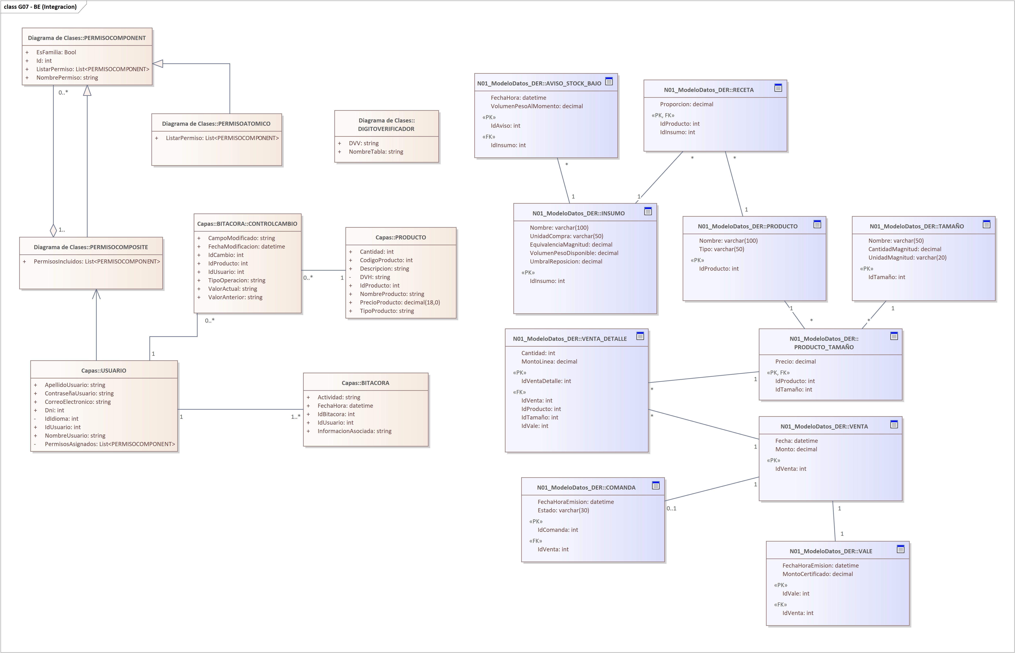
BLL:
DAL:

G08. Modelo de datos de todos los módulos implementados
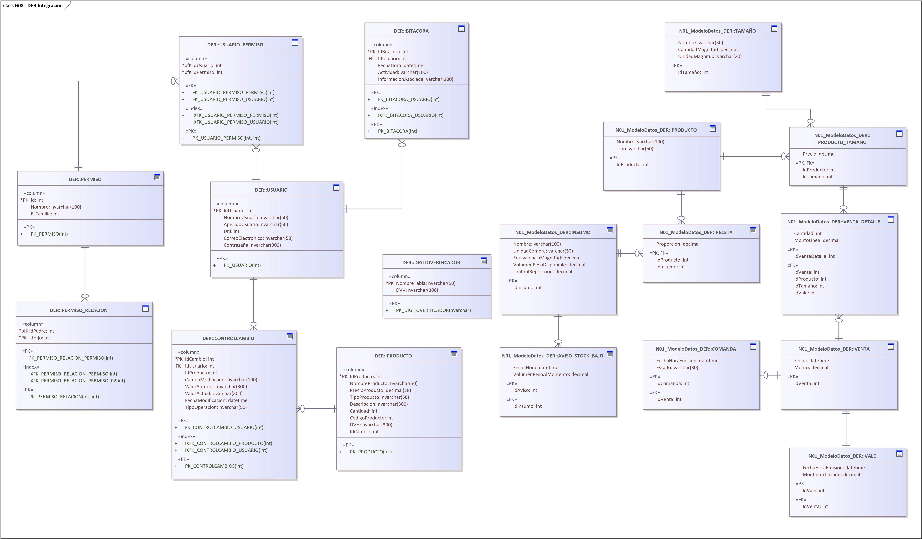

N00. PROCESOS DE NEGOCIO

N01. Proceso de negocio 1: Venta de productos
El proceso cubre la venta de productos del bar (bebidas y piqueos) desde que el cliente hace su pedido hasta que lo recibe. El Cajero cobra y emite un vale que certifica el pago; en paralelo, Cocina prepara los piqueos pedidos y el Bartender prepara las bebidas siguiendo la receta estándar de la casa, verificando que alcance el insumo disponible. El Bartender reúne ambas partes y entrega el pedido completo al cliente. Este proceso es la fuente primaria de información de consumo de insumos e ingresos, que después alimenta la reposición de stock (N02) y el análisis de rentabilidad (N03).

Identificación de roles intervinientes
Cliente: revisa la carta, elige los productos (trago y/o piqueo), pide y paga en caja, lleva el vale a la barra.
Vendedor (Cajero): recibe el pedido completo, cobra y entrega el vale; si el pedido incluye piqueos, el sistema genera la comanda para el Cocinero. Emite la factura.
Bartender: recibe el vale, prepara las bebidas siguiendo la receta escalada al tamaño vendido y las entrega al cliente. Carga y modifica las recetas.
Cocinero (Cocina): prepara los piqueos pedidos según la comanda, los entrega y confirma la entrega en el sistema. Carga y modifica las recetas.
Encargado de Stock: gestiona los insumos (CU023 a CU025) y atiende los avisos de stock bajo que genera la venta (N02).
Dueño: gestiona los productos con sus tamaños y precios (CU006 a CU008), los insumos y las recetas, y consulta las ventas y los vales.

B. Diagrama de actividad

C. Modelo conceptual
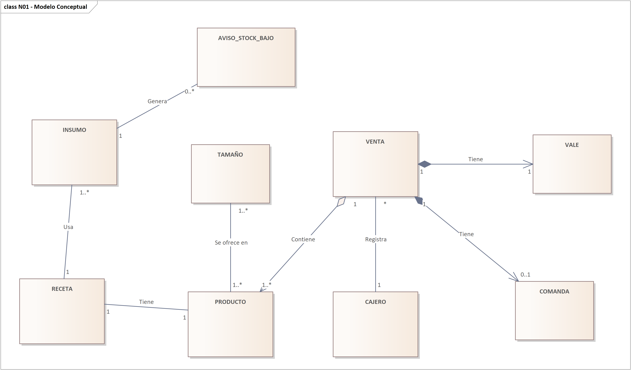

D. Especificación de casos de uso principales

CASOS DE USOS.

CU010 -Registrar Venta
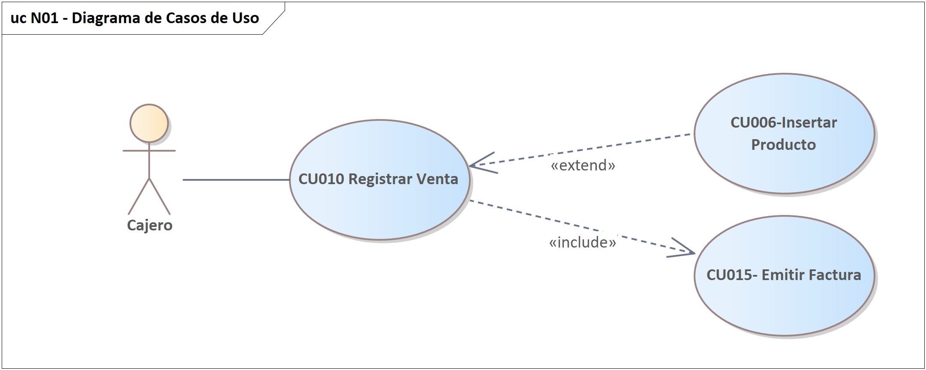
ID Y NOMBRE: CU010 – Registrar Venta
ESTADO: En proceso
DESCRIPCIÓN: El caso de uso permite al Vendedor registrar el pedido del cliente, verificar la disponibilidad de insumos, cobrar el importe correspondiente y generar el vale (y la comanda, si corresponde) que habilitan la preparación y entrega del pedido. Al terminar, el sistema emite la factura (CU015).
ACTOR PRINCIPAL: Vendedor
ACTORES SECUNDARIOS: No tiene.
PRECONDICIONES: Los productos pedidos están activos, tienen receta cargada y al menos un tamaño de venta activo con precio cargado. El Vendedor inició sesión en el sistema.
PUNTOS DE EXTENSIÓN: CU006 - Insertar Producto. Incluye: CU015 - Emitir Factura.
CONDICIÓN: El pedido debe incluir al menos un producto con tamaño y precio cargado.

ESCENARIO PRINCIPAL:
- El Vendedor selecciona en el sistema los productos y tamaños pedidos por el cliente. El sistema solo ofrece productos activos, con receta y con el tamaño activo y con precio.
- El sistema busca la receta de cada producto, la escala al tamaño pedido y verifica que haya insumo suficiente para completar el pedido.
- El sistema calcula el monto total en pesos ($ 1.234,56) y le muestra al Vendedor los medios de pago disponibles: Efectivo, Débito, Crédito, Transferencia y QR.
- El Vendedor indica el medio de pago elegido por el cliente y confirma el cobro.
- El sistema vuelve a verificar el stock y, en una sola transacción, descuenta el volumen o peso de cada insumo consumido, registra la venta, genera el vale y, si el pedido incluye piqueos, genera también la comanda.
- Terminada la transacción, el sistema ejecuta CU015 - Emitir Factura y le muestra en pantalla al Vendedor el vale, la comanda (si se generó) y la factura para entregárselos al cliente.
FLUJOS ALTERNATIVOS:
FA1 - Insumo insuficiente
2.1 El sistema detecta que algún insumo no alcanza para completar el pedido.
2.2 El sistema muestra en pantalla cuál insumo falta y qué productos afecta.
2.3 El Vendedor informa al cliente y le ofrece una alternativa. Si el cliente la acepta, el Vendedor modifica el pedido. Continúa en el punto 1.
2.4 Si el cliente no acepta la alternativa, el Vendedor cancela la operación (no se cobra, no se genera Venta, Vale, Factura ni Comanda). Fin del caso de uso.

FA2 - Insumo por debajo del umbral de reposición
5.1 El sistema detecta que algún insumo consumido quedó por debajo del umbral de reposición y no tiene un aviso pendiente.
5.2 El sistema genera, dentro de la misma transacción, un Aviso de stock bajo en estado "Pendiente" para el Encargado de Stock. El Vendedor no ve nada de esto.
5.3 Continúa en el punto 6 del Escenario Principal.

FA3 - Stock insuficiente al confirmar el cobro
5.1 El sistema detecta, en la nueva verificación, que algún insumo ya no alcanza.
5.2 El sistema no registra nada y muestra en pantalla cuál insumo falta y qué productos afecta. Continúa en el punto 2.3.

FA4 - Producto o tamaño no disponible al cobrar
5.1 El sistema detecta que algún producto o tamaño del pedido dejó de estar disponible.
5.2 El sistema no registra nada y muestra en pantalla "Algún producto o tamaño del pedido ya no está disponible (dado de baja o sin receta). Quítelo del pedido.". Continúa en el punto 1.
POSTCONDICIONES: El pedido queda registrado como una Venta con su(s) Venta_Detalle. Se genera siempre un Vale, aunque la venta sea solo de piqueos. Si el pedido incluye piqueos, se genera una Comanda en estado "Pendiente". La factura se emite después, en CU015; si falla, la venta igual queda registrada. Si algún insumo consumido queda por debajo del umbral de reposición, se genera un Aviso de stock bajo. El stock de cada insumo consumido queda actualizado.
Diagrama de Secuencias:

CU011 – Confirmar entrega de piqueos.
ID Y NOMBRE: CU011 – Confirmar Entrega de Piqueos
ESTADO: En Proceso
DESCRIPCIÓN: El caso de uso permite al Cocinero confirmar la entrega de una comanda una vez que preparó y entregó al cliente los piqueos pedidos.
ACTOR PRINCIPAL: Cocinero
ACTORES SECUNDARIOS: No tiene.
PRECONDICIONES: Existe una Comanda en estado "Pendiente" asociada a una Venta.
PUNTOS DE EXTENSIÓN: No tiene.
CONDICIÓN: El Cocinero debe haber preparado y entregado al cliente todos los piqueos de la comanda.
ESCENARIO PRINCIPAL:
- El Cocinero selecciona en el sistema la comanda pendiente correspondiente a los piqueos que preparó y entregó.
- El sistema muestra el detalle de la comanda (piqueos y cantidades).
- El Cocinero confirma la entrega de la comanda.
- El sistema actualiza el estado de la comanda a "Entregada" y lo confirma en pantalla.
FLUJOS ALTERNATIVOS:
FA1 — Comanda ya confirmada
3.1 El sistema detecta que la comanda ya fue marcada como entregada anteriormente.
3.2 El sistema muestra en pantalla "La comanda ya fue confirmada" y cancela la operación.

POSTCONDICIONES: La Comanda queda en estado "Entregada".
Diagrama de Secuencias:
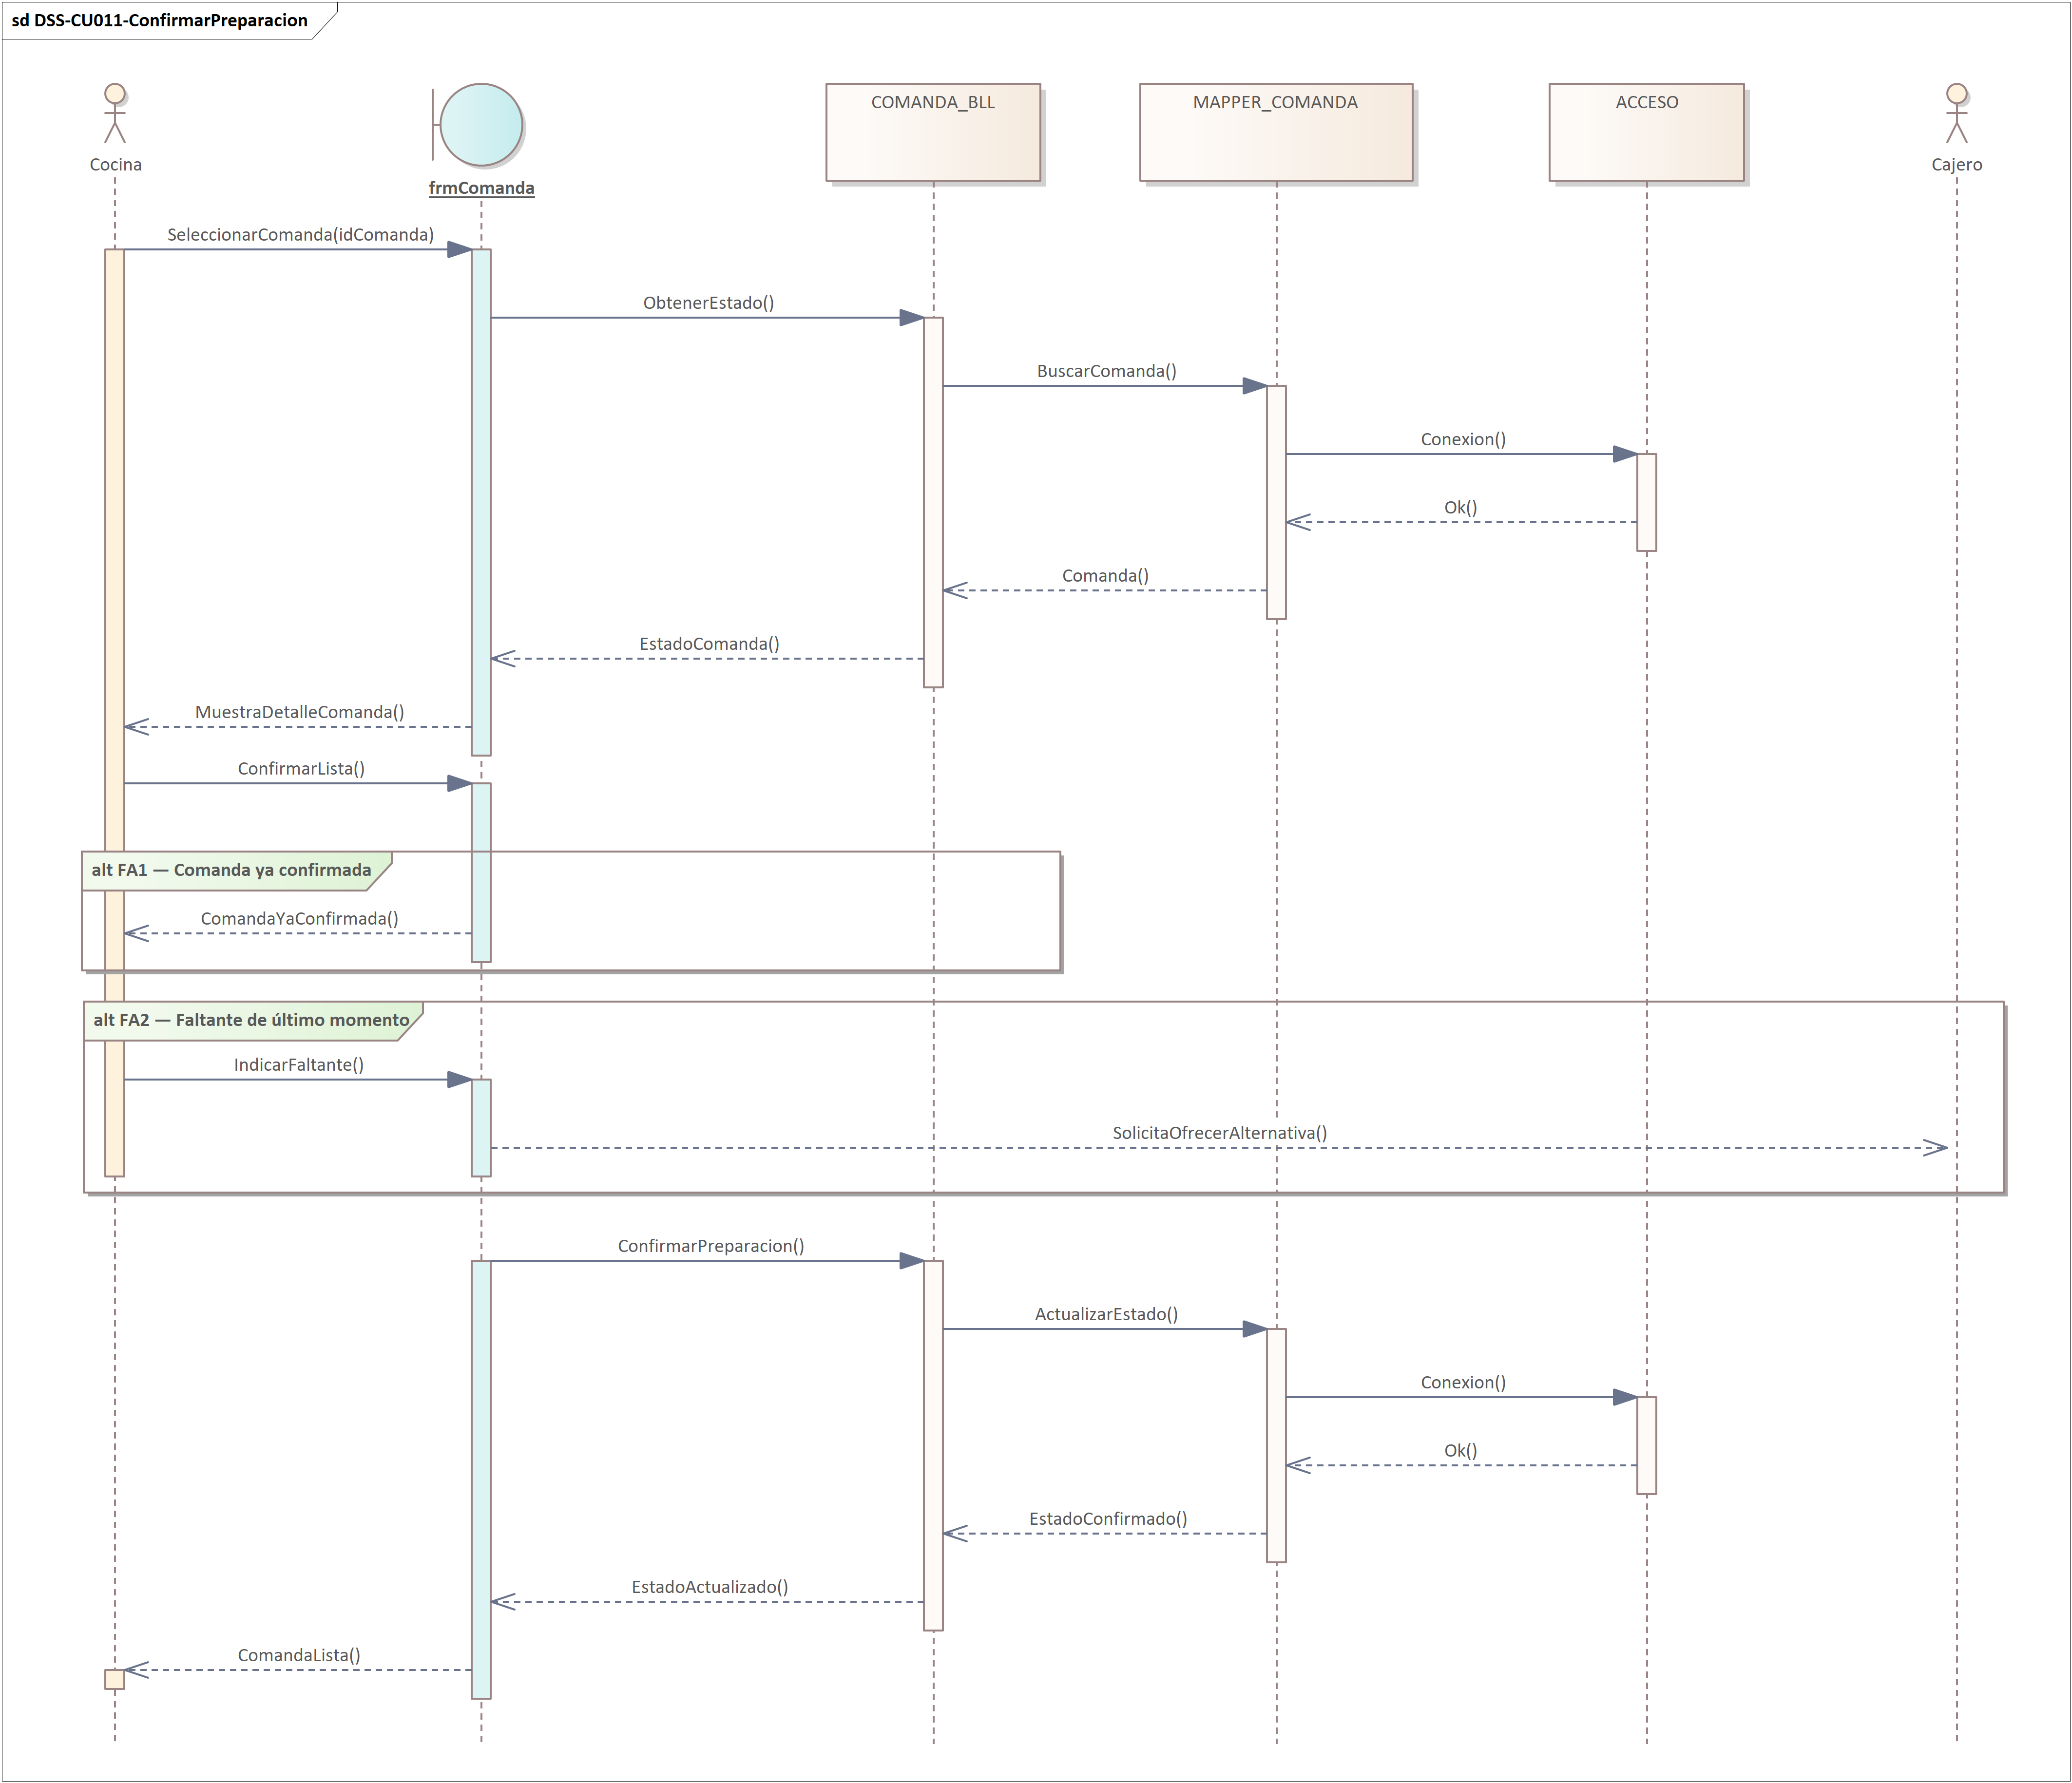

CU012 – Confirmar Entrega de Bebidas.
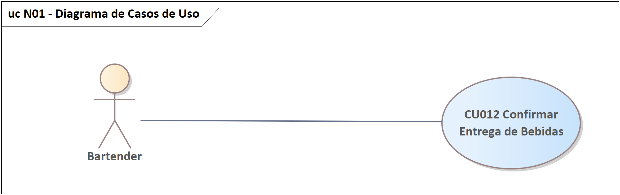
ID Y NOMBRE: CU012 – Confirmar Entrega de Bebidas
ESTADO: En proceso
DESCRIPCIÓN: El caso de uso permite al Bartender validar el vale presentado por el cliente, consultar la receta de cada trago escalada al tamaño vendido y confirmar la entrega de las bebidas.
ACTOR PRINCIPAL: Bartender
ACTORES SECUNDARIOS: No tiene.
PRECONDICIONES: Existe un Vale asociado a una Venta registrada (el vale solo se genera al confirmar el cobro en CU010).
PUNTOS DE EXTENSIÓN: No tiene.
CONDICIÓN: El vale presentado no debe haber sido utilizado previamente.
ESCENARIO PRINCIPAL:
- El Bartender ingresa el vale presentado por el cliente y el sistema valida que exista y no haya sido utilizado.
- El sistema muestra el detalle de las bebidas de la venta (productos, tamaños y cantidades).
- El sistema identifica la receta de cada trago incluido, la escala al tamaño vendido y la muestra.
- El Bartender prepara y entrega los tragos, y confirma la entrega.
- El sistema marca el vale como utilizado y confirma la entrega en pantalla. No descuenta stock (se descontó en CU010) y no depende del estado de la comanda.

FLUJOS ALTERNATIVOS:
FA1 — Vale inválido o ya utilizado
1.1 El sistema no encuentra el vale o detecta que ya fue utilizado.
1.2 El sistema muestra en pantalla "Vale inválido" y cancela la operación.

FA2 — Vale sin bebidas
1.1 El sistema detecta que la venta del vale solo incluye piqueos.
1.2 El sistema muestra en pantalla que el vale no tiene bebidas para entregar y cancela la operación, sin marcar el vale como utilizado.
POSTCONDICIONES: Las bebidas quedan entregadas al cliente. El Vale queda marcado como utilizado.

Diagrama de Secuencias:

CU013 – Insertar Recetas.
ID Y NOMBRE: CU013 - Insertar Recetas
ESTADO: Borrador
DESCRIPCIÓN: El caso de uso permite registrar la receta de un producto, indicando los insumos que la componen y la proporción de cada uno, que el sistema utiliza para escalarla al tamaño vendido y descontar stock.
ACTOR PRINCIPAL: Cocinero, Bartender
ACTORES SECUNDARIOS: No tiene.
PRECONDICIONES: El usuario inició sesión con permisos sobre recetas. El producto existe en el sistema y los insumos que componen la receta están cargados.
PUNTOS DE EXTENSIÓN: CU023 - Insertar Insumo, cuando el insumo que necesita la receta no existe.
CONDICIÓN: El producto seleccionado no debe tener una receta registrada previamente.
ESCENARIO PRINCIPAL:
- El usuario ingresa a la gestión de recetas y el sistema muestra el listado de productos sin receta cargada.
- El usuario selecciona el producto y el sistema muestra los insumos activos del uso que corresponde al producto: para una Bebida, los de bebidas; para un Piqueo, los de comidas (los de ambos usos aparecen siempre).
- El usuario agrega los insumos que componen la receta, indicando la proporción de cada uno, y confirma.
- El sistema valida que la receta tenga al menos un insumo, que cada proporción sea mayor a cero y que no haya insumos repetidos.
- El sistema registra la receta asociada al producto y muestra en pantalla "La receta fue registrada exitosamente".
FLUJOS ALTERNATIVOS:
FA1 - Sin productos pendientes
1.1 El sistema detecta que todos los productos ya tienen receta cargada.
1.2 El sistema muestra en pantalla "No hay productos sin receta" y finaliza el caso de uso.
FA2 - Receta inválida
4.1 El sistema detecta que la receta no tiene insumos, tiene proporciones inválidas o insumos repetidos.
4.2 El sistema muestra en pantalla el error correspondiente. Continúa en el punto 3.
FA3 - Cancelación
3.1 El usuario cancela la carga.
3.2 El sistema no registra la receta y vuelve al listado de productos. Fin del caso de uso.
POSTCONDICIONES: El producto queda con su receta registrada y puede venderse, escalarse al tamaño pedido y descontar stock.

Diagrama de secuencias:
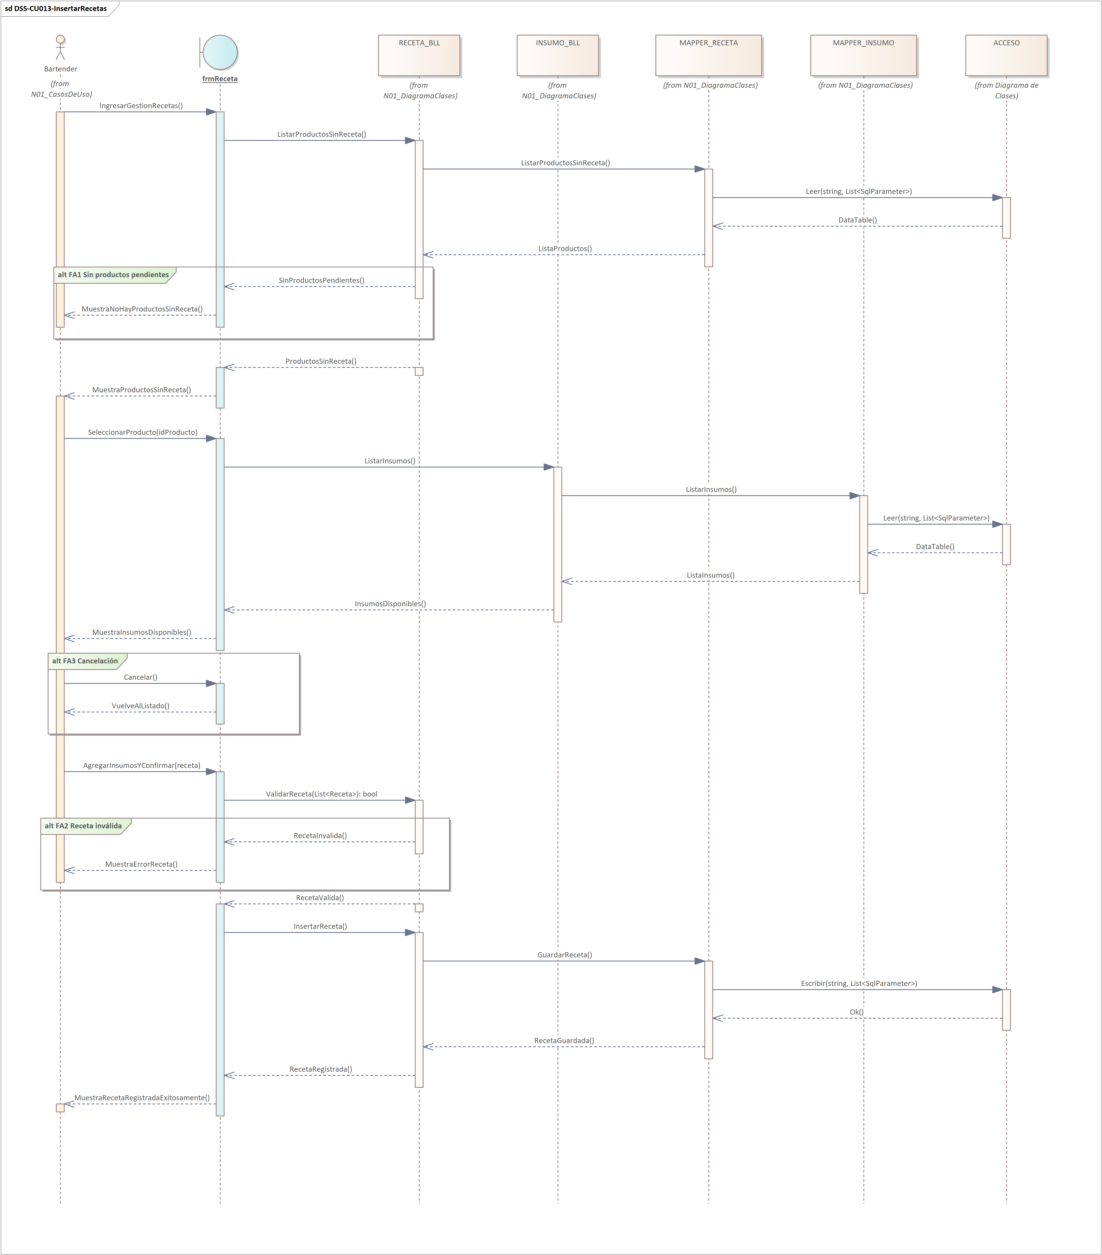

CU014 – Modificar Recetas.
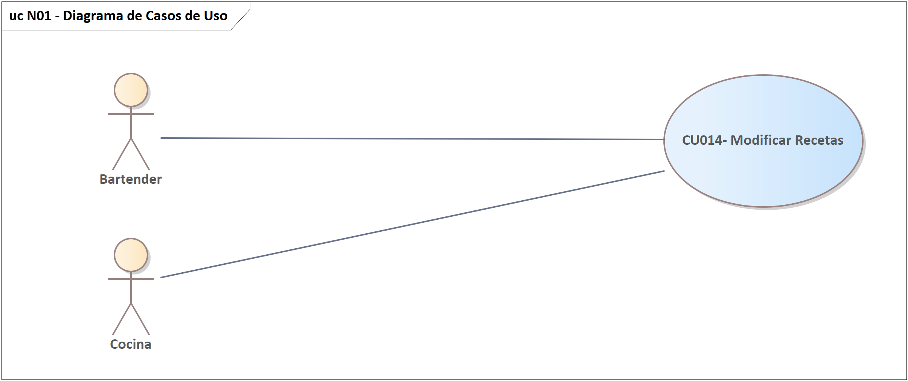
ID Y NOMBRE: CU014 - Modificar Recetas
ESTADO: Borrador
DESCRIPCIÓN: El caso de uso permite modificar la receta de un producto existente, agregando o quitando insumos o cambiando sus proporciones.
ACTOR PRINCIPAL: Cocinero, Bartender
ACTORES SECUNDARIOS: No tiene.
PRECONDICIONES: El usuario inició sesión con permisos sobre recetas. Existe al menos un producto con receta registrada.
PUNTOS DE EXTENSIÓN: No tiene.
CONDICIÓN: El producto seleccionado debe tener una receta registrada.
ESCENARIO PRINCIPAL:
- El usuario ingresa a la gestión de recetas y el sistema muestra el listado de productos con receta cargada.
- El usuario selecciona el producto y el sistema muestra la receta actual con sus insumos y proporciones. Un insumo dado de baja se muestra en rojo con "(dado de baja)".
- El usuario agrega, quita o cambia la proporción de los insumos y confirma los cambios. Solo puede agregar insumos activos del uso que corresponde al producto.
- El sistema valida que la receta tenga al menos un insumo, que cada proporción sea mayor a cero y que no haya insumos repetidos.
- El sistema guarda la receta modificada y muestra en pantalla "La receta fue modificada exitosamente".
FLUJOS ALTERNATIVOS:
FA1 - Receta inválida
4.1 El sistema detecta que la receta no tiene insumos, tiene proporciones inválidas o insumos repetidos.
4.2 El sistema muestra en pantalla el error correspondiente. Continúa en el punto 3.
FA2 - Cancelación
3.1 El usuario cancela la modificación.
3.2 El sistema no guarda los cambios y vuelve al listado de productos. Fin del caso de uso.
FA3 - Insumo dado de baja en la receta
4.1 El sistema detecta que la receta tiene un insumo dado de baja.
4.2 El sistema muestra en pantalla que hay que quitar ese insumo para guardar. Continúa en el punto 3.
POSTCONDICIONES: La receta queda actualizada. Las ventas registradas a partir de ese momento se escalan y descuentan stock con la nueva receta; las ventas ya registradas no se modifican.

Diagrama de secuencias:

CU015 - Emitir Factura.
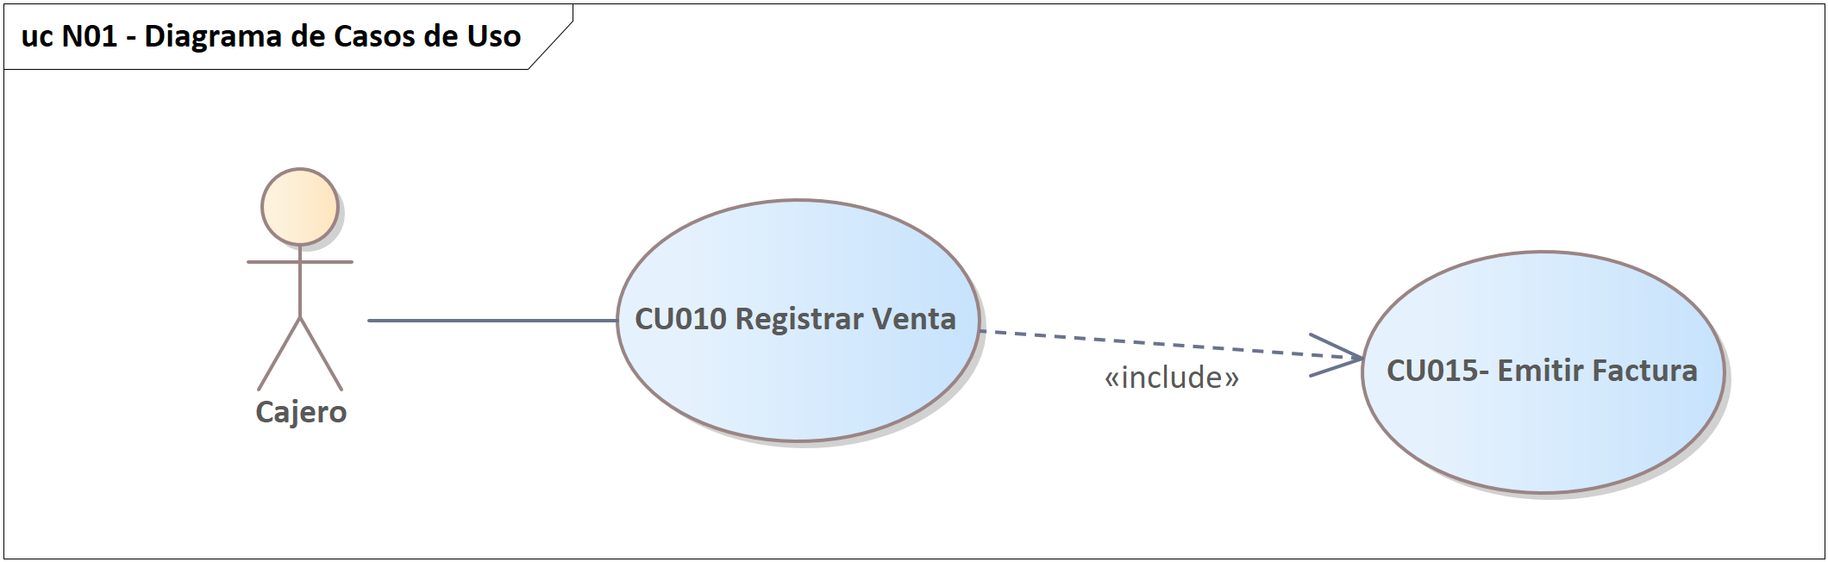
ID Y NOMBRE: CU015 - Emitir Factura
ESTADO: Borrador
DESCRIPCIÓN: El caso de uso permite al Vendedor emitir la Factura B a consumidor final (código 006) de una venta registrada, con los datos del cliente si los informa. Es un comprobante simulado, sin conexión con ARCA y sin CAE: lleva número PPPP-NNNNNNNN, datos ficticios del emisor y la leyenda "IVA contenido" (Ley 27.743).
ACTOR PRINCIPAL: Vendedor
ACTORES SECUNDARIOS: No tiene.
PRECONDICIONES: La venta fue registrada y el cobro confirmado en CU010 - Registrar Venta, que incluye a este caso de uso.
PUNTOS DE EXTENSIÓN: No tiene.
CONDICIÓN: La venta no debe tener una factura emitida previamente.
ESCENARIO PRINCIPAL:
- El sistema solicita al Vendedor los datos del cliente para la factura.
- El Vendedor ingresa nombre, número de teléfono y correo del cliente, si el cliente los informa, y confirma. Los tres datos son opcionales.
- El sistema valida los datos, asigna el próximo número de comprobante y arma la factura a consumidor final con fecha y hora, número, datos del cliente, detalle de productos y tamaños con cantidad, precio unitario y subtotal, total con IVA contenido y medio de pago.
- El sistema registra la factura asociada a la venta, genera el PDF en Documentos\SistemaBar\Facturas, lo abre y muestra la factura en pantalla al Vendedor junto con el vale para entregarlos al cliente.
FLUJOS ALTERNATIVOS:
FA1 - Datos del cliente inválidos
3.1 El sistema detecta un correo o un teléfono cargado con formato incorrecto (un campo vacío es válido).
3.2 El sistema muestra en pantalla el error correspondiente. Continúa en el punto 2.
FA2 - Error al registrar la factura
4.1 El sistema no puede registrar la factura.
4.2 El sistema muestra en pantalla "No se pudo emitir la factura" y permite reintentar desde la misma pantalla. La venta ya quedó registrada en CU010. Continúa en el punto 3.
FA3 - PDF anterior abierto
4.1 El sistema detecta que el PDF de la factura está abierto en el visor.
4.2 El sistema guarda una copia con la hora en el nombre (Factura_NNNNNNNN_HHmmss.pdf) y la abre.
POSTCONDICIONES: La factura queda registrada con numeración correlativa, asociada a la venta y con los datos del cliente (o a consumidor final). El PDF de la factura queda guardado.

Diagrama de secuencias
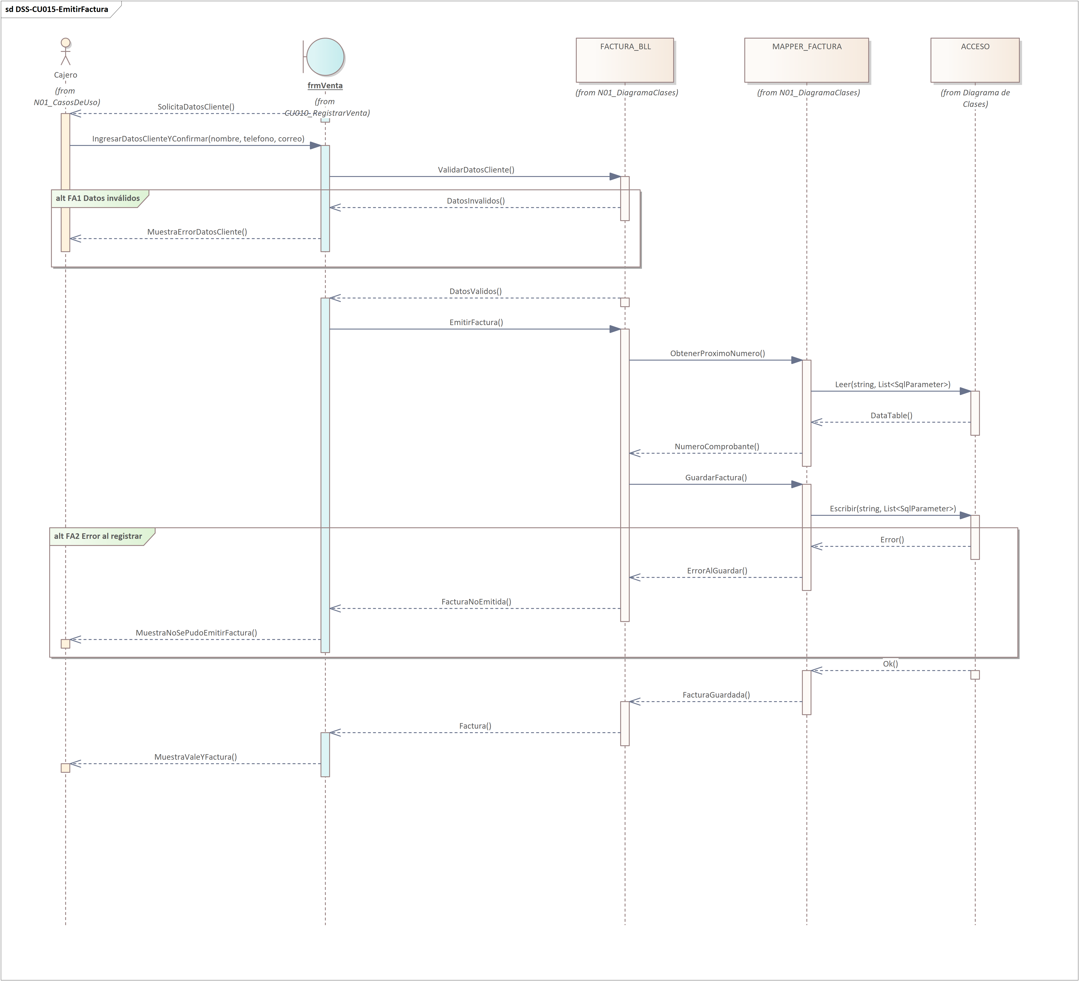

CU023 - Insertar Insumo
ID Y NOMBRE: CU023 - Insertar Insumo
ESTADO: En proceso
DESCRIPCIÓN: Permite registrar un nuevo insumo del bar con su unidad de medida, su unidad de compra, su equivalencia, su umbral de reposición, su costo, su stock inicial y su uso, para poder usarlo en recetas y en órdenes de compra.
ACTOR PRINCIPAL: Encargado de Stock, Dueño
ACTORES SECUNDARIOS: No tiene.
PRECONDICIONES: El usuario inició sesión con el permiso "Gestion Insumos".
PUNTOS DE EXTENSIÓN: No tiene.
CONDICIÓN: Este caso de uso extiende a CU013 - Insertar Recetas cuando el insumo que necesita la receta no existe.
ESCENARIO PRINCIPAL:
- El usuario selecciona la opción de registrar un nuevo insumo.
- El sistema muestra el formulario de insumo vacío.
- El usuario ingresa el nombre, la unidad de medida (ml, g o un), la unidad de compra, la equivalencia, el umbral de reposición, el costo por unidad de compra, el stock inicial en unidades de compra y el uso (bebidas, comidas o ambos), y confirma el alta.
- El sistema valida los datos, calcula el stock inicial en la unidad de medida (cantidad por equivalencia), registra el insumo como activo y confirma el alta en pantalla.
FLUJOS ALTERNATIVOS:
FA1 - Datos incompletos o inválidos (pasos 4.1 y 4.2)
4.1 El sistema detecta que falta un dato obligatorio, que un valor numérico no es válido o que no se marcó ningún uso.
4.2 El sistema muestra un mensaje indicando qué dato corregir, y el flujo continúa en el paso 3.
FA2 - Insumo ya existente (pasos 4.1 y 4.2)
4.1 El sistema detecta que ya existe un insumo con ese nombre, activo o dado de baja, sin distinguir mayúsculas.
4.2 El sistema muestra un mensaje indicando que el insumo ya existe, y el flujo continúa en el paso 3.
POSTCONDICIONES: El insumo queda registrado como activo, con su stock inicial y sin aviso de stock bajo pendiente.

Diagrama de Secuencias:

CU024 - Modificar Insumo
ID Y NOMBRE: CU024 - Modificar Insumo
ESTADO: En proceso
DESCRIPCIÓN: Permite modificar el nombre, la unidad de compra, la equivalencia, el umbral de reposición, el costo y el uso de un insumo existente. La unidad de medida y el stock disponible se muestran pero no se pueden modificar.
ACTOR PRINCIPAL: Encargado de Stock, Dueño
ACTORES SECUNDARIOS: No tiene.
PRECONDICIONES: El usuario inició sesión con el permiso "Gestion Insumos". Existe al menos un insumo activo.
PUNTOS DE EXTENSIÓN: No tiene.
CONDICIÓN: No aplica.
ESCENARIO PRINCIPAL:
- El usuario selecciona el insumo a modificar.
- El sistema muestra los datos actuales del insumo, con la unidad de medida y el stock disponible solo de lectura.
- El usuario modifica los datos que necesita y confirma el cambio.
- El sistema valida los datos, actualiza el insumo y confirma la modificación en pantalla.
FLUJOS ALTERNATIVOS:
FA1 - Datos incompletos o inválidos (pasos 4.1 y 4.2)
4.1 El sistema detecta que falta un dato obligatorio, que un valor numérico no es válido o que no quedó ningún uso marcado.
4.2 El sistema muestra un mensaje indicando qué dato corregir, y el flujo continúa en el paso 3.
FA2 - Nombre ya existente (pasos 4.1 y 4.2)
4.1 El sistema detecta que otro insumo, activo o dado de baja, ya tiene ese nombre.
4.2 El sistema muestra un mensaje indicando que el nombre ya existe, y el flujo continúa en el paso 3.
POSTCONDICIONES: Los datos del insumo quedan actualizados. El stock disponible y la unidad de medida no cambian.

Diagrama de Secuencias:

CU025 - Dar de Baja Insumo
ID Y NOMBRE: CU025 - Dar de Baja Insumo
ESTADO: En proceso
DESCRIPCIÓN: Permite dar de baja lógica un insumo que ya no se usa, conservando su historial. Un insumo dado de baja deja de estar disponible para recetas y órdenes de compra.
ACTOR PRINCIPAL: Encargado de Stock, Dueño
ACTORES SECUNDARIOS: No tiene.
PRECONDICIONES: El usuario inició sesión con el permiso "Gestion Insumos". Existe al menos un insumo activo.
PUNTOS DE EXTENSIÓN: No tiene.
CONDICIÓN: No aplica.
ESCENARIO PRINCIPAL:
- El usuario selecciona el insumo a dar de baja.
- El sistema verifica que el insumo pueda darse de baja, muestra sus datos y solicita la confirmación de la baja.
- El usuario confirma la baja.
- El sistema registra la baja lógica del insumo y la confirma en pantalla.
FLUJOS ALTERNATIVOS:
FA1 - Insumo usado en recetas (pasos 2.1 y 2.2)
2.1 El sistema detecta que el insumo forma parte de recetas de productos activos.
2.2 El sistema muestra un mensaje con los productos que lo usan, y cancela la baja.
FA2 - Insumo con órdenes de compra abiertas (pasos 2.1 y 2.2)
2.1 El sistema detecta que el insumo figura en órdenes de compra abiertas (ni Cerradas ni Pagadas).
2.2 El sistema muestra un mensaje indicando esas órdenes, y cancela la baja.
FA3 - Baja cancelada (pasos 3.1 y 3.2)
3.1 El usuario cancela la baja.
3.2 El sistema muestra nuevamente el listado de insumos.
POSTCONDICIONES: El insumo queda dado de baja (inactivo). Conserva su historial y deja de aparecer para armar recetas y órdenes de compra.

Diagrama de Secuencias:

CU028 - Consultar Ventas
ID Y NOMBRE: CU028 - Consultar Ventas
ESTADO: En proceso
DESCRIPCIÓN: Permite consultar las ventas realizadas en un período, con su vale, su factura y su comanda, ver el detalle de la venta elegida y volver a abrir el PDF de su factura.
ACTOR PRINCIPAL: Vendedor, Dueño
ACTORES SECUNDARIOS: No tiene.
PRECONDICIONES: El usuario inició sesión con el permiso "Consulta Ventas".
PUNTOS DE EXTENSIÓN: No tiene.
CONDICIÓN: No aplica.
ESCENARIO PRINCIPAL:
- El usuario ingresa a la consulta de ventas realizadas.
- El sistema muestra el filtro de fechas con el día actual y las ventas de ese día.
- El usuario ingresa el rango de fechas y presiona buscar.
- El sistema muestra las ventas del período con su fecha, total, medio de pago, vale (y si ya se utilizó), número de factura y comanda con su estado, junto con la cantidad de ventas y el importe total.
- El usuario selecciona una venta.
- El sistema muestra el detalle de la venta: productos, tamaños, cantidades y subtotales.
- El usuario pide ver la factura de la venta.
- El sistema abre el PDF de la factura.
FLUJOS ALTERNATIVOS:
FA1 - Sin ventas en el período (pasos 4.1 y 4.2)
4.1 El sistema detecta que no hay ventas en el rango de fechas.
4.2 El sistema muestra el listado vacío con la cantidad y el total en cero, y el flujo continúa en el paso 3.
FA2 - Rango de fechas inválido (pasos 4.1 y 4.2)
4.1 El sistema detecta que la fecha desde es posterior a la fecha hasta.
4.2 El sistema muestra un mensaje indicando que el rango de fechas no es válido, y el flujo continúa en el paso 3.
FA3 - Venta sin factura (pasos 8.1 y 8.2)
8.1 El sistema detecta que la venta seleccionada no tiene factura.
8.2 El sistema muestra un mensaje pidiendo seleccionar una venta con factura, y el flujo continúa en el paso 5.
POSTCONDICIONES: La consulta no modifica ningún dato del sistema.

Diagrama de Secuencias:

CU029 - Consultar Vales
ID Y NOMBRE: CU029 - Consultar Vales
ESTADO: En proceso
DESCRIPCIÓN: Permite consultar los vales emitidos en un período, todos, sin usar o utilizados, con su venta y si tienen bebidas para retirar.
ACTOR PRINCIPAL: Vendedor, Bartender, Dueño
ACTORES SECUNDARIOS: No tiene.
PRECONDICIONES: El usuario inició sesión con el permiso "Consulta Vales".
PUNTOS DE EXTENSIÓN: No tiene.
CONDICIÓN: No aplica.
ESCENARIO PRINCIPAL:
- El usuario ingresa a la consulta de vales emitidos.
- El sistema muestra los filtros (rango de fechas con el día actual y estado: todos, sin usar o utilizados) y los vales del día.
- El usuario ingresa el rango de fechas, elige el estado y presiona buscar.
- El sistema muestra los vales con su fecha, venta, monto, si tienen bebidas y si fueron utilizados, resalta los vales con bebidas sin retirar y muestra la cantidad total de vales, los sin usar y los utilizados.
FLUJOS ALTERNATIVOS:
FA1 - Sin vales en el período (pasos 4.1 y 4.2)
4.1 El sistema detecta que no hay vales para los filtros elegidos.
4.2 El sistema muestra el listado vacío con las cantidades en cero, y el flujo continúa en el paso 3.
FA2 - Rango de fechas inválido (pasos 4.1 y 4.2)
4.1 El sistema detecta que la fecha desde es posterior a la fecha hasta.
4.2 El sistema muestra un mensaje indicando que el rango de fechas no es válido, y el flujo continúa en el paso 3.
POSTCONDICIONES: La consulta no modifica ningún dato del sistema.

Diagrama de Secuencias:

E. Diagrama de clases del proceso

F. Modelo de datos (DER) del proceso
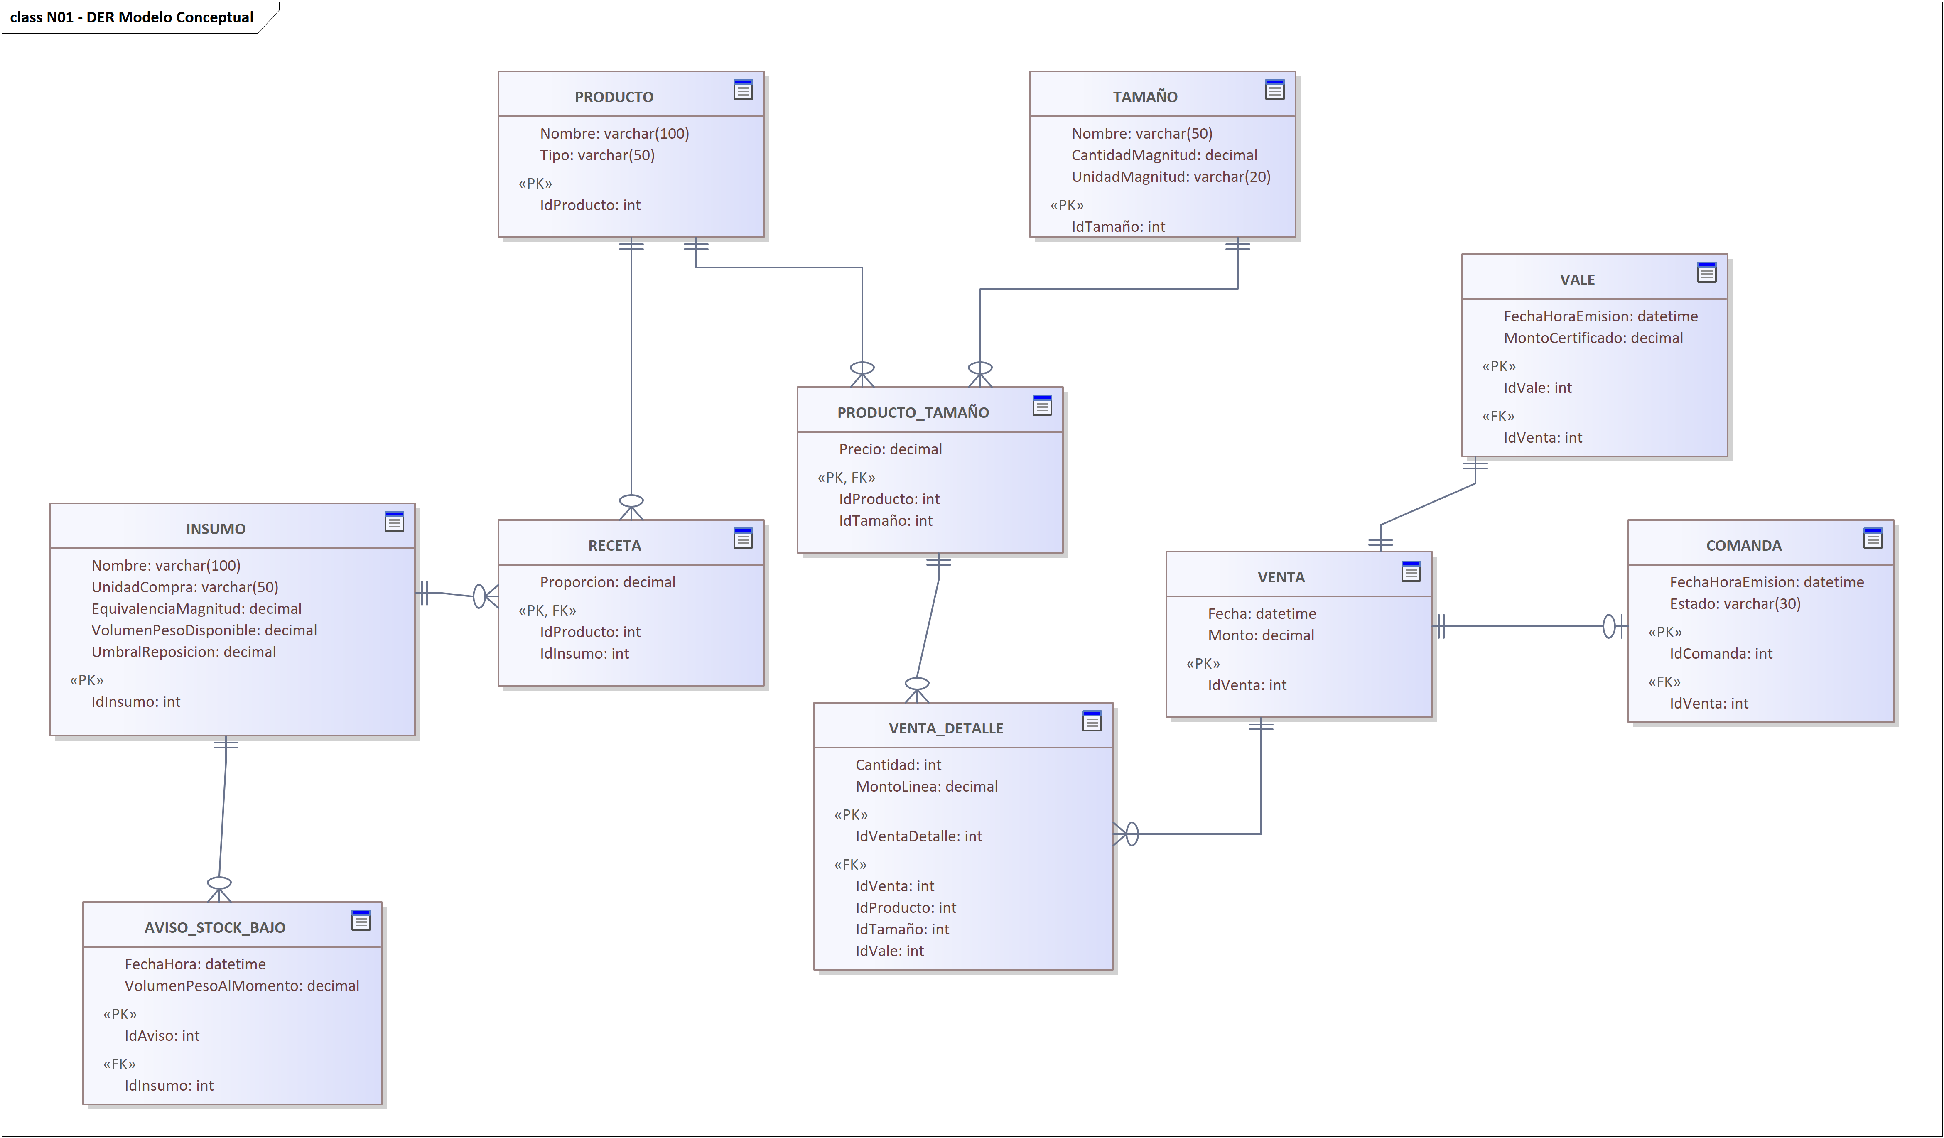

N02. Proceso de negocio 2 —Reposición de stock y compras
Proceso por el cual el bar mantiene la disponibilidad de los insumos necesarios para preparar sus productos. Se inicia cuando un insumo cae por debajo de su umbral de reposición, a partir del aviso generado durante la venta (N01), o cuando el Encargado de Stock detecta un faltante en su control de inventario. El Encargado verifica el stock físico, determina la cantidad a reponer en la unidad de compra del proveedor y arma la orden de compra, que el Dueño debe aprobar antes de enviarse. Al recibir la mercadería, el Encargado la controla contra la orden: registra el ingreso de lo recibido en condiciones, convirtiendo las unidades de compra a su volumen o peso equivalente junto con el costo de cada insumo, y reclama al Proveedor lo faltante o dañado hasta completar la orden. Finalmente, el Dueño paga al Proveedor por fuera del sistema y deja registrado el pago.

A. Identificación de roles intervinientes
Encargado de Stock: recibe el aviso de stock bajo o detecta faltantes, verifica el stock físico, determina las cantidades a reponer, arma y envía la orden de compra, recibe y controla la mercadería, registra el ingreso al stock y el costo de los insumos, reclama diferencias y cierra la orden. En el sistema tiene los permisos Gestion Insumos, Ver Stock Bajo, Gestion Proveedores, Gestion Ordenes Compra, Registrar Recepcion y Consulta Compras.
Dueño: revisa y aprueba (o devuelve con observaciones) cada orden de compra, paga al proveedor y registra el pago. En el sistema tiene los permisos Aprobar Ordenes Compra, Registrar Pagos y Consulta Compras (además de los de N01).
Proveedor: recibe la orden, prepara y entrega la mercadería con remito y factura, y repone lo faltante o dañado ante un reclamo

B. Diagrama de actividad
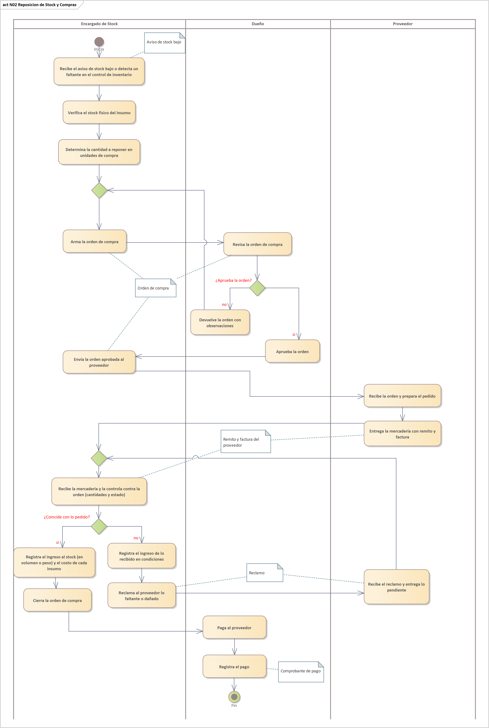

C. Modelo conceptual

D. Especificación de casos de uso principales

CASOS DE USOS.
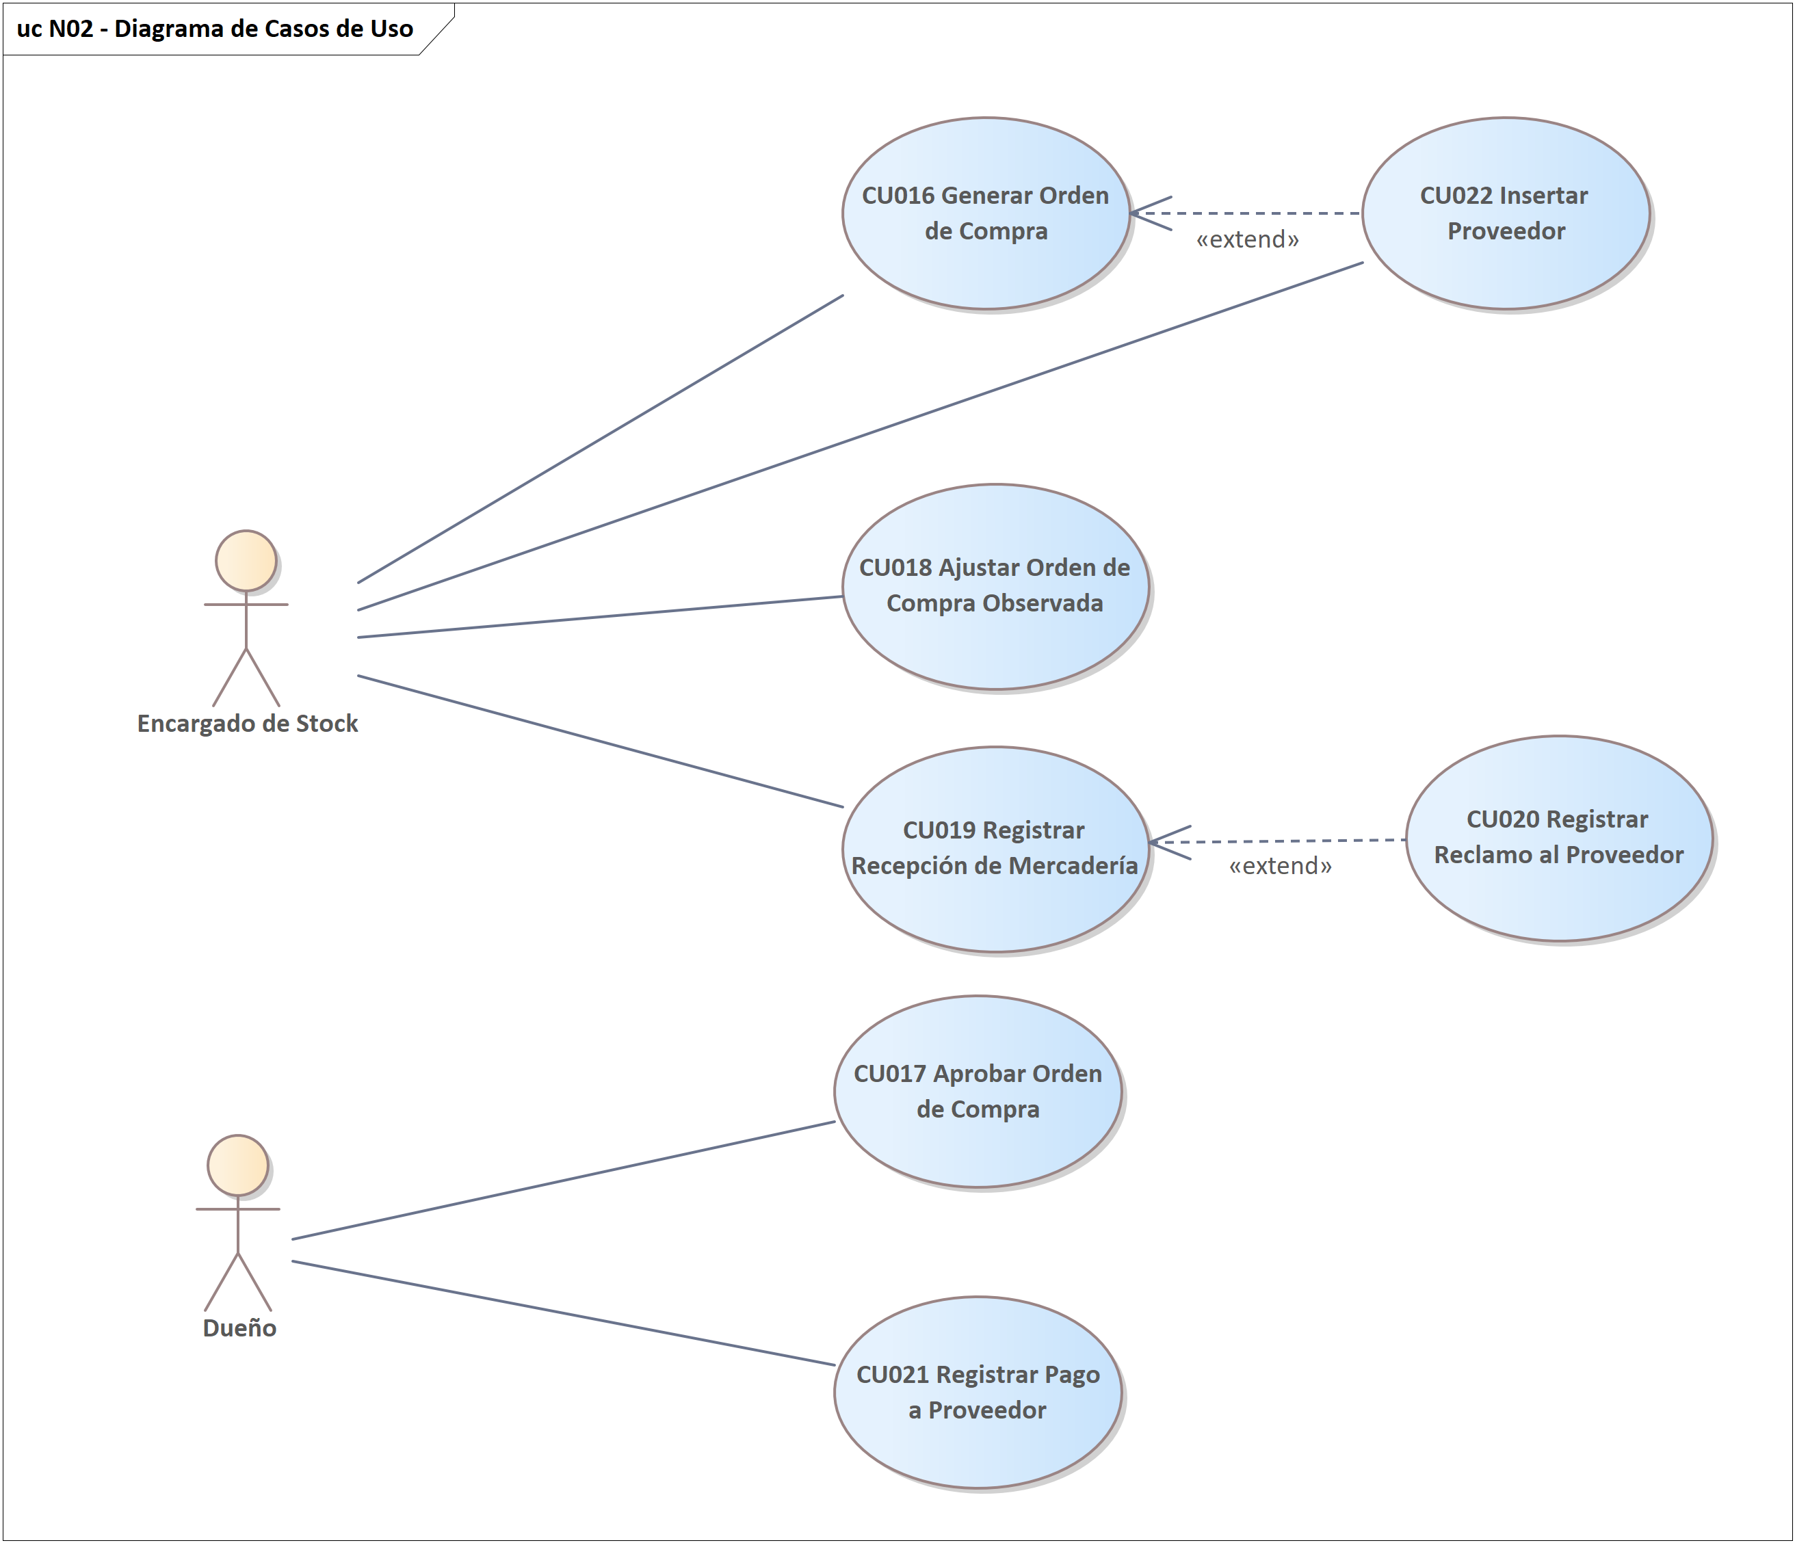

CU016 - Generar Orden de Compra.

ID Y NOMBRE: CU016 - Generar Orden de Compra
ESTADO: En proceso
DESCRIPCIÓN: El caso de uso permite al Encargado de Stock generar una orden de compra para un proveedor a partir de los insumos con stock bajo, indicando las cantidades en unidades de compra, y presentarla a aprobación del Dueño.
ACTOR PRINCIPAL: Encargado de Stock
ACTORES SECUNDARIOS: No tiene.
PRECONDICIONES: El Encargado de Stock está autenticado en el sistema. Existen insumos cargados con su unidad de compra y equivalencia.
PUNTOS DE EXTENSIÓN: CU022 - Insertar Proveedor.
CONDICIÓN: La orden debe incluir al menos un insumo con cantidad mayor a cero.
ESCENARIO PRINCIPAL:
- El Encargado de Stock ingresa a la generación de órdenes de compra.
- El sistema muestra los insumos con aviso de stock bajo en estado "Pendiente", con su volumen o peso disponible y su umbral de reposición. Un insumo cuyo aviso ya está "En compra" en otra orden no se vuelve a mostrar.
- El Encargado de Stock selecciona el proveedor y, entre los insumos activos que ese proveedor ofrece (con los de aviso pendiente ya marcados), los insumos a reponer.
- El sistema muestra la unidad de compra de cada insumo seleccionado y su equivalencia en volumen o peso.
- El Encargado de Stock indica la cantidad a pedir de cada insumo en unidades de compra y confirma.
- El sistema valida la orden y, en una sola transacción, la registra en estado "Pendiente de aprobación" y la asocia a los avisos de stock bajo atendidos, que pasan a "En compra". Muestra en pantalla "La orden de compra fue generada y enviada a aprobación (N° {n})".
FLUJOS ALTERNATIVOS:
FA1 - Sin avisos pendientes
2.1 El sistema detecta que no hay avisos de stock bajo pendientes.
2.2 El sistema informa "No hay avisos pendientes" y muestra el listado completo de insumos activos. Continúa en el punto 3.
FA2 - Proveedor no registrado
3.1 El Encargado de Stock no encuentra el proveedor en el listado.
3.2 Se ejecuta CU022 - Insertar Proveedor desde el botón "Nuevo proveedor"; al volver, el proveedor nuevo queda elegido. Continúa en el punto 3.
FA3 - Orden inválida
6.1 El sistema detecta que la orden no tiene insumos, que alguna cantidad es menor o igual a cero, que hay insumos repetidos, que algún insumo no lo ofrece el proveedor o que el proveedor está inactivo.
6.2 El sistema muestra en pantalla el error correspondiente. Continúa en el punto 5.
POSTCONDICIONES: La orden de compra queda registrada en estado "Pendiente de aprobación". Los avisos de stock bajo atendidos quedan asociados a la orden y en estado "En compra".

Diagrama de secuencias:

CU017 - Aprobar Orden de Compra

ID Y NOMBRE: CU017 - Aprobar Orden de Compra
ESTADO: En proceso
DESCRIPCIÓN: El caso de uso permite al Dueño revisar una orden de compra pendiente y aprobarla o devolverla con observaciones al Encargado de Stock.
ACTOR PRINCIPAL: Dueño
ACTORES SECUNDARIOS: No tiene.
PRECONDICIONES: El Dueño está autenticado en el sistema. Existe al menos una orden de compra en estado "Pendiente de aprobación".
PUNTOS DE EXTENSIÓN: No tiene.
CONDICIÓN: La orden seleccionada debe estar en estado "Pendiente de aprobación".
ESCENARIO PRINCIPAL:
- El Dueño ingresa a las órdenes de compra pendientes.
- El sistema muestra el listado de órdenes en estado "Pendiente de aprobación".
- El Dueño selecciona una orden.
- El sistema muestra el detalle de la orden: proveedor, insumos y cantidades en unidades de compra.
- El Dueño aprueba la orden.
- El sistema cambia el estado de la orden a "Aprobada", registra la fecha de aprobación y muestra en pantalla "La orden de compra fue aprobada".
FLUJOS ALTERNATIVOS:
FA1 - Sin órdenes pendientes
2.1 El sistema detecta que no hay órdenes pendientes de aprobación.
2.2 El sistema muestra en pantalla "No hay órdenes pendientes de aprobación". Fin del caso de uso.
FA2 - Devolución con observaciones
5.1 El Dueño elige devolver la orden e ingresa sus observaciones (hasta 500 caracteres).
5.2 El sistema cambia el estado de la orden a "Observada", registra las observaciones y muestra en pantalla "La orden fue devuelta al Encargado de Stock". Fin del caso de uso.
FA3 - Observaciones vacías
5.2.1 El sistema detecta que la orden se devolvió sin observaciones.
5.2.2 El sistema muestra en pantalla "Debe ingresar las observaciones". Continúa en el punto 5.1.
FA4 - La orden cambió de estado
6.1 El sistema detecta que la orden ya no está en estado "Pendiente de aprobación" porque otro usuario la cambió.
6.2 El sistema muestra en pantalla "La orden ya no está en el estado esperado; actualice el listado." Fin del caso de uso.
POSTCONDICIONES: La orden queda en estado "Aprobada", lista para enviarse al proveedor, o en estado "Observada" con las observaciones del Dueño.

Diagrama de secuencias

CU018 - Ajustar Orden de Compra Observada

ID Y NOMBRE: CU018 - Ajustar Orden de Compra Observada
ESTADO: En proceso
DESCRIPCIÓN: El caso de uso permite al Encargado de Stock corregir una orden de compra devuelta por el Dueño según sus observaciones y presentarla nuevamente a aprobación.
ACTOR PRINCIPAL: Encargado de Stock
ACTORES SECUNDARIOS: No tiene.
PRECONDICIONES: El Encargado de Stock está autenticado en el sistema. Existe al menos una orden de compra en estado "Observada".
PUNTOS DE EXTENSIÓN: No tiene.
CONDICIÓN: La orden seleccionada debe estar en estado "Observada".
ESCENARIO PRINCIPAL:
- El Encargado de Stock ingresa a las órdenes observadas.
- El sistema muestra el listado de órdenes en estado "Observada".
- El Encargado de Stock selecciona una orden.
- El sistema muestra el detalle de la orden, con las observaciones del Dueño de solo lectura y las líneas de la orden tildadas con sus cantidades sobre la lista de insumos del proveedor.
- El Encargado de Stock modifica los insumos, las cantidades o el proveedor y confirma. Si cambia el proveedor, solo puede pedir los insumos que ofrece el nuevo.
- El sistema valida la orden y, en una sola transacción, guarda los cambios, libera los avisos asociados (vuelven a "Pendiente"), los reasocia ("En compra") a los insumos que siguen en la orden y cambia su estado a "Pendiente de aprobación". Muestra en pantalla "La orden fue ajustada y enviada nuevamente a aprobación".
FLUJOS ALTERNATIVOS:
FA1 - Sin órdenes observadas
2.1 El sistema detecta que no hay órdenes en estado "Observada".
2.2 El sistema muestra en pantalla "No hay órdenes observadas". Fin del caso de uso.
FA2 - Orden inválida
6.1 El sistema detecta que la orden no cumple las validaciones de CU016 (FA3): sin insumos, cantidades menores o iguales a cero, insumos repetidos, insumos que el proveedor no ofrece o proveedor inactivo.
6.2 El sistema muestra en pantalla el error correspondiente. Continúa en el punto 5.
POSTCONDICIONES: La orden queda modificada y en estado "Pendiente de aprobación". Un insumo quitado de la orden recupera su aviso pendiente.

Diagrama de secuencias

CU019 - Registrar Recepción de Mercadería

ID Y NOMBRE: CU019 - Registrar Recepción de Mercadería
ESTADO: En proceso
DESCRIPCIÓN: El caso de uso permite al Encargado de Stock registrar la mercadería recibida del proveedor contra la orden de compra, ingresar al stock el volumen o peso equivalente y el costo de cada insumo, y cerrar la orden cuando se completa.
ACTOR PRINCIPAL: Encargado de Stock
ACTORES SECUNDARIOS: No tiene.
PRECONDICIONES: El Encargado de Stock está autenticado en el sistema. Existe al menos una orden de compra en estado "Aprobada" o "Recibida parcialmente".
PUNTOS DE EXTENSIÓN: CU020 - Registrar Reclamo al Proveedor.
CONDICIÓN: Las cantidades recibidas no deben superar las cantidades pendientes de la orden.
ESCENARIO PRINCIPAL:
- El Encargado de Stock ingresa a la recepción de mercadería.
- El sistema muestra las órdenes en estado "Aprobada" o "Recibida parcialmente".
- El Encargado de Stock selecciona la orden.
- El sistema muestra los insumos de la orden con la cantidad pedida y la cantidad pendiente de recibir, y propone recibir todo lo pendiente al costo actual de cada insumo.
- El Encargado de Stock ingresa el número de remito y el número de factura del proveedor (obligatorios, hasta 30 caracteres), corrige por cada insumo la cantidad recibida en condiciones (entera, en unidades de compra) y el costo por unidad de compra, y confirma. Una línea con cantidad 0 no se registra.
- El sistema, en una sola transacción, registra la recepción, suma al stock la cantidad recibida por la equivalencia, recalcula el costo por unidad de compra como promedio ponderado entre el stock que había y lo recibido, pasa a "Resuelto" los avisos de los insumos que quedan en o sobre su umbral, cierra la orden y resuelve sus reclamos pendientes. Muestra en pantalla "Recepción registrada. La orden de compra quedó cerrada".
FLUJOS ALTERNATIVOS:
FA1 - Sin órdenes para recibir
2.1 El sistema detecta que no hay órdenes en estado "Aprobada" o "Recibida parcialmente".
2.2 El sistema muestra en pantalla "No hay órdenes pendientes de recepción". Fin del caso de uso.
FA2 - Datos de recepción inválidos
6.1 El sistema detecta que falta el remito o la factura, que no se cargó ninguna cantidad, que alguna cantidad es negativa o supera lo pendiente, o que algún costo es menor o igual a cero.
6.2 El sistema muestra en pantalla el error correspondiente. Continúa en el punto 5.
FA3 - Recepción incompleta
6.1 El sistema detecta que quedan cantidades pendientes de recibir.
6.2 El sistema registra la recepción, deja la orden en estado "Recibida parcialmente", muestra en pantalla "Recepción registrada. Quedan cantidades pendientes: la orden queda Recibida parcialmente. Registre el reclamo al proveedor." y se ejecuta CU020 - Registrar Reclamo al Proveedor en el mismo formulario. Fin del caso de uso.
POSTCONDICIONES: La recepción queda registrada con su remito y factura. El stock y el costo (promedio ponderado) de cada insumo recibido quedan actualizados. Los avisos de los insumos que quedan en o sobre su umbral pasan a "Resuelto". La orden queda "Cerrada" o "Recibida parcialmente"; si se cierra, sus reclamos pendientes pasan a "Resuelto".

Diagrama de secuencias:

CU020 - Registrar Reclamo al Proveedor

ID Y NOMBRE: CU020 - Registrar Reclamo al Proveedor
ESTADO: En proceso
DESCRIPCIÓN: El caso de uso permite al Encargado de Stock registrar un reclamo al proveedor por los insumos faltantes o dañados de una recepción, para comunicárselo y esperar la entrega de lo pendiente.
ACTOR PRINCIPAL: Encargado de Stock
ACTORES SECUNDARIOS: No tiene.
PRECONDICIONES: Existe una recepción registrada con cantidades pendientes (ejecutado desde CU019 - Registrar Recepción de Mercadería).
PUNTOS DE EXTENSIÓN: No tiene.
CONDICIÓN: Cada insumo con diferencia debe tener un motivo indicado.
ESCENARIO PRINCIPAL:
- El sistema muestra los insumos de la recepción con diferencias y la cantidad pendiente de cada uno.
- El Encargado de Stock indica para cada insumo el motivo (Faltante o Dañado), agrega una descripción opcional (hasta 200 caracteres) y confirma.
- El sistema registra el reclamo asociado a la recepción en estado "Pendiente", en una operación aparte de la recepción, y muestra en pantalla "El reclamo fue registrado".
FLUJOS ALTERNATIVOS:
FA1 - Motivo faltante
3.1 El sistema detecta algún insumo sin motivo indicado.
3.2 El sistema muestra en pantalla "Debe indicar el motivo de cada diferencia". Continúa en el punto 2.
FA2 - Cierre sin registrar el reclamo
2.1 El Encargado de Stock cierra el formulario sin registrar el reclamo.
2.2 El sistema pide confirmación antes de cerrar. La recepción ya quedó registrada.
POSTCONDICIONES: El reclamo queda registrado en estado "Pendiente" y asociado a la recepción. Las cantidades reclamadas siguen pendientes en la orden hasta una nueva recepción. El reclamo pasa a "Resuelto" cuando una recepción posterior cierra la orden.

Diagrama de secuencias:

CU021 - Registrar Pago a Proveedor

ID Y NOMBRE: CU021 - Registrar Pago a Proveedor
ESTADO: En proceso
DESCRIPCIÓN: El caso de uso permite al Dueño registrar el pago realizado al proveedor por una orden de compra cerrada. El pago se ejecuta por fuera del sistema.
ACTOR PRINCIPAL: Dueño
ACTORES SECUNDARIOS: No tiene.
PRECONDICIONES: El Dueño está autenticado en el sistema. Existe al menos una orden de compra en estado "Cerrada".
PUNTOS DE EXTENSIÓN: No tiene.
CONDICIÓN: La orden seleccionada debe estar "Cerrada" y no tener un pago registrado.
ESCENARIO PRINCIPAL:
- El Dueño ingresa a los pagos a proveedores y el sistema muestra las órdenes cerradas pendientes de pago con su total (suma de la cantidad recibida por el costo de cada recepción).
- El Dueño selecciona una orden y el sistema muestra el proveedor, las recepciones con su remito, factura del proveedor e importe, y el total a pagar.
- El Dueño ingresa la fecha, el medio de pago (Transferencia, Efectivo, Cheque o Débito), el monto, que el sistema propone igual al total, y el número de comprobante, y confirma.
- El sistema valida los datos y, en una sola transacción, registra el pago y cambia el estado de la orden a "Pagada". Muestra en pantalla "Pago registrado. La orden quedó Pagada".
FLUJOS ALTERNATIVOS:
FA1 - Sin órdenes pendientes de pago
1.1 El sistema detecta que no hay órdenes cerradas pendientes de pago.
1.2 El sistema muestra en pantalla "No hay órdenes pendientes de pago". Fin del caso de uso.
FA2 - Datos de pago inválidos
4.1 El sistema detecta campos vacíos, un comprobante de más de 30 caracteres, una fecha futura o anterior a la orden, un monto menor o igual a cero o distinto al total de la orden, o que la orden ya fue pagada.
4.2 El sistema muestra en pantalla el error correspondiente. Continúa en el punto 3.
POSTCONDICIONES: El pago queda registrado y la orden en estado "Pagada".

Diagrama de Secuencias:

CU022 – Insertar Proveedor
ID Y NOMBRE: CU022 - Insertar Proveedor
ESTADO: En proceso
DESCRIPCIÓN: Permite registrar un nuevo proveedor con sus datos de contacto y los insumos que ofrece, para poder generarle órdenes de compra.
ACTOR PRINCIPAL: Encargado de Stock
ACTORES SECUNDARIOS: No tiene.
PRECONDICIONES: El Encargado de Stock inició sesión en el sistema. Existe al menos un insumo activo.
PUNTOS DE EXTENSIÓN: No tiene.
CONDICIÓN: Este caso de uso extiende a CU016 - Generar Orden de Compra cuando el proveedor al que se quiere pedir no está registrado.
ESCENARIO PRINCIPAL:
- El Encargado de Stock selecciona la opción de registrar un nuevo proveedor.
- El sistema muestra el formulario de proveedor vacío y el listado de insumos activos.
- El Encargado de Stock ingresa la razón social, el CUIT (con o sin guiones), el teléfono y el correo, selecciona los insumos que ofrece el proveedor y confirma el alta.
- El sistema valida los datos, guarda el CUIT con el formato XX-XXXXXXXX-X, registra el proveedor como activo con sus insumos, y confirma el alta en pantalla.
FLUJOS ALTERNATIVOS:
FA1 - Datos incompletos o inválidos (pasos 4.1 y 4.2)
4.1 El sistema detecta que falta un dato obligatorio, que el formato del CUIT o del correo no es válido, o que no se seleccionó ningún insumo.
4.2 El sistema muestra un mensaje indicando qué dato corregir, y el flujo continúa en el paso 3.
FA2 - Proveedor ya existente (pasos 4.1 y 4.2)
4.1 El sistema detecta que ya existe un proveedor con ese CUIT, activo o dado de baja.
4.2 El sistema muestra un mensaje indicando que el proveedor ya existe, y el flujo continúa en el paso 3.
POSTCONDICIONES: El proveedor queda registrado como activo, asociado a los insumos seleccionados, y disponible para generar órdenes de compra.

Diagrama de Secuencias:

CU026 - Modificar Proveedor
ID Y NOMBRE: CU026 - Modificar Proveedor
ESTADO: En proceso
DESCRIPCIÓN: Permite modificar los datos de contacto de un proveedor y los insumos que ofrece.
ACTOR PRINCIPAL: Encargado de Stock
ACTORES SECUNDARIOS: No tiene.
PRECONDICIONES: El Encargado de Stock inició sesión en el sistema. Existe al menos un proveedor activo.
PUNTOS DE EXTENSIÓN: No tiene.
CONDICIÓN: No aplica.
ESCENARIO PRINCIPAL:
- El Encargado de Stock selecciona el proveedor a modificar.
- El sistema muestra los datos actuales del proveedor y sus insumos asociados, junto con el listado de insumos activos.
- El Encargado de Stock modifica los datos o los insumos asociados y confirma el cambio.
- El sistema valida los datos, guarda el CUIT con el formato XX-XXXXXXXX-X, actualiza el proveedor, y confirma la modificación en pantalla.
FLUJOS ALTERNATIVOS:
FA1 - Datos incompletos o inválidos.
4.1 El sistema detecta que falta un dato obligatorio, que el formato del CUIT o del correo no es válido, o que no quedó ningún insumo asociado.
4.2 El sistema muestra un mensaje indicando qué dato corregir, y el flujo continúa en el paso 3.
FA2 - CUIT ya existente
4.1 El sistema detecta que otro proveedor, activo o dado de baja, ya tiene ese CUIT.
4.2 El sistema muestra un mensaje indicando que el CUIT ya existe, y el flujo continúa en el paso 3.
FA3 - Insumo en una orden de compra abierta
4.1 El sistema detecta que se quitó un insumo que figura en una orden de compra abierta (ni Cerrada ni Pagada) de este proveedor.
4.2 El sistema muestra un mensaje indicando la orden afectada, y el flujo continúa en el paso 3.
POSTCONDICIONES: Los datos del proveedor y sus insumos asociados quedan actualizados.

Diagrama de Secuencias:

CU027 - Dar de Baja Proveedor
ID Y NOMBRE: CU027 - Dar de Baja Proveedor
ESTADO: En proceso
DESCRIPCIÓN: Permite dar de baja lógica a un proveedor con el que ya no se trabaja, conservando su historial. Un proveedor dado de baja deja de estar disponible para nuevas órdenes de compra.
ACTOR PRINCIPAL: Encargado de Stock
ACTORES SECUNDARIOS: No tiene.
PRECONDICIONES: El Encargado de Stock inició sesión en el sistema. Existe al menos un proveedor activo.
PUNTOS DE EXTENSIÓN: No tiene.
CONDICIÓN: No aplica.
ESCENARIO PRINCIPAL:
- El Encargado de Stock selecciona el proveedor a dar de baja.
- El sistema verifica que el proveedor pueda darse de baja, muestra sus datos y solicita la confirmación de la baja.
- El Encargado de Stock confirma la baja.
- El sistema registra la baja lógica del proveedor y la confirma en pantalla.
FLUJOS ALTERNATIVOS:
FA1 - Proveedor con órdenes de compra abiertas
2.1 El sistema detecta que el proveedor tiene órdenes de compra abiertas (ni Cerradas ni Pagadas).
2.2 El sistema muestra un mensaje indicando esas órdenes, y cancela la baja.
FA2 - Baja cancelada
3.1 El Encargado de Stock cancela la baja.
3.2 El sistema muestra nuevamente el listado de proveedores.
POSTCONDICIONES: El proveedor queda dado de baja (inactivo). Conserva su historial y deja de aparecer para generar nuevas órdenes de compra.

Diagrama de Secuencias:

CU030 - Consultar Compras
ID Y NOMBRE: CU030 - Consultar Compras
ESTADO: En proceso
DESCRIPCIÓN: Permite consultar las órdenes de compra por fecha, estado y proveedor, con el total recibido y el pago, y ver el detalle de la orden elegida. Con el estado "Pagada" sirve de historial de pagos.
ACTOR PRINCIPAL: Encargado de Stock, Dueño
ACTORES SECUNDARIOS: No tiene.
PRECONDICIONES: El usuario inició sesión con el permiso "Consulta Compras".
PUNTOS DE EXTENSIÓN: No tiene.
CONDICIÓN: No aplica.
ESCENARIO PRINCIPAL:
- El usuario ingresa a la consulta de compras a proveedores.
- El sistema muestra los filtros: rango de fechas, estado de la orden (todos o uno) y proveedor (todos o uno).
- El usuario ingresa los filtros y presiona buscar.
- El sistema muestra las órdenes que cumplen los filtros con su proveedor, fecha, estado, total recibido y pago.
- El usuario selecciona una orden.
- El sistema muestra el detalle de la orden: líneas con las cantidades pedidas, recibidas y pendientes, recepciones con su remito y factura, reclamos, aprobación, observaciones y pago.
FLUJOS ALTERNATIVOS:
FA1 - Sin órdenes para los filtros (pasos 4.1 y 4.2)
4.1 El sistema detecta que no hay órdenes que cumplan los filtros.
4.2 El sistema muestra el listado vacío, y el flujo continúa en el paso 3.
FA2 - Rango de fechas inválido (pasos 4.1 y 4.2)
4.1 El sistema detecta que la fecha desde es posterior a la fecha hasta.
4.2 El sistema muestra un mensaje indicando que el rango de fechas no es válido, y el flujo continúa en el paso 3.
POSTCONDICIONES: La consulta no modifica ningún dato del sistema.

Diagrama de Secuencias:

E. Diagrama de clases del proceso

F. Modelo de datos (DER) del proceso

N03. Proceso de negocio 3 — Análisis de rentabilidad
Entrega 3: proceso de negocio complejo que genere valor agregado. Se sugiere un proceso que apoye la toma de decisiones y cruce información del negocio.

A. Identificación de roles intervinientes

B. Diagrama de actividad

C. Modelo conceptual

D. Especificación de casos de uso principales

E. Diagrama de clases del proceso

F. Modelo de datos (DER) del proceso

T00. DOCUMENTOS DE ASPECTOS TÉCNICOS QUE PROVEE EL SISTEMA DE INFORMACIÓN

T01. ARQUITECTURA BASE

T01.1 Descripción funcional del producto y alcance
- Las principales funcionalidades del sistema se obtienen a través de distintos procesos en los cuales un determinado “usuario” interactúa con el sistema, algunas de las funcionalidades son las siguientes:
  - Gestión de usuarios (Registro/LogIn-Out/BML)
  - Gestión de roles y permisos
  - Gestión de productos (ABML)
  - Auditoría mediante gestión de Bitácora de movimientos y cambios
  - Control de cambios y reversión
  - BackUp y Restore
  - Gestión de Múltiples idiomas

T01.2 Definiciones, acrónimos y abreviaciones

T01.3 Descripción de las personas participantes en el desarrollo del sistema de información y los usuarios (Roles)
Rol | Responsabilidad/Acceso a:
“Administrador” | Login  Gestión Usuario  Gestión Producto  Gestión Roles y Permisos  Gestión Idiomas  Administración  Logout
“Cliente” | Login  Gestión Idiomas  Logout
“Vendedor” | Gestión Idiomas

T01.4 Diagrama de componentes
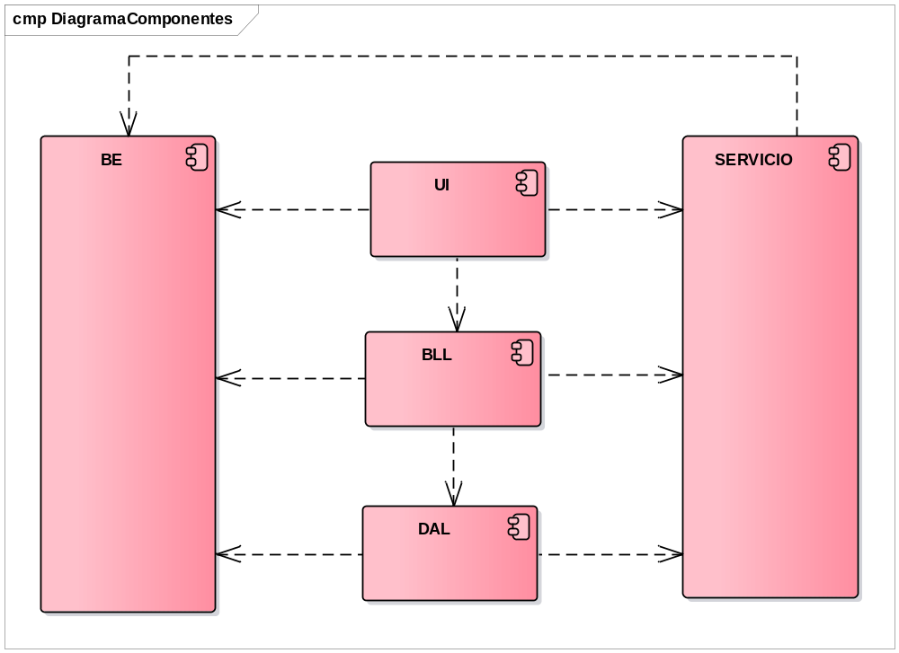

T01.4.1 Descripción
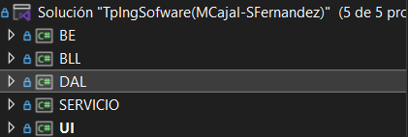
- BE (Capa de entidades): En esta capa se definen las estructuras que representan las entidades fundamentales del dominio de negocio.
- BLL (Capa de negocios): Esta capa contiene la lógica central de la aplicación, implementando las reglas y procesos de negocio. A su vez, coordina la ejecución de operaciones.
- DAL (Capa de acceso a datos): Proporciona las operaciones necesarias para acceder y modificar los datos almacenados en base de datos.
- UI (Capa de interfaz): Se encarga de la presentación visual de la aplicación y de la interacción con el usuario.
- SERVICIO: Coordina las operaciones entre la capa de presentación y la lógica de negocio, exponiendo métodos para realizar acciones específicas.

T01.4.2 Diagrama Secuencia del Sistema Persistencia de Datos

T01.5 Menú tentativo de navegación del sistema

Menú real del sistema. Cada opción se ve solo si el usuario tiene el permiso indicado entre paréntesis; un usuario sin permisos no ve ninguna.
Menú | Opción (permiso)
Gestión Usuarios | Formulario Usuarios (Gestion Usuarios); Roles y permisos (Adm Roles y Permisos)
Gestión Productos | Formulario Productos (Gestion Productos); Formulario Insumos (Gestion Insumos); Formulario Recetas (Gestion Recetas)
Operación del bar | Registrar venta (Gestion Ventas); Entrega de piqueos - Cocina (Gestion Comandas); Entrega de bebidas - Barra (Gestion Entregas)
Compras | Proveedores (Gestion Proveedores); Órdenes de compra (Gestion Ordenes Compra); Aprobar órdenes de compra (Aprobar Ordenes Compra); Recepción de mercadería (Registrar Recepcion); Pago a proveedores (Registrar Pagos)
Consultas | Ventas realizadas (Consulta Ventas); Vales emitidos (Consulta Vales); Compras a proveedores (Consulta Compras)
Auditoría | Bitácora (Auditoria); BackUp (BackUp); Recalcular DV (Recalcular DV); Control de cambios (Control Cambios)
Gestión Idiomas | Adm Idiomas (Gestion Idiomas)
En la pantalla principal hay además un tablero con las ventas y el total del día, las comandas pendientes, los vales sin retirar, los insumos con stock bajo (con acceso a la lista, permiso Ver Stock Bajo) y las órdenes de compra para aprobar, ajustar, recibir y pagar. Cada rol ve solo los indicadores que le corresponden.

T01.6 Diagrama de Clases General del Sistema
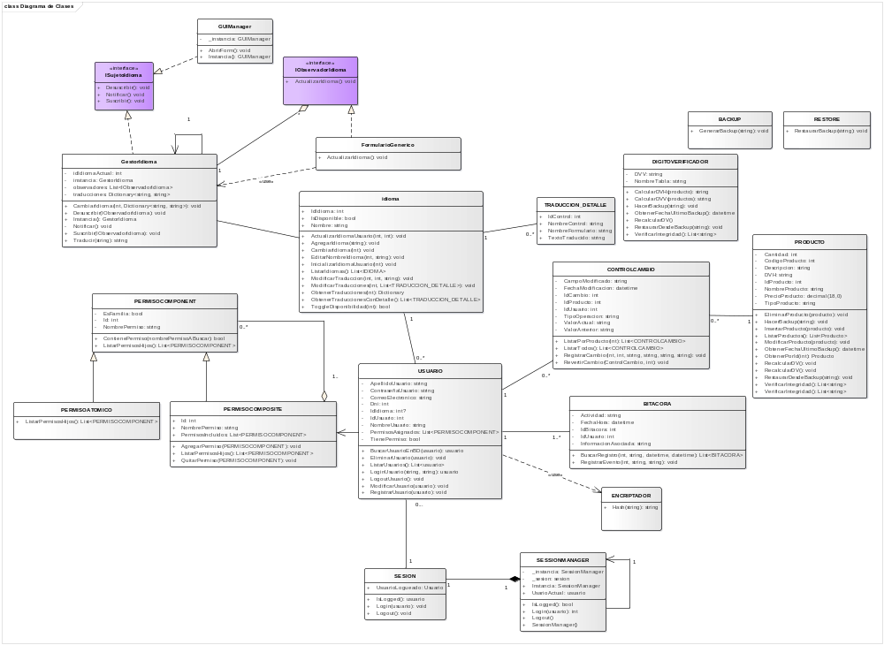

T01.7 Diagrama de Clases en Capas

T01.7.1 BE
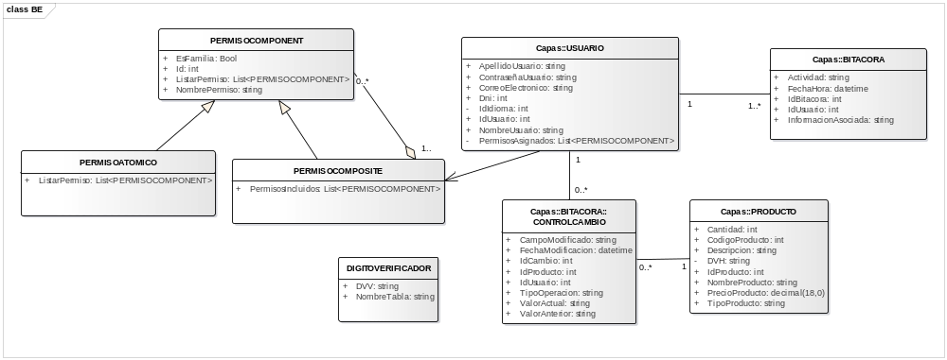

T01.7.2 BLL
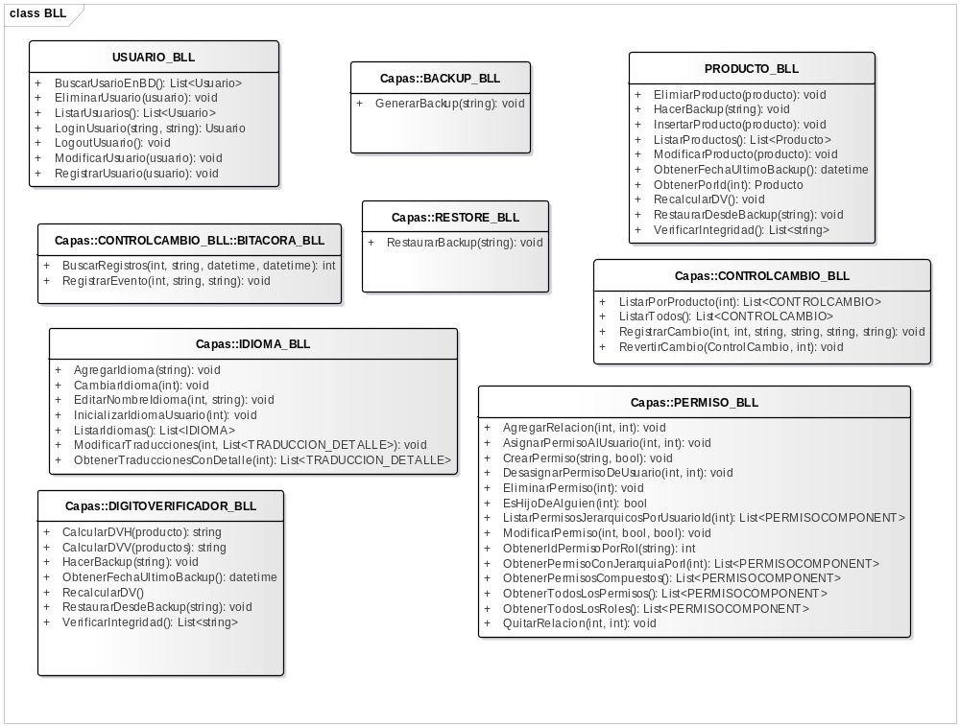

T01.7.3 DAL
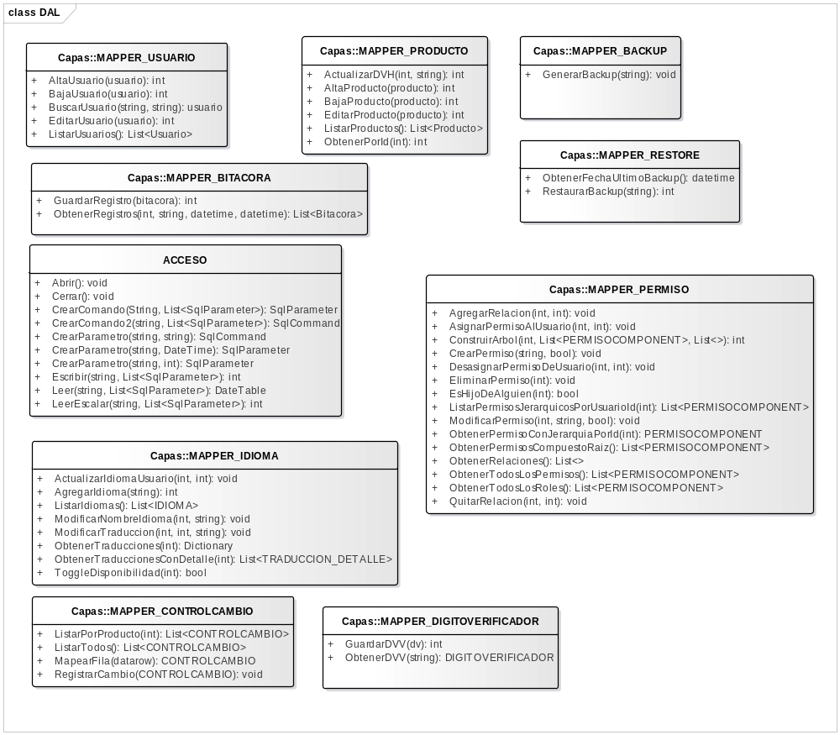

T01.7.4 SERVICIOS
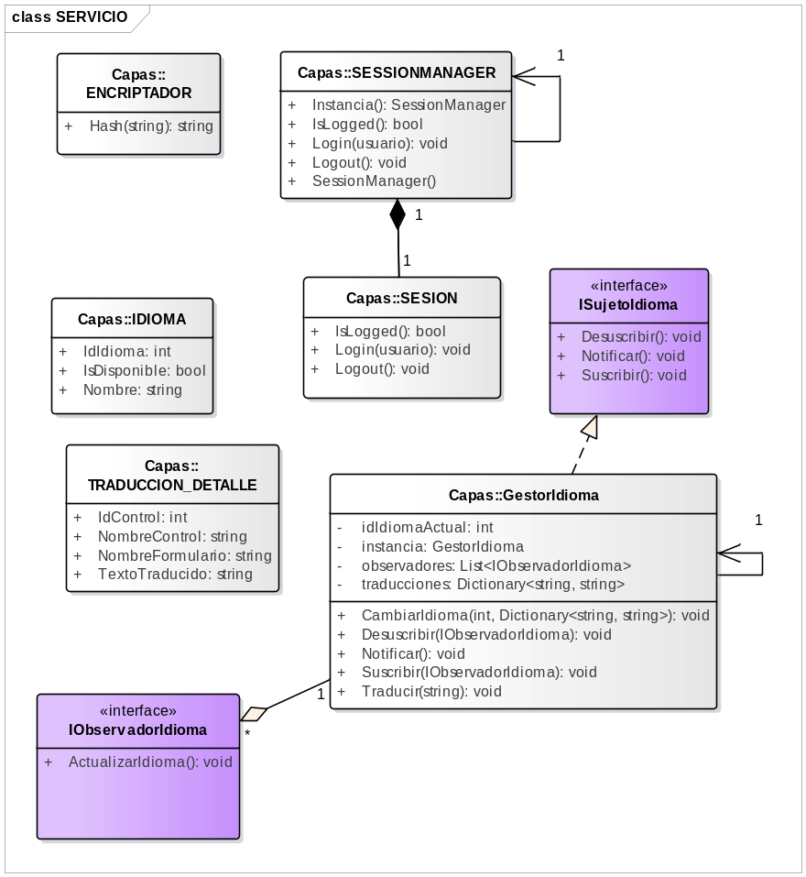

T01.8 Der General del Sistema
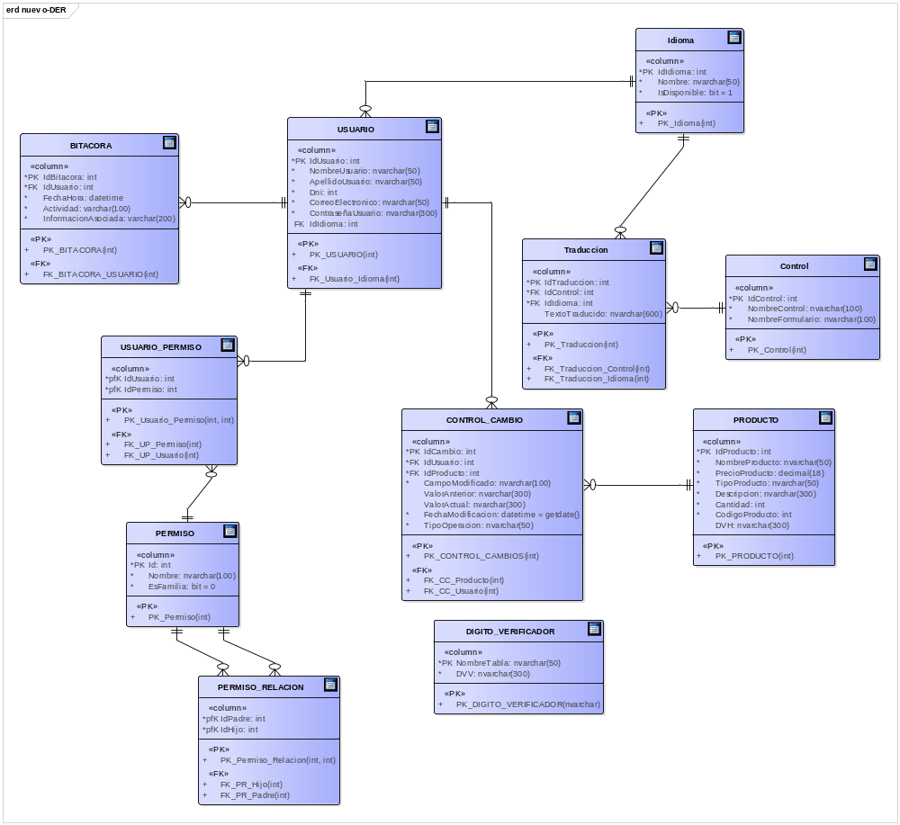

T02. GESTIÓN DE LOG IN / LOG OUT DEL SISTEMA

T02.1 Objetivo General
Permitir la autenticación segura de usuarios mediante credenciales personales (Correo electrónico y contraseña). Una vez validado por el sistema, el usuario puede ingresar al mismo. El proceso de autenticación utiliza el patrón Singleton para garantizar una única sesión activa por ejecución.

T02.2 ¿Cómo funciona?
El sistema está implementado sobre una arquitectura multicapa, con el objetivo de separar las responsabilidades en niveles: Interfaz Gráfica (GUI), Lógica de Negocio (BLL), Acceso a Datos (DAL), Servicios y Capa de Entidades (BE)
- Proceso de arranque del sistema: Al iniciar el sistema, antes de mostrar el Login, se realiza la verificación de integridad de los dígitos verificadores. Si se detectan errores, se informa al usuario. Este enfoque busca minimizar el uso de recursos y mantener la seguridad hasta que se confirme la identidad del usuario.
- Proceso de Log-In: Cuando el usuario ingresa su Correo electrónico y contraseña, se verifica que los campos no estén vacíos y a su vez que el formato del Correo electrónico sea correcto. La contraseña es transformada mediante un algoritmo de hash (SHA-256).
Luego es donde el sistema valida si el usuario existe, si está habilitado, si la contraseña y el formato de los datos es correcto (Cumple criterios).
Pueden ocurrir 2 escenarios:
  - En el caso de que algo de lo mencionado anteriormente no sea correcto al usuario se le presentará en pantalla un mensaje de error.

  - En el caso de que lo mencionado anteriormente sea todo correcto: Se recupera el usuario de la base de datos.
A su vez en la pantalla del LogIn presentamos un botón “mostrar” para que si el usuario quiere revisar la contraseña ingresada antes de presionar el botón LogIn pueda hacerlo. Para ello debemos setear la propiedad PasswordChar del TextBox en donde el usuario ingresa la contraseña como “*” por default.
Se crea una única sesión activa usando una clase de servicios que implementa el patrón Singleton.

- Proceso de Log-Out: Al momento en el que el usuario decide cerrar su sesión activa, se ejecuta el proceso de LogOut, en este proceso se elimina la referencia al usuario activo dentro del sistema y se cierra la sesión.

T02.3 LogIn – CU001 LogIn

T02.3.1 Diagrama LogIn
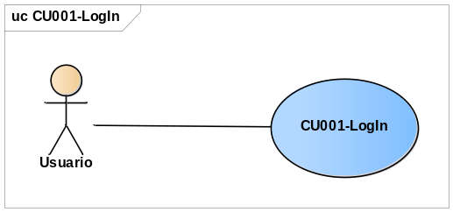

T02.3.2 Especificación CU
ID Y NOMBRE: CU 001 – LogIn
ESTADO:
DESCRIPCIÓN: El caso de uso permitirá al usuario iniciar sesión en el sistema
ACTOR PRINCIPAL: Usuario
ACTORES SECUNDARIOS:
PRECONDICIONES: El sistema debe estar operativo y con conexión activa a la base de datos. El usuario a su vez debe estar previamente registrado en el sistema con su correo electrónico y contraseña.
PUNTOS DE EXTENSIÓN:
CONDICIÓN: El usuario debe ingresar credenciales válidas (Correo electrónico y contraseña)
ESCENARIO PRINCIPAL:
- El usuario ingresa al sistema y se le presenta la pantalla principal del mismo “LogIn”.
- El sistema solicita el ingreso de correo electrónico y contraseña.
- El usuario ingresa las credenciales solicitadas y presiona el botón de inicio de sesión.
- El sistema recibe las credenciales del usuario y obtiene permisos.
- El sistema inicia la sesión del usuario, muestra en pantalla mensaje de “El usuario fue logueado exitosamente” y se presenta el Menú principal del sistema.
FLUJOS ALTERNATIVO:
FA1 - Correo electrónico Inválido | Contraseña Inválida
4.1 El sistema muestra en pantalla un mensaje de error: “Ingrese un correo electrónico válido” | “Ingrese una contraseña válida (Debe tener al menos 4 caracteres)”
FA2 – Usuario ya tiene una sesión activa
5.1 El sistema muestra en pantalla “Ya hay una sesión iniciada”
5.2 El sistema cancela la operación.
FA3- Usuario No Encontrado
5.1.1 El sistema no encuentra al usuario
5.1.2 El sistema muestra en pantalla “Usuario no encontrado”
POSTCONDICIONES: El usuario queda autenticado en el sistema e inicia su sesión, se registran los permisos del mismo.

T02.3.3 Diagrama de Secuencia del Sistema

T02.3.4 Diagrama de Clases
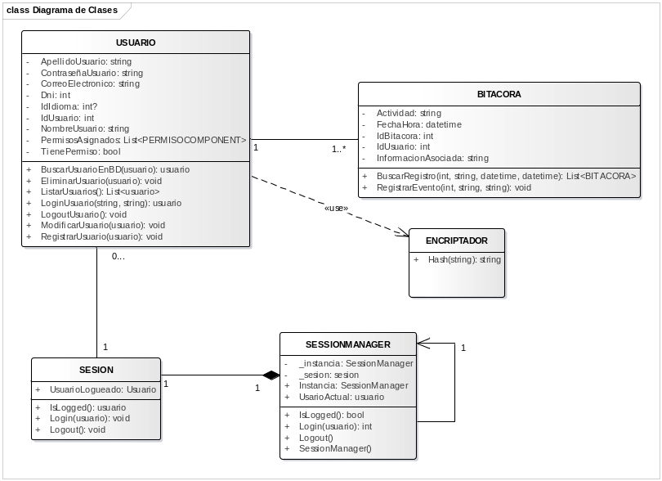

T02.3.5 Der
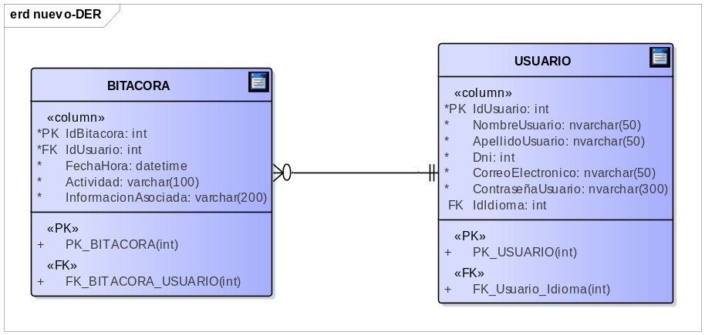

T02.3.6 Pantalla UI
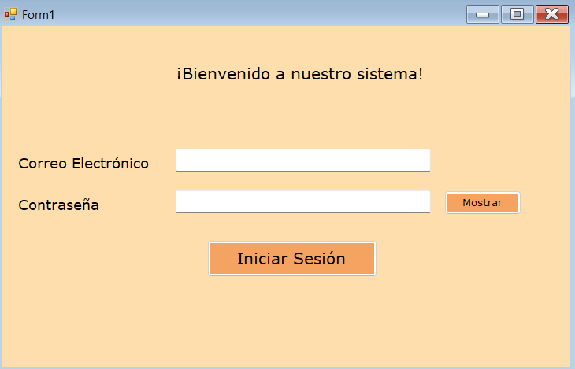

T02.4 LogOut – CU002 LogOut

T02.4.1 Diagrama LogOut
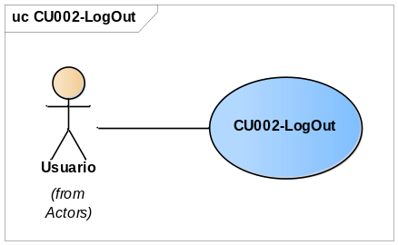

T02.4.2 Especificación CU
ID Y NOMBRE: CU 002 – LogOut
ESTADO:
DESCRIPCIÓN: El caso de uso permitirá al usuario cerrar su sesión en el sistema
ACTOR PRINCIPAL: Usuario
ACTORES SECUNDARIOS:
PRECONDICIONES: El sistema debe estar operativo y con conexión activa a la base de datos. El usuario a su vez debe tener previamente una sesión activa en el sistema.
PUNTOS DE EXTENSIÓN: --------
CONDICIÓN: El usuario debe tener una sesión activa
ESCENARIO PRINCIPAL:
- El usuario selecciona la opción Cerrar Sesión en la pantalla del Menú del sistema.
- El sistema consulta al usuario con un mensaje en pantalla “¿Desea cerrar la sesión?”
- El usuario confirma el cierre de sesión.
- El sistema cierra la sesión del usuario.
FLUJOS ALTERNATIVO:
FA1- Arrepentimiento de Usuario
3.1 El usuario rechaza la acción.

POSTCONDICIONES: El usuario cierra su sesión y se cierra el programa.

T02.4.3 Diagrama de Secuencia del Sistema
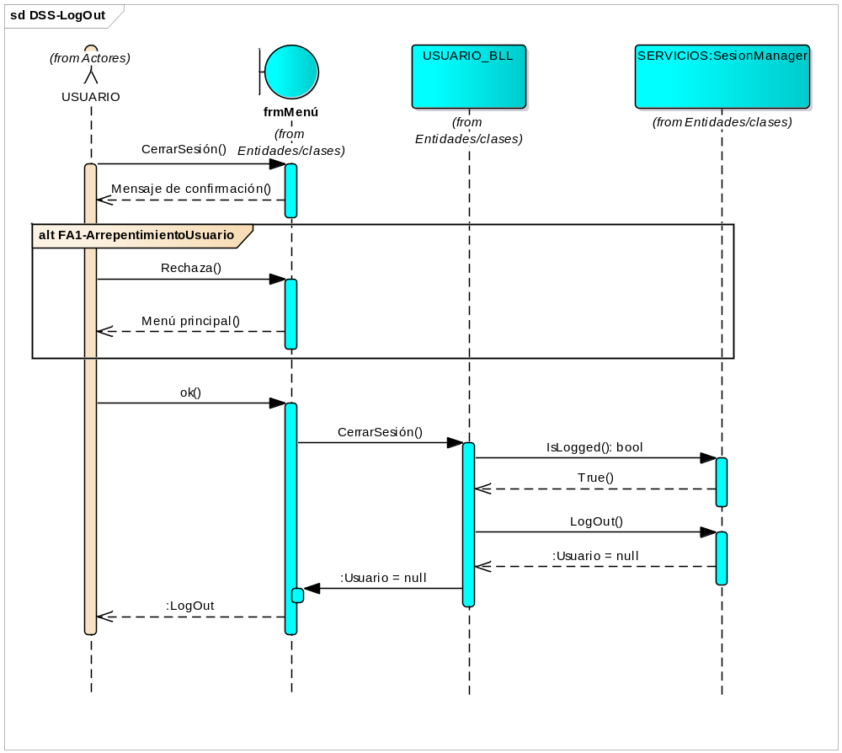

T02.4.4 Diagrama de Clases

T02.4.5 Der

T02.4.6 Pantalla UI
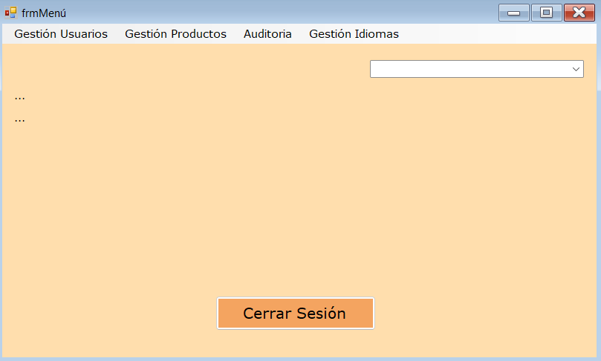

T03. GESTIÓN DE ENCRIPTADO

T03.1 Métodos Encriptación/Hash

T03.1.1 SHA-256
Con el objetivo de garantizar la seguridad de las contraseñas de los usuarios, en este proyecto se aplica el algoritmo SHA-256, encargado de transformar una cadena de texto en un valor de longitud determinado, denominado "hash". Este es un algoritmo de hashing unidireccional, lo que significa que no es posible desencriptar el hash para obtener la contraseña original.
Tanto para la creación de usuarios como para el logueo en el sistema de estos mismos, se deberá ingresar una clave. Esta clave será hasheada por el algoritmo SHA-256 y será guardada en la base de datos. Un usuario que requiera iniciar sesión deberá ingresar su clave, en la interfaz de Inicio de sesión, el valor que coloque como clave, al seleccionar “Iniciar Sesión” será hasheado y comparado con el valor que se encuentre en la base de datos. Si estos valores coinciden, la sesión es iniciada, en el caso contrario donde no coincidan, se mostrará al usuario un error de contraseña incorrecta.
- Método de la clase Encriptador:
Hash (string input): Este método toma una cadena de texto (como una contraseña en texto plano) y la convierte en un hash de 256 bits utilizando el algoritmo SHA-256.
Este hash es lo que se guarda en la base de datos, en lugar de la contraseña en texto plano.

T03.1.2 ¿Cómo visualizaremos esto?
Al momento de registrar un usuario en el sistema y completar la contraseña de este mismo, en la base de datos el campo que contiene la contraseña no será visible para la persona. Ej: Si la contraseña es Hola123, en la base de datos se vera de la siguiente manera: (Imagen ilustrativa de ejemplo)

T03.1.3 Diagrama de Clases
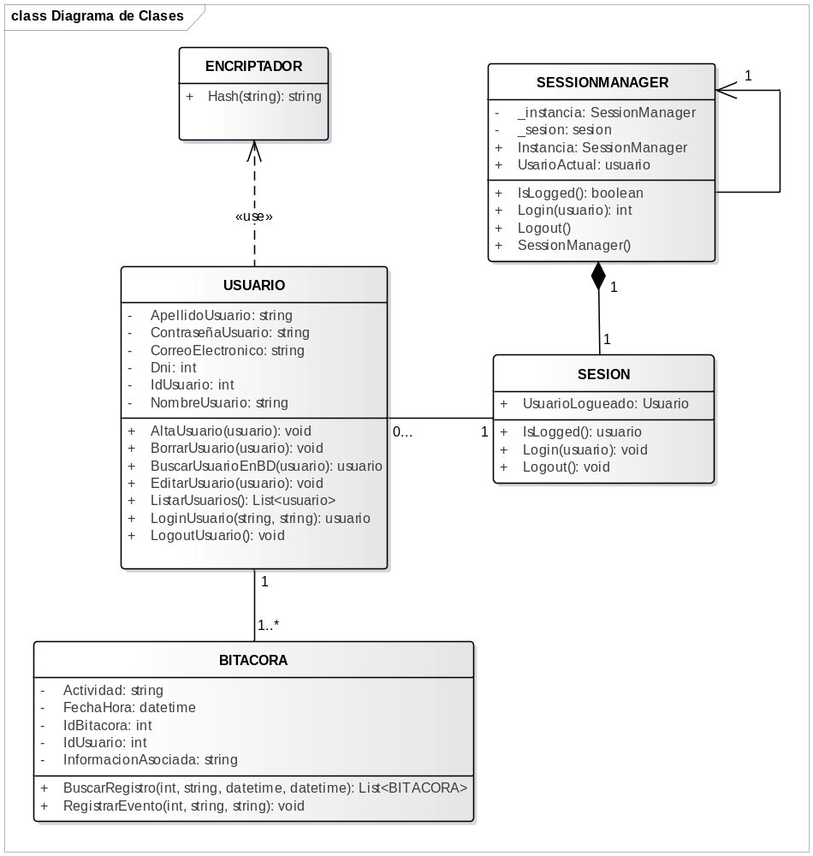

T04. GESTIÓN DE PERFILES DE USUARIO

T04.1 Objetivo General
El sistema implementa el patrón de diseño Composite para modelar la jerarquía de permisos. Las clases que participan son:
- PERMISOCOMPONENT (abstracta): Clase base que define la interfaz común para permisos atómicos y compuestos. Contiene el método ContienePermiso() que recorre recursivamente la jerarquía para verificar si un permiso existe dentro de la estructura.
- PERMISOATOMICO: Hoja del árbol. Representa un permiso funcional específico del sistema (ej: "Gestion Usuarios", "Gestion Productos"). No puede tener hijos. Sus instancias están precargadas en la base de datos y no pueden ser creadas desde la interfaz.
- PERMISOCOMPOSITE: Nodo interno del árbol. Representa un rol que puede contener tanto permisos atómicos como otros roles. Tiene una lista de PermisosIncluidos y los métodos AgregarPermiso() y QuitarPermiso().

Reglas del sistema:
- Los permisos atómicos están precargados en la base de datos. No se pueden crear desde la interfaz.
- Solo se pueden crear nuevos roles (PERMISOCOMPOSITE).
- Un rol puede contener permisos atómicos y otros roles.
- No se admiten referencias circulares directas ni indirectas.
- Un rol no puede ser hijo de sí mismo.
- Un permiso atómico no puede tener hijos.
Roles de negocio cargados en el sistema (decisión 55; se eliminó el Rol - Cliente):
Rol | Permisos
“Administrador” | Gestion Usuarios, Adm Roles y Permisos, Gestion Idiomas, BackUp, Auditoria, Control Cambios, Recalcular DV
“Vendedor” | Gestion Ventas, Consulta Ventas, Consulta Vales
“Cocinero” | Gestion Comandas, Gestion Recetas
“Bartender” | Gestion Entregas, Gestion Recetas, Consulta Vales
“Encargado de Stock” | Gestion Insumos, Ver Stock Bajo, Gestion Proveedores, Gestion Ordenes Compra, Registrar Recepcion, Consulta Compras
“Dueño” | Gestion Productos, Gestion Insumos, Gestion Recetas, Consulta Ventas, Consulta Vales, Ver Stock Bajo, Aprobar Ordenes Compra, Registrar Pagos, Consulta Compras, Control Cambios

Usuarios de prueba cargados en sistema | Base de Datos:

- Hay un usuario de prueba por cada rol (Administrador, Vendedor, Cocinero, Bartender, Encargado de Stock y Dueño). Las credenciales no se incluyen en este documento.

T04.2 Diagrama de Clases
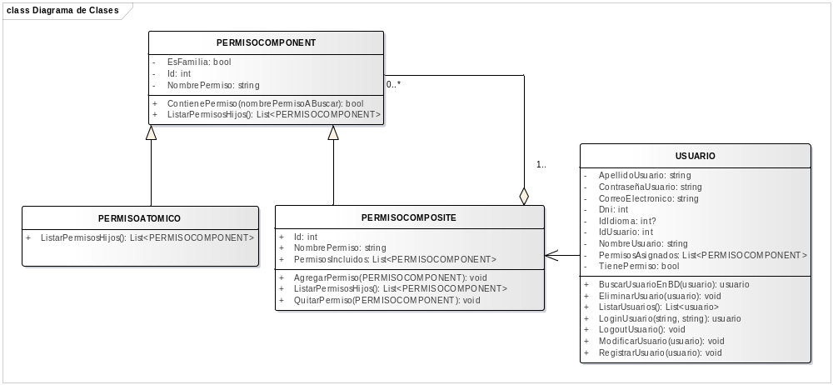

T04.3 Der
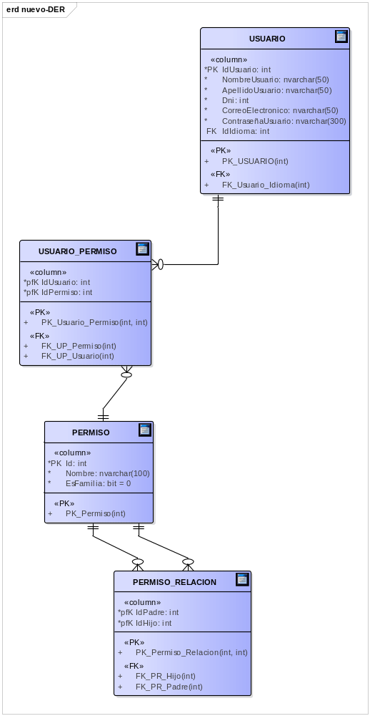

T04.4 Pantalla UI
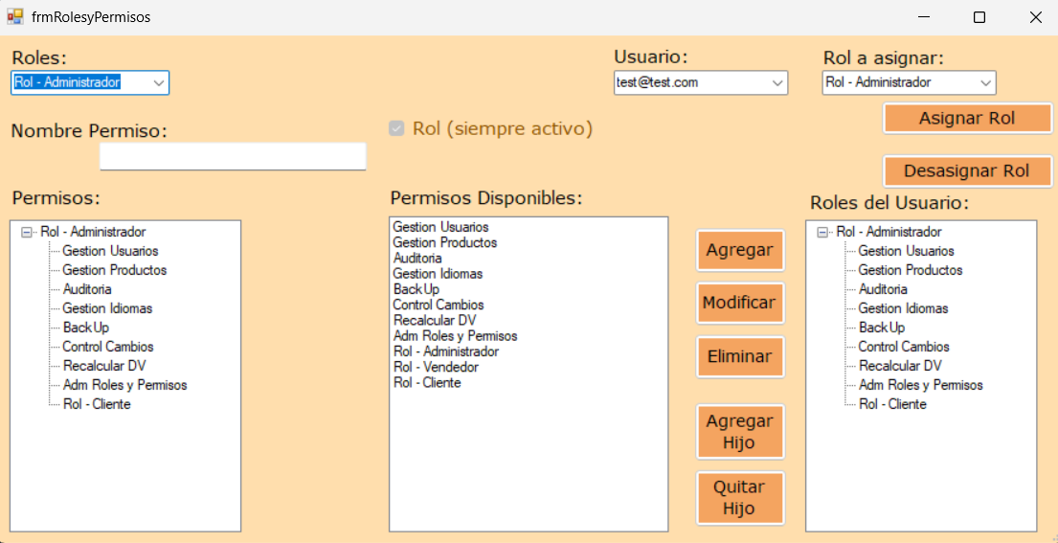

T05. GESTIÓN DE MÚLTIPLES IDIOMAS

T05.1 Objetivo General
El objetivo es proporcionar una experiencia de usuario completamente multilingüe y dinámica, permitiendo que las interfaces del sistema se adapten en tiempo real al idioma seleccionado por el usuario.
Utilizando el patrón Observer, cada componente visual que contenga leyendas o títulos se suscribirá a los cambios de idioma garantizando que, al realizar una modificación, todas las interfaces se actualicen automáticamente sin necesidad de reiniciar la aplicación o recargar formularios. Esto mejora significativamente la usabilidad y accesibilidad del sistema, especialmente en entornos donde interactúan usuarios con diferentes lenguas.
Para lo mencionado anteriormente hacemos uso del Patrón Observer.

T05.2 Diagrama de Clases
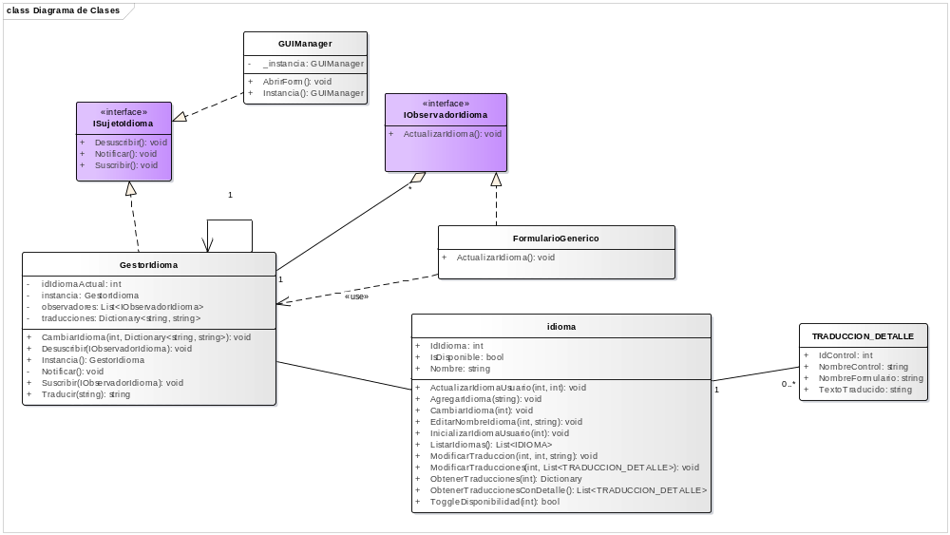

T05.3 Der

T05.4 CU009 Cambiar Idioma

T05.4.1 Especificación CU
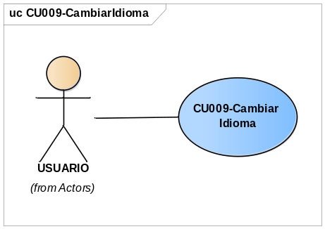
ID Y NOMBRE: CU 009 – Cambiar Idioma
ESTADO:
DESCRIPCIÓN: El caso de uso permite al usuario cambiar el idioma de la interfaz del sistema en tiempo real desde el menú principal.
ACTOR PRINCIPAL: Usuario (cualquier rol)
ACTORES SECUNDARIOS: —
PRECONDICIONES:
. El usuario debió haberse logueado con éxito previamente en el sistema.
. Debe existir al menos un idioma disponible además del idioma actual.
PUNTOS DE EXTENSIÓN:
CONDICIÓN:
ESCENARIO PRINCIPAL:
- El usuario visualiza el combo de idiomas disponibles en el menú principal.
- El sistema muestra los idiomas habilitados en el sistema.
- El usuario selecciona un idioma del combo.
- El sistema carga las traducciones correspondientes al idioma seleccionado desde la base de datos.
- El sistema actualiza en tiempo real el texto de todos los formularios abiertos al idioma seleccionado.
- El sistema guarda la preferencia de idioma del usuario en la base de datos.
- El sistema muestra la interfaz completamente traducida al idioma seleccionado.
FLUJOS ALTERNATIVOS:
FA1 — Traducción incompleta
4.1 El sistema no encuentra traducción para algún control en el idioma seleccionado.
4.2 El sistema muestra el nombre del control entre corchetes como fallback.
4.3 Continúa en el punto 5 del Escenario Principal.
FA2 — Idioma sin traducciones completas
4.1 El sistema utiliza el texto en español entre corchetes como fallback según el COALESCE definido en la base de datos.
4.2 Continúa en el punto 5 del Escenario Principal.
POSTCONDICIONES: El usuario visualiza y opera la interfaz del sistema en el idioma seleccionado. La preferencia queda persistida para su próxima sesión.

T05.4.2 Diagrama de Secuencias del sistema
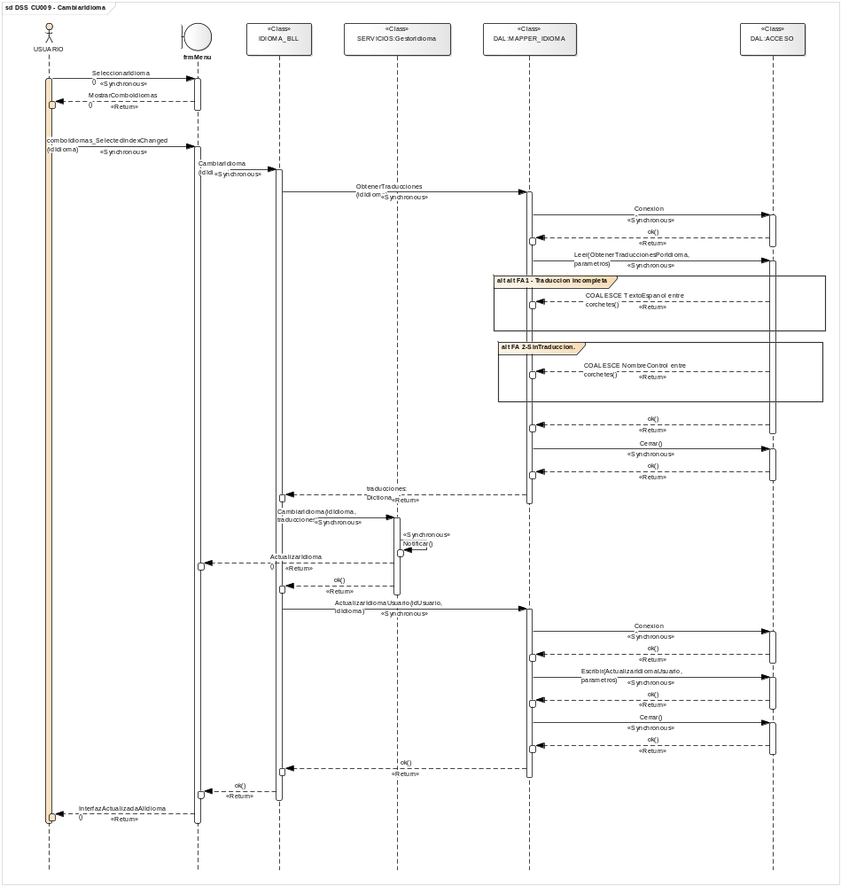

T05.5 Pantallas UI
Cambio de idioma desde un “ComboBox” en Menú
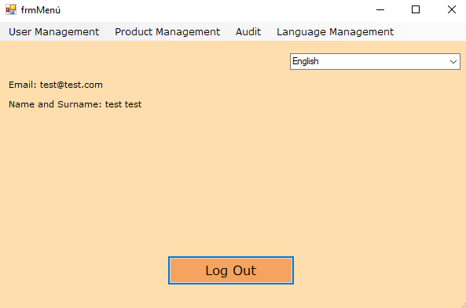
ABM de Idioma
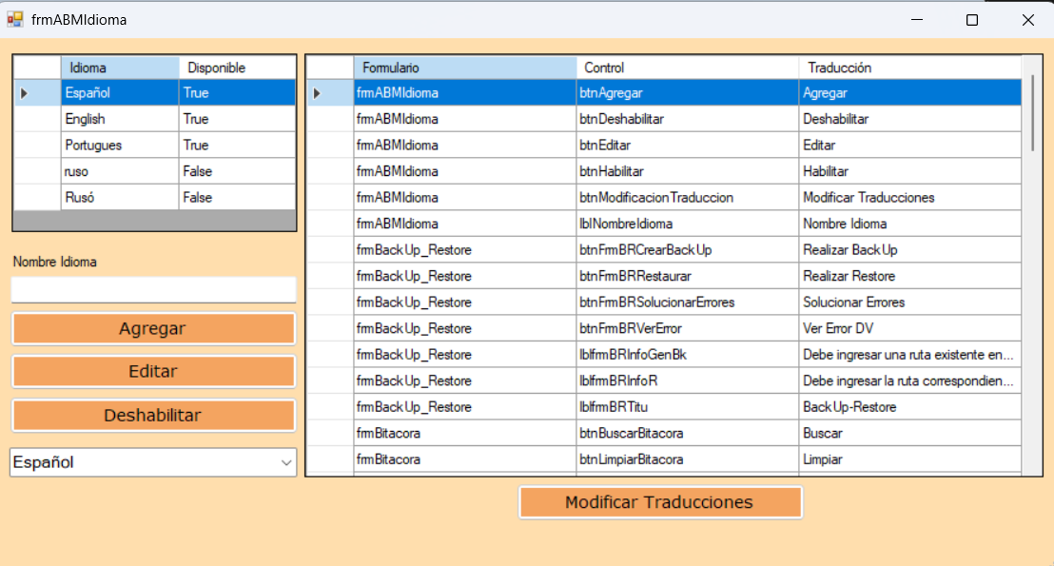

T06. GESTIÓN DE BITÁCORA Y CONTROL DE CAMBIOS
Agrupa T06a (Gestión de Bitácora) y T06b (Control de Cambios) de la Carpeta Modelo.

T06a. GESTIÓN DE BITÁCORA

T06a.1 Objetivo General
La utilización de la bitácora nos permite llevar un registro de las acciones realizadas dentro del sistema por parte de un usuario del mismo. Cada evento registrado en la bitácora va a tener la fecha y hora en la que se realizó, el correo electrónico del usuario de quien la llevo a cabo, la actividad y la información asociada.
- Fecha: Fecha asociada al sistema al momento de la realización del evento.
- Hora: Hora asociada al sistema al momento de la realización del evento.
- Actividad: Nombre de la acción (Ej: Inicio de Sesión, Cierre de Sesión, Alta de Usuario)
- Información asociada: Leyenda del hecho (Ej: El usuario “x”….. tal actividad)

T06a.2 Diagrama de Clases
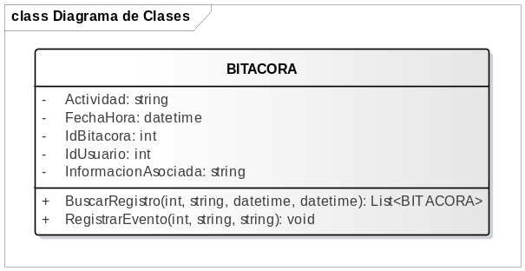

T06a.3 Der
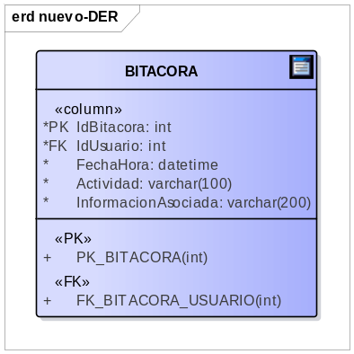

T06a.4 Diagrama de Secuencia del Sistema – Funcionamiento General Bitácora
En este diagrama buscamos visualizar el funcionamiento general de la Bitácora en el sistema, teniendo en cuenta que su interacción ocurre con cada evento del cual se desee guardar un registro para “auditoria”
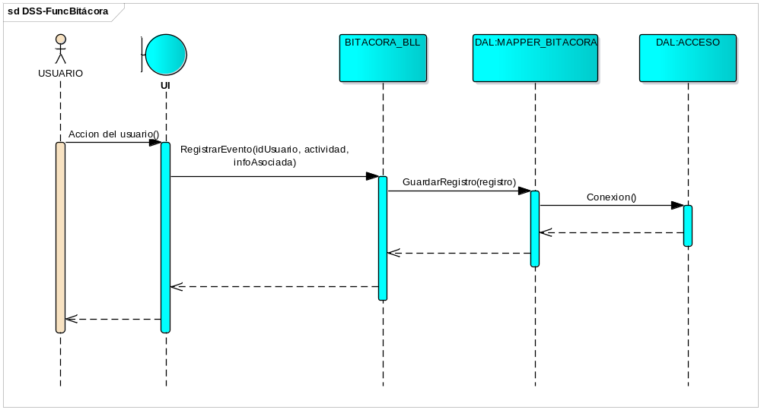

T06a.5 Pantalla UI
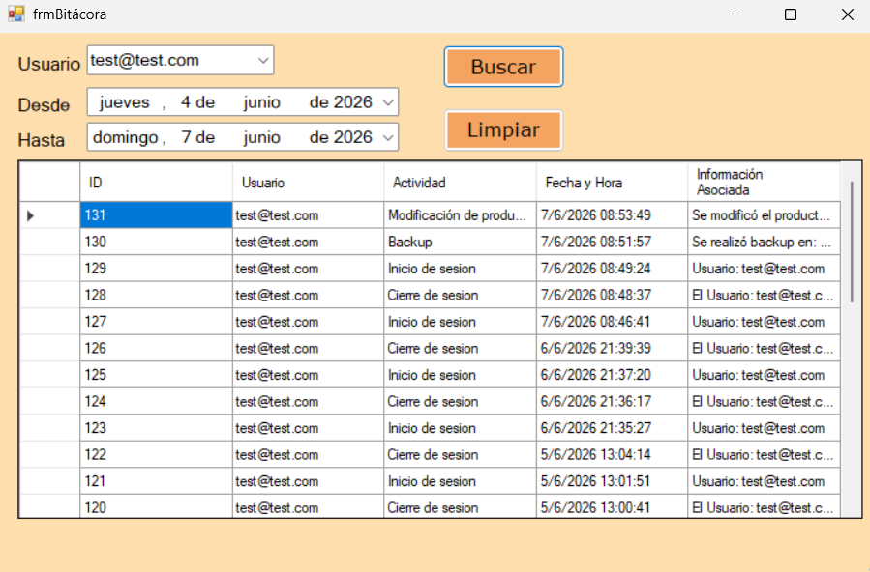

T06b. CONTROL DE CAMBIOS

T06b.1 Objetivo General
El módulo de Control de Cambios permite llevar un registro detallado de todas las modificaciones realizadas sobre la entidad PRODUCTO, registrando quién realizó el cambio, cuándo, qué campo fue modificado, el valor anterior y el valor actual. Además, permite revertir cualquier modificación al estado anterior, garantizando la trazabilidad completa de los datos. Cada vez que se realiza una operación sobre PRODUCTO, el sistema registra automáticamente un evento en la tabla CONTROL_CAMBIO.
Al revertir un cambio, el sistema no solo restaura el valor del campo, sino que también recalcula el DVH del producto afectado y el DVV de toda la tabla, manteniendo la integridad de los dígitos verificadores.

T06b.2 Diagrama de Clases
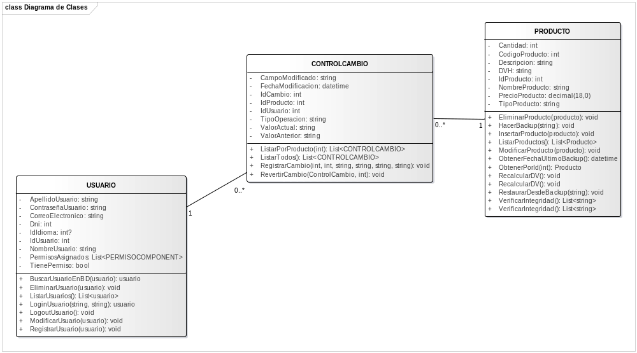

T06b.3 Der
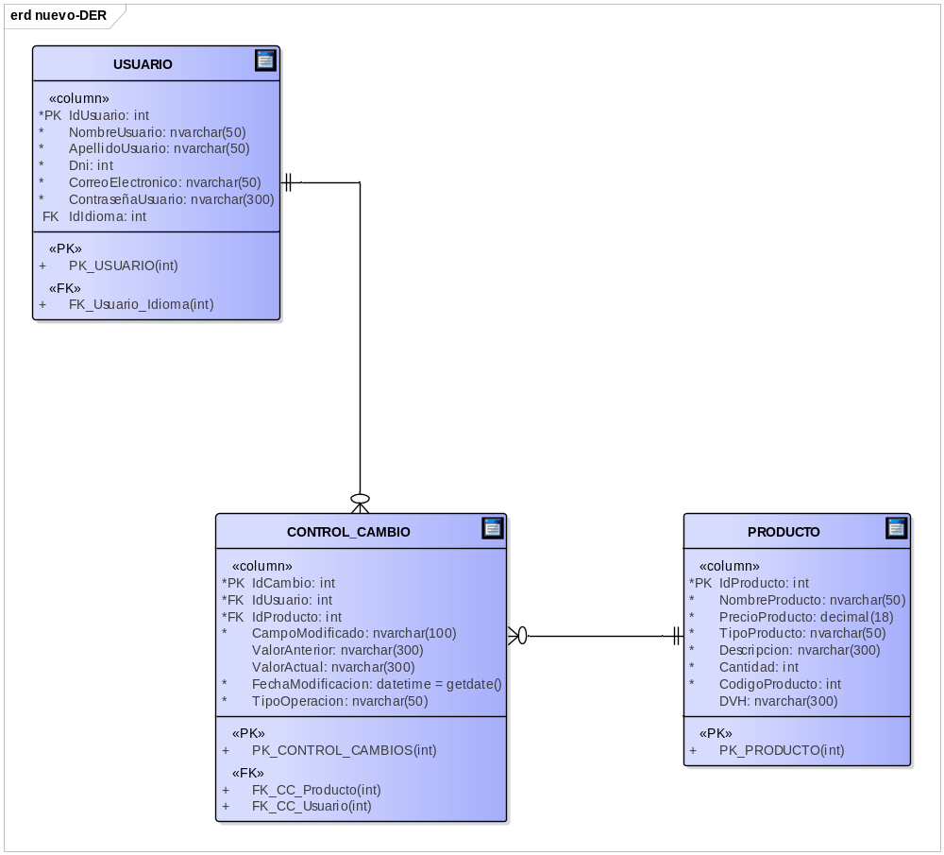

T06b.4 Pantalla UI
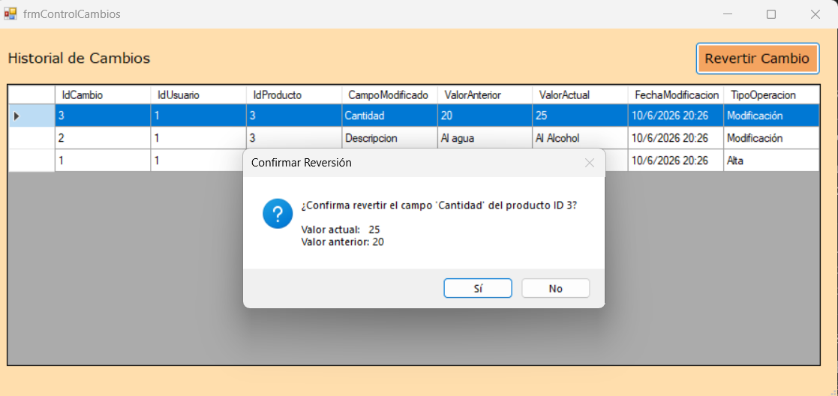
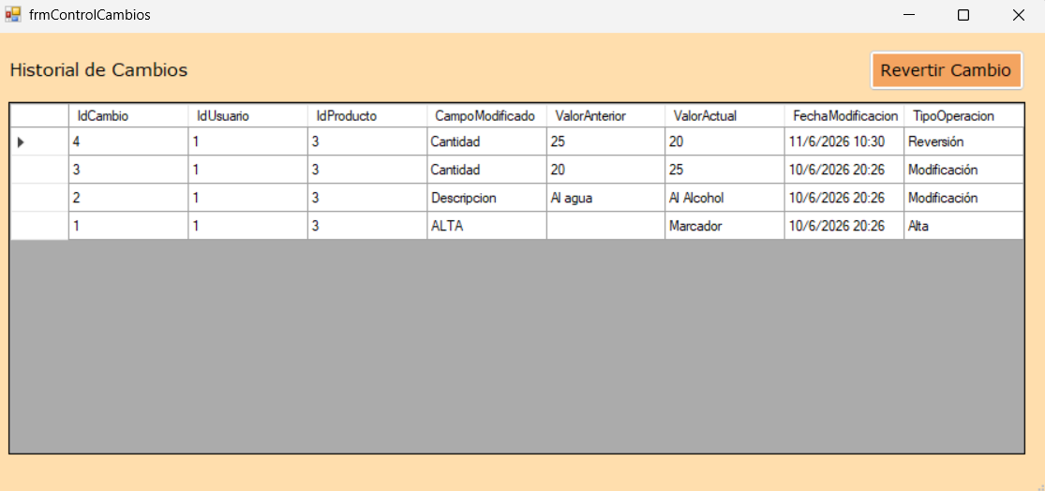
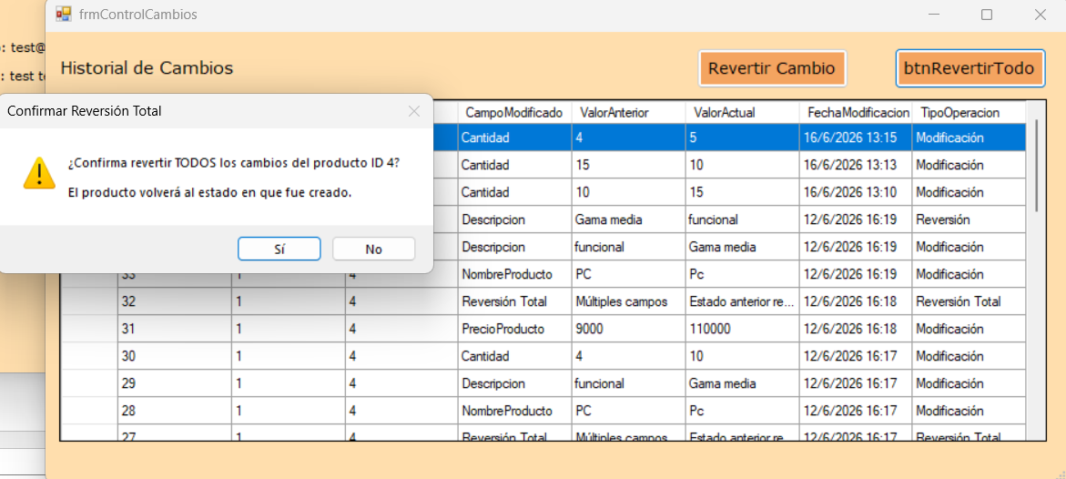

T07. GESTIÓN DE BACKUP

T07.1 Objetivo General

T07.2 Pantalla UI
Ruta recomendada para backup: C:\Program Files\Microsoft SQL Server\MSSQL15.SQLEXPRESS\MSSQL\Backup\NombreArchivo.bak

Backup
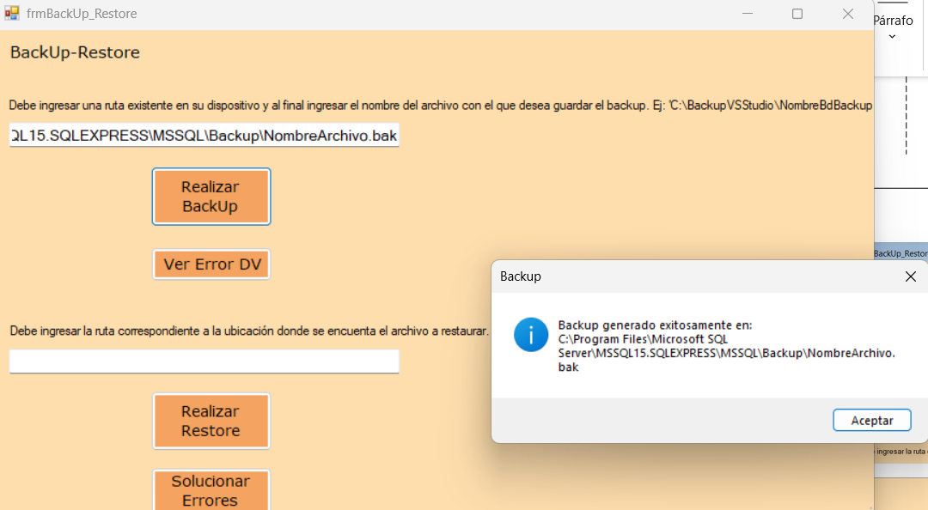
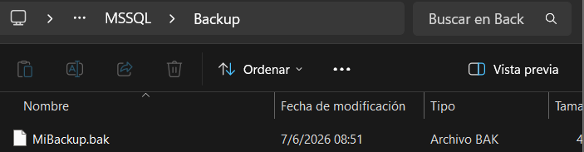

Restore

T08. GESTIÓN DE DIGITO VERIFICADOR

T08.1 Objetivo General
Se implementó un mecanismo de dígitos verificadores (DVH y DVV) sobre la tabla PRODUCTO utilizando el algoritmo SHA-256.
El DVH (Dígito Verificador Horizontal) se calcula individualmente para cada fila de la tabla PRODUCTO. El algoritmo recorre cada atributo de la entidad en un orden fijo y predeterminado. El algoritmo realiza una suma ponderada donde cada carácter de cada atributo se multiplica por su posición dentro del valor y por la posición del atributo dentro de la entidad. Esto permite detectar no solo modificaciones en el contenido sino también intercambios de posición entre caracteres o atributos. Los atributos que participan en el cálculo son: IdProducto, NombreProducto, PrecioProducto, TipoProducto, Descripción, Cantidad y CodigoProducto. El resultado de la suma se hashea con SHA-256 y se almacena en la columna DVH de la tabla PRODUCTO.
El DVV (Dígito Verificador Vertical) se calcula a partir de todos los DVH de la tabla, también mediante una suma ponderada que incluye la posición de cada fila. El resultado de la suma se hashea con SHA-256 y se almacena en la tabla DIGITO_VERIFICADOR. Esto permite detectar si se agregaron, eliminaron o reordenaron filas fuera del sistema.
El algoritmo para llevar a cabo esto es:
- DVH: suma += ASCII(c) × posChar × posAtributo → SHA256(suma)
- DVV: suma += ASCII(c) × posChar × posFila → SHA256(suma)

T08.2 ¿Cómo funciona?
Al iniciar la aplicación, antes de mostrar el login, se verifican ambos dígitos.En caso de error se informa al Usuario y se ofrecen dos opciones a realizar una vez ingresado al sistema:
  - Restaurar desde el último backup: Restaura la base de datos completa desde un archivo .bak generado previamente en el mismo menú “Generar Backup”. Se usa cuando los datos fueron alterados maliciosamente y se desea volver al estado anterior.

  - Recalcular los dígitos aceptando los datos actuales: Recalcula todos los DVH fila por fila con los datos actuales y recalcula el DVV. Se usa cuando los datos son correctos pero los dígitos están desactualizados o el algoritmo fue modificado.

T08.3 Diagrama de Clases
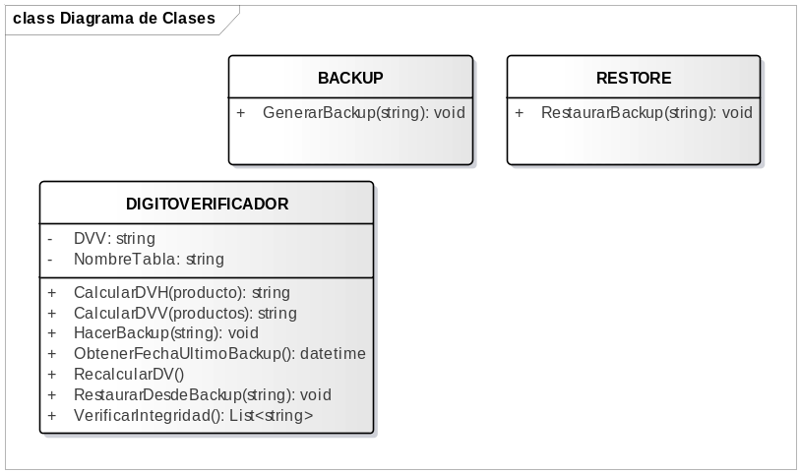

T08.4 Der
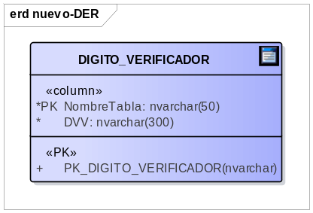

T08.5 Diagrama Secuencia del Sistema - Funcionamiento General de Digito Verificador
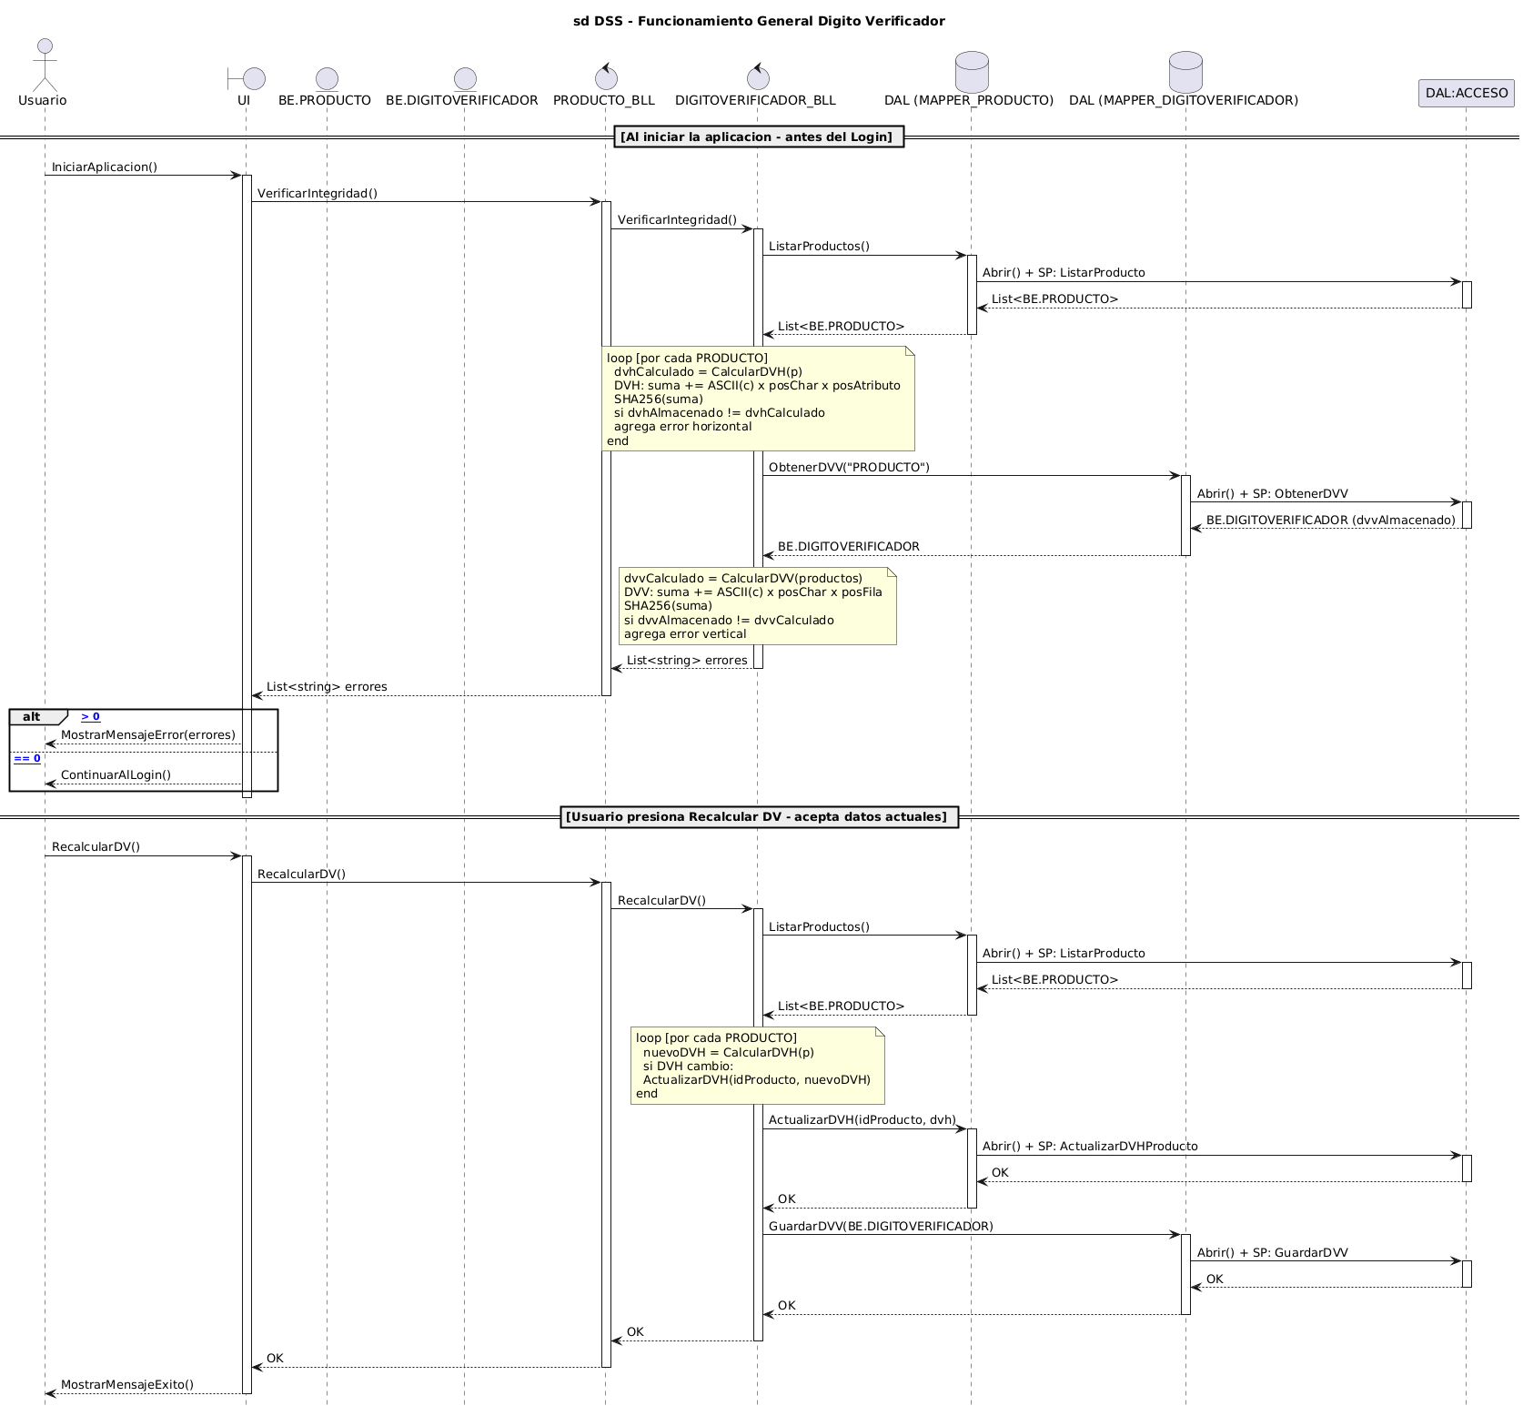

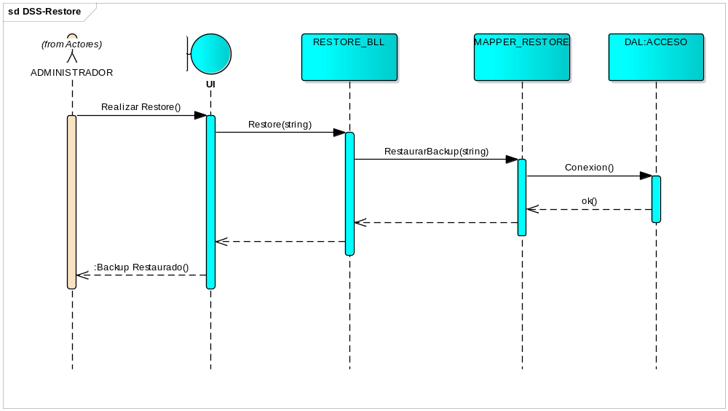

T08.6 Pantalla UI
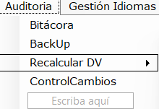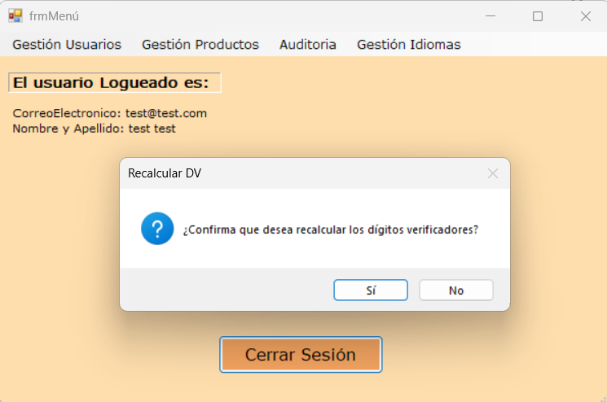
El formulario BackUp-Restore permite al usuario realizar cuatro operaciones: Crear BackUp genera un archivo .bak en la ruta especificada usando el SP RealizarBackup. Restaurar Base restaura la base de datos completa desde un archivo .bak usando el SP RealizarRestore. Ver Error DV ejecuta la verificación de integridad y muestra los errores encontrados. Solucionar Errores recalcula todos los DVH y DVV aceptando los datos actuales.

ÍTEMS ADICIONALES DESARROLLADOS
Las siguientes dos gestiones fueron desarrolladas para el sistema, pero no forman parte de la numeración oficial T00 de la Carpeta Modelo (no son T01–T08). Se dejan documentadas aparte, como funcionalidad de base (ABM) sobre la que se apoyan los procesos de negocio de N00.

GESTIÓN DE USUARIOS (ítem adicional)

3.1 Objetivo General
El módulo de Gestión de Usuarios permite al usuario “Administrador” del sistema realizar las operaciones de alta, baja y modificación de usuarios. Cada usuario cuenta con datos personales (nombre, apellido, DNI, correo electrónico y contraseña). La contraseña es almacenada de forma segura mediante el algoritmo SHA-256. El sistema valida los datos ingresados antes de realizar cualquier operación y registra cada acción en la Bitácora para garantizar la trazabilidad completa.

3.2 Diagrama de Clases

3.3 Der

3.4 Diagrama ABM Usuario
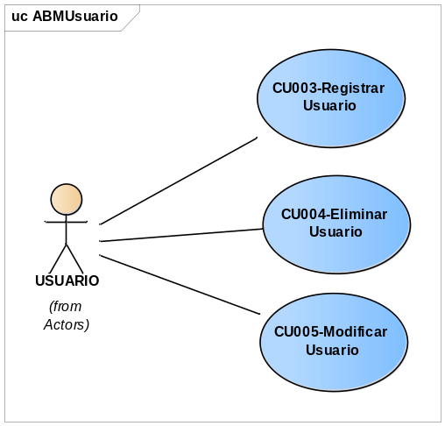

3.5 CU003 Registrar Usuario

3.5.1 Especificación CU
ID Y NOMBRE: CU 003 – Registrar Usuario
ESTADO:
DESCRIPCIÓN: El caso de uso permitirá al usuario registrar un nuevo usuario en el sistema
ACTOR PRINCIPAL: Usuario
ACTORES SECUNDARIOS:
PRECONDICIONES: El usuario debió haberse logueado con éxito previamente en el sistema.
PUNTOS DE EXTENSIÓN: --------
CONDICIÓN:
ESCENARIO PRINCIPAL:
- El usuario se dirige a la sección “Formulario Usuarios” en el menú principal del sistema.
- El sistema muestra en pantalla una lista con los usuarios dados de alta y solicita el ingreso de datos.
- El usuario ingresa los datos requeridos (Nombre, Apellido, DNI, Correo Electrónico y Contraseña) y presiona el botón registrar.
- El sistema informa al usuario con un mensaje en pantalla “Usuario registrado exitosamente”.
FLUJOS ALTERNATIVO:
FA1- Datos Incorrectos
4.1 El sistema solicita al usuario que vuelva a ingresar los datos requeridos.
4.2 Vuelve al punto 3 del Escenario Principal.
FA2 – Ya existe un usuario con ese Correo Electrónico – DNI
4.1.1 El sistema solicita al usuario que vuelva a ingresar los datos requeridos.
4.1.2 Vuelve al punto 3 del Escenario Principal.
POSTCONDICIONES: El usuario es registrado con éxito en el sistema y está habilitado para iniciar sesión con sus credenciales.

3.5.2 Diagrama de Secuencia del Sistema
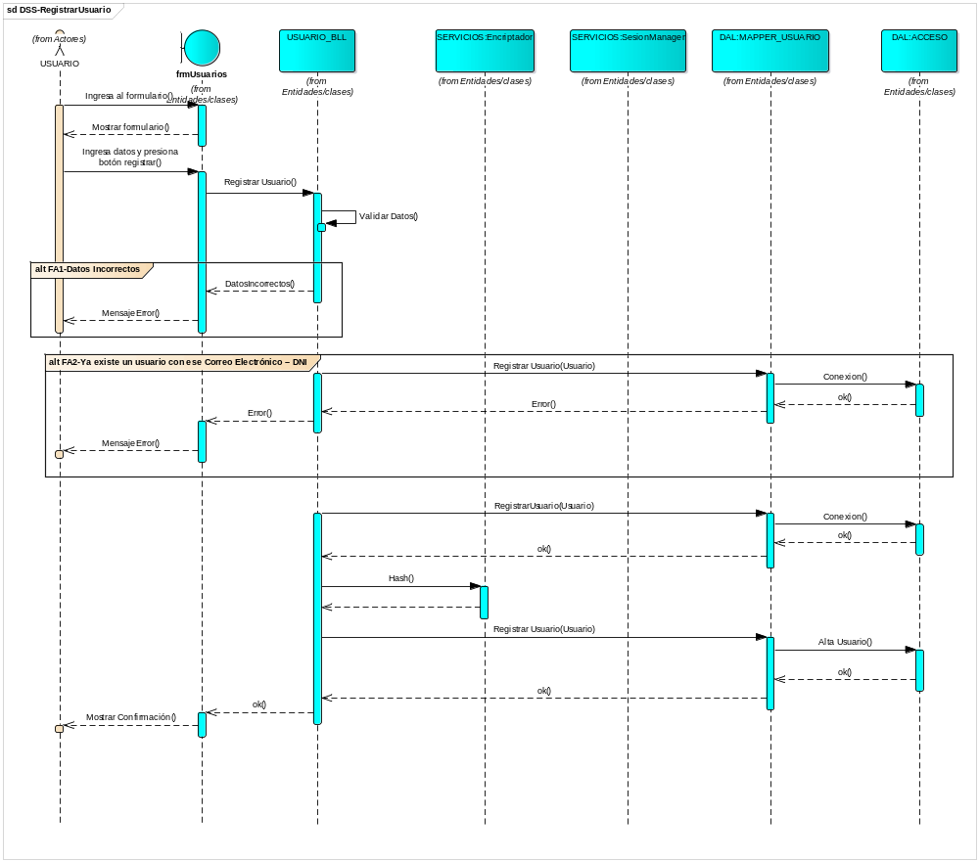

3.6 CU004 Eliminar Usuario

3.6.1 Especificación CU
ID Y NOMBRE: CU 004 – Eliminar Usuario
ESTADO:
DESCRIPCIÓN: El caso de uso permitirá al usuario dar de baja un usuario existente en el sistema.
ACTOR PRINCIPAL: Usuario
ACTORES SECUNDARIOS:
PRECONDICIONES:
. El usuario debió haberse logueado con éxito previamente en el sistema.
. Debe de haber por lo menos un usuario registrado en el sistema.
PUNTOS DE EXTENSIÓN:
CONDICIÓN:
ESCENARIO PRINCIPAL:
- El usuario se dirige a la sección “Formulario Usuarios” en el menú principal del sistema.
- El sistema muestra en pantalla una lista con los usuarios dados de alta y los datos correspondientes de los mismos.
- El usuario selecciona el usuario que quiere dar de baja de la lista y presiona el botón borrar.
- El sistema muestra un mensaje en pantalla “¿Confirma borrar el usuario?”
- El usuario confirma baja.
- El sistema informa al usuario con un mensaje en pantalla “Usuario borrado exitosamente”.
FLUJOS ALTERNATIVO:
FA1- Arrepentimiento de baja
6.1 El usuario rechaza la acción.

POSTCONDICIONES: El usuario da de baja con éxito un usuario del sistema.

3.6.2 Diagrama de Secuencia del Sistema
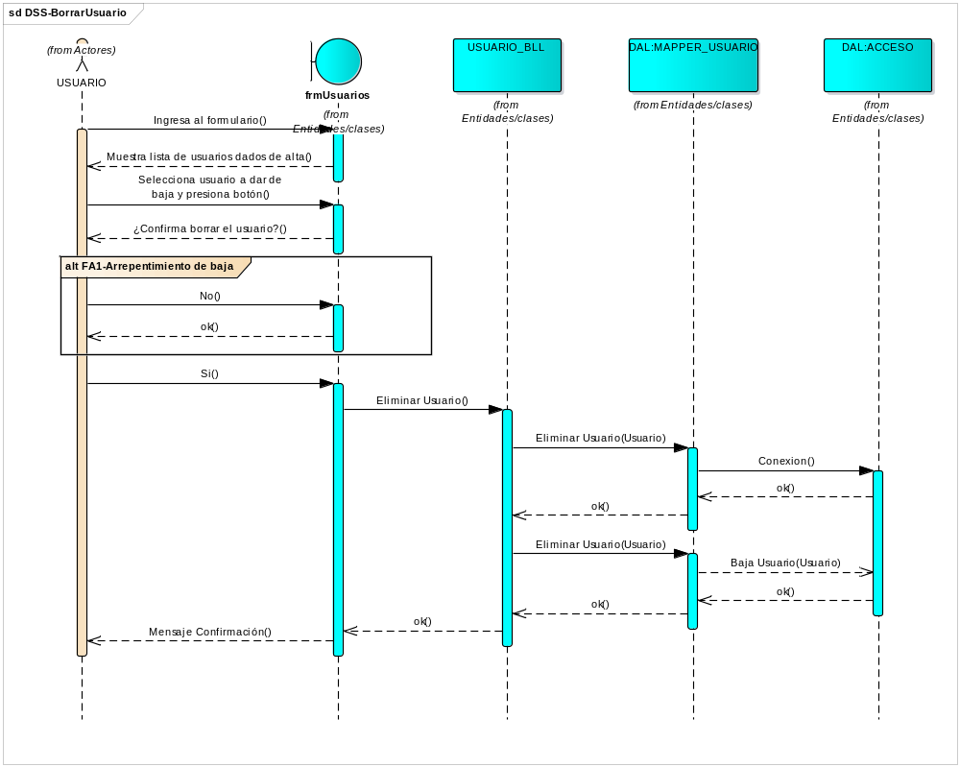

3.7 CU005 Modificar Usuario

3.7.1 Especificación CU
ID Y NOMBRE: CU 005 – Modificar Usuario
ESTADO:
DESCRIPCIÓN: El caso de uso permitirá al usuario modificar los datos de un usuario existente en el sistema.
ACTOR PRINCIPAL: Usuario
ACTORES SECUNDARIOS:
PRECONDICIONES:
. El usuario debió haberse logueado con éxito previamente en el sistema.
. Debe de haber por lo menos un usuario registrado en el sistema.
PUNTOS DE EXTENSIÓN:
CONDICIÓN:
ESCENARIO PRINCIPAL:
- El usuario se dirige a la sección “Formulario Usuarios” en el menú principal del sistema.
- El sistema muestra en pantalla una lista con los usuarios dados de alta y los datos correspondientes de los mismos.
- El usuario selecciona el usuario que quiere modificar, completa los campos que desea modificar y presiona botón modificar.
- El sistema muestra un mensaje en pantalla “¿Confirma la modificación de usuario?”
- El usuario confirma modificación.
- El sistema informa al usuario con un mensaje en pantalla “Usuario modificador correctamente”.
FLUJOS ALTERNATIVO:
FA1- Arrepentimiento de modificación
5.1 El usuario rechaza la acción.

FA2- Datos Incorrectos
6.1 El sistema solicita al usuario que vuelva a ingresar los datos requeridos.
6.2 Vuelve al punto 4 del Escenario Principal.
POSTCONDICIONES: El usuario modifica con éxito un usuario del sistema.

3.7.2 Diagrama de Secuencia del Sistema
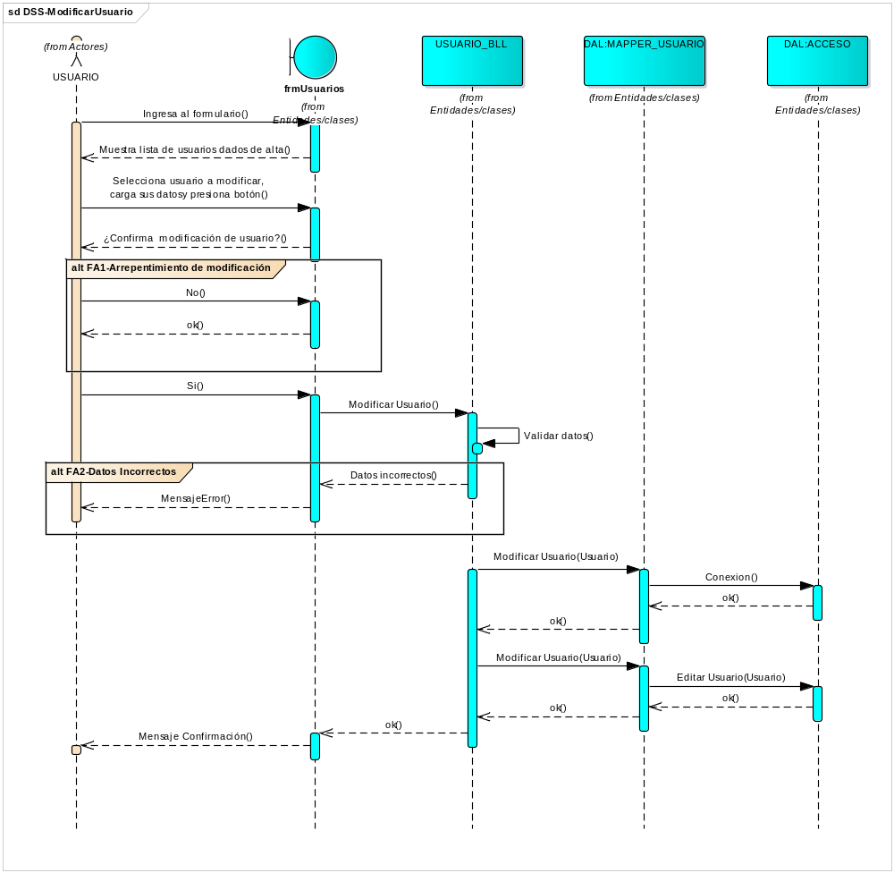

3.8 Pantalla UI
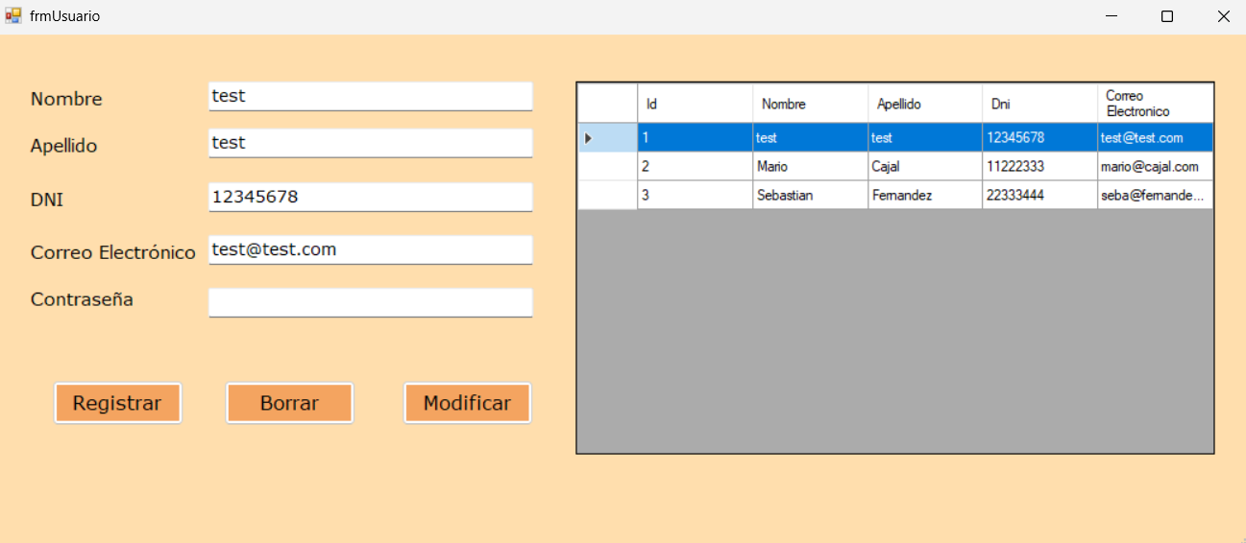

GESTIÓN ABM PRODUCTO (ítem adicional)

6.1 Objetivo General
El módulo de Gestión de Productos permite al usuario “Administrador” del sistema realizar las operaciones de alta, baja y modificación de productos. Cada producto cuenta con los siguientes atributos: nombre, precio, tipo, descripción, cantidad y código. El sistema valida los datos ingresados antes de realizar cualquier operación, registra cada acción en la Bitácora y en el Control de Cambios, y mantiene la integridad de los datos mediante el cálculo automático del Dígito Verificador Horizontal (DVH) ante cada modificación.

6.2 Diagrama de Clases

6.3 Der
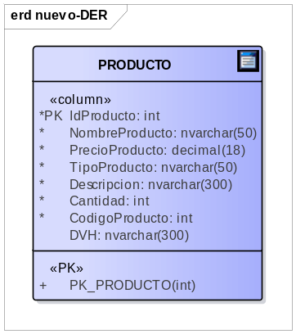

6.4 Diagrama ABM Producto
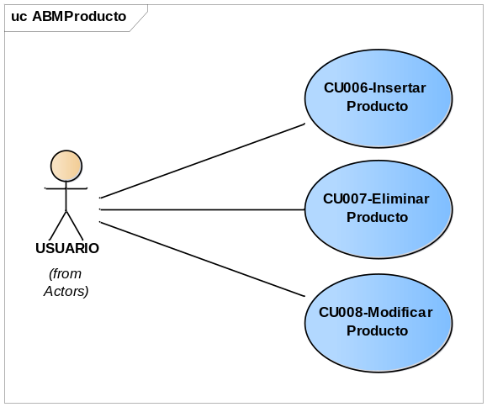

6.5 CU006 Insertar Producto

6.5.1 Especificación CU
ID Y NOMBRE: CU 006 – Insertar Producto
ESTADO: Borrador
DESCRIPCIÓN: El caso de uso permite al Dueño registrar un producto del bar (bebida o piqueo) con los tamaños en que se vende y el precio de cada tamaño. La receta se carga en CU013.
ACTOR PRINCIPAL: Dueño
ACTORES SECUNDARIOS: No tiene.
PRECONDICIONES:
. El Dueño debió haberse logueado con éxito previamente en el sistema.
. Existe al menos un tamaño activo.
PUNTOS DE EXTENSIÓN: No tiene.
CONDICIÓN: Extiende a CU010 - Registrar Venta cuando el producto pedido no existe.
ESCENARIO PRINCIPAL:
- El Dueño se dirige a la sección “Formulario Productos” en el menú principal del sistema y selecciona registrar un nuevo producto.
- El sistema muestra el formulario vacío con los tipos (Bebida, Piqueo) y los tamaños activos.
- El Dueño ingresa el nombre, elige el tipo, marca los tamaños en que se vende, ingresa el precio de cada uno y presiona el botón agregar.
- El sistema valida los datos y registra el producto como activo, con sus tamaños y precios.
- El sistema muestra en pantalla “Producto registrado exitosamente” e informa que el producto no se puede vender hasta tener receta (CU013).
FLUJOS ALTERNATIVOS:
FA1- Datos incompletos o inválidos
4.1 El sistema detecta que falta el nombre o el tipo, que no se marcó ningún tamaño o que un precio es negativo.
4.2 El sistema muestra qué dato corregir. Vuelve al punto 3 del Escenario Principal.

FA2- Ya existe un producto con ese nombre
4.1 El sistema detecta otro producto con el mismo nombre, activo o dado de baja, sin distinguir mayúsculas.
4.2 El sistema muestra que el producto ya existe. Vuelve al punto 3 del Escenario Principal.

FA3- Piqueo
2.1 El sistema detecta que el tipo elegido es Piqueo.
2.2 El sistema muestra solo el tamaño “Único”. Para una Bebida muestra todos los tamaños activos menos “Único”.
POSTCONDICIONES: El producto queda activo con sus tamaños y precios, con registro en Control de Cambios y en Bitácora. No tiene receta.

6.5.2 Diagrama de Secuencia del Sistema
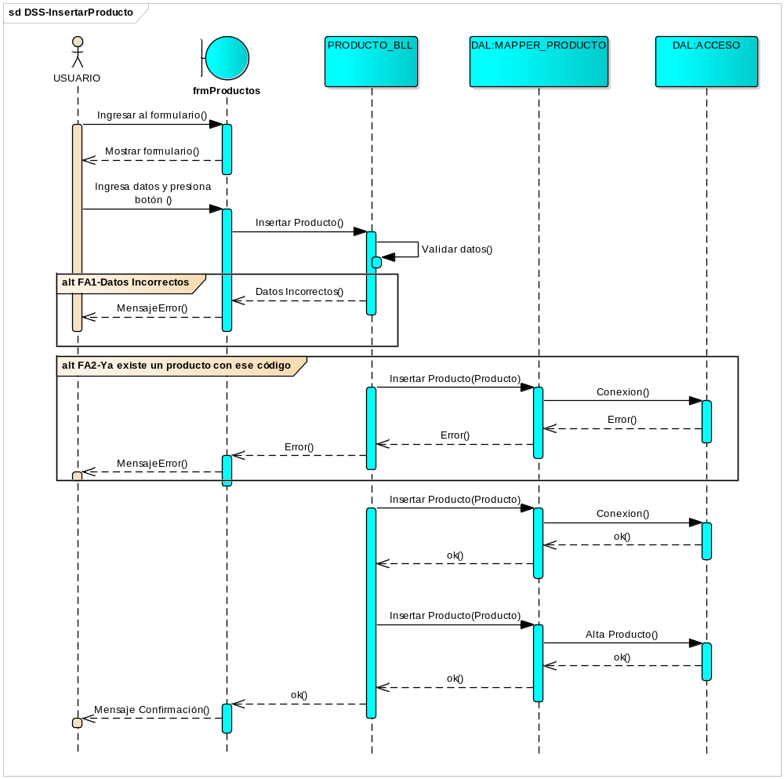

6.6 CU007 Dar de baja producto

6.6.1 Especificación CU
ID Y NOMBRE: CU 007 – Dar de baja producto
ESTADO:
DESCRIPCIÓN: El caso de uso permite al Dueño dar de baja lógica un producto existente en el sistema. El producto deja de ofrecerse para la venta y conserva su historial.
ACTOR PRINCIPAL: Dueño
ACTORES SECUNDARIOS: No tiene.
PRECONDICIONES:
. El Dueño debió haberse logueado con éxito previamente en el sistema.
. El Dueño debe tener el permiso “Gestion Productos”.
. Debe haber por lo menos un producto activo en el sistema.
PUNTOS DE EXTENSIÓN: No tiene.
CONDICIÓN:
ESCENARIO PRINCIPAL:
- El Dueño se dirige a la sección “Formulario Productos” en el menú principal del sistema y selecciona dar de baja producto.
- El sistema muestra en pantalla una lista con los productos activos y los datos correspondientes de los mismos.
- El Dueño selecciona el producto que quiere dar de baja.
- El sistema muestra un mensaje en pantalla “¿Confirma la baja del producto '…'?”
- El Dueño confirma la baja.
- El sistema marca el producto como inactivo (baja lógica) e informa con un mensaje en pantalla “Producto dado de baja correctamente.”
FLUJOS ALTERNATIVOS:
FA1- Arrepentimiento de baja
5.1 El Dueño rechaza la acción.
5.2 El sistema no da de baja el producto y vuelve al listado.
POSTCONDICIONES: El producto queda dado de baja (inactivo), con registro en Control de Cambios y en Bitácora. Deja de ofrecerse para la venta y conserva su historial.

6.6.2 Diagrama de Secuencia del Sistema

6.7 CU008 Modificar Producto

6.7.1 Especificación CU
ID Y NOMBRE: CU 008 – Modificar Producto
ESTADO:
DESCRIPCIÓN: El caso de uso permite al Dueño modificar el nombre, el tipo, los tamaños y los precios de un producto existente en el sistema.
ACTOR PRINCIPAL: Dueño
ACTORES SECUNDARIOS: No tiene.
PRECONDICIONES:
. El Dueño debió haberse logueado con éxito previamente en el sistema.
. El Dueño debe tener el permiso “Gestion Productos”.
. Debe haber por lo menos un producto activo en el sistema.
PUNTOS DE EXTENSIÓN: No tiene.
CONDICIÓN:
ESCENARIO PRINCIPAL:
- El Dueño se dirige a la sección “Formulario Productos” en el menú principal del sistema y selecciona modificar producto.
- El sistema muestra en pantalla una lista con los productos activos y los datos correspondientes de los mismos.
- El Dueño selecciona el producto que quiere modificar.
- El sistema muestra los datos del producto con sus tamaños y precios.
- El Dueño modifica el nombre, el tipo, los tamaños en que se vende (agregar, cambiar o quitar) o sus precios.
- El sistema muestra un mensaje en pantalla “¿Confirma la modificación del producto?”
- El Dueño confirma la modificación.
- El sistema valida los datos con las mismas reglas del alta, guarda los cambios e informa con un mensaje en pantalla “Producto modificado correctamente”.

FLUJOS ALTERNATIVOS:
FA1- Datos Incorrectos
8.1 El sistema detecta que falta el nombre o el tipo, que no quedó ningún tamaño o que un precio es negativo.
8.2 El sistema muestra qué dato corregir. Vuelve al punto 5 del Escenario Principal.

FA2- Arrepentimiento de modificación
7.1 El Dueño rechaza la acción.
7.2 El sistema no guarda los cambios.

FA3- Ya existe un producto con ese nombre
8.1 El sistema detecta otro producto con el mismo nombre, activo o dado de baja, sin distinguir mayúsculas.
8.2 El sistema muestra que el producto ya existe. Vuelve al punto 5 del Escenario Principal.

FA4- Tamaño con ventas
8.1 El sistema detecta que se quitó un tamaño que ya tiene ventas registradas.
8.2 El sistema muestra que ese tamaño no se puede quitar. Vuelve al punto 5 del Escenario Principal.
POSTCONDICIONES: El producto queda modificado con sus tamaños y precios. Los cambios de nombre y tipo quedan registrados en Control de Cambios y los de precios, en Bitácora.

6.7.2 Diagrama de Secuencia del Sistema

6.8 Pantalla UI
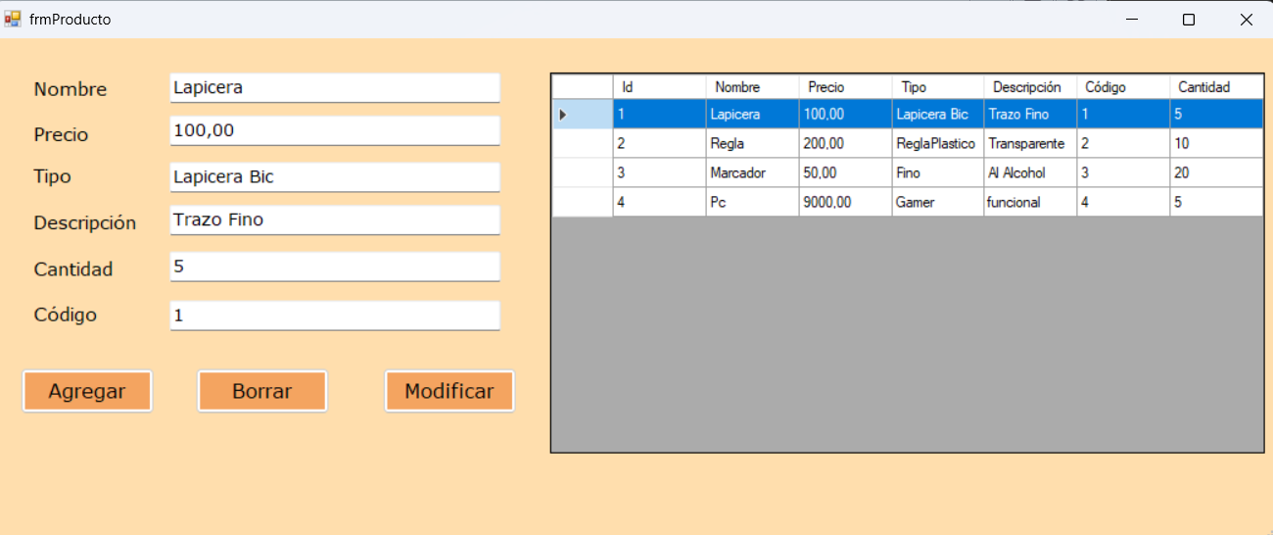

A00. CARACTERÍSTICAS Y FUNCIONALIDADES ADICIONALES
Características adicionales que debe tener el software al finalizar el desarrollo.

A01. Instalador

A02. Informe y exportación a PDF
La factura de cada venta (CU015) se exporta a PDF con la biblioteca PDFsharp 1.50. El archivo se guarda en Documentos\SistemaBar\Facturas\Factura_NNNNNNNN.pdf y se abre al emitirla; desde la consulta de ventas (CU028) se puede volver a abrir.

A03. Serialización

D00. DOCUMENTACIÓN ADICIONAL
Documentos requeridos al finalizar el desarrollo, alineados con los requisitos planteados al comienzo del proyecto.

D01. Manual de instalación

D02. Ayuda en línea

D03. Material de apoyo al usuario final

EVALUACIÓN Y RETROSPECTIVA
Checklist a revisar al finalizar cada entrega/sprint, según la Carpeta Modelo y el Plan de Entregas.
- Balanceo de diagramas de clases: el diagrama de clases parcial de las funcionalidades está balanceado con la implementación.
- Balanceo DER: el modelo relacional de datos está balanceado con la implementación.
- Balanceo de casos de uso: todos los casos de uso están balanceados con la implementación.
- Balanceo de diagramas de secuencia: todos los diagramas de secuencia están balanceados con la implementación.
- Interfaz de usuario: UI amigable, basada en una buena experiencia de usuario.
- Calidad de código y capacidad para POO: buenas prácticas (cohesión, acoplamiento, reuso, etc).
- Diseño de base de datos: integridad referencial y diseño normalizado (3FN).
- Presentación general: acorde al trabajo realizado, siguiendo las normativas de la cátedra.

